Dalla comunicazione tra due neuroni
a una politica decisionale appresa

Un percorso completo di simulazione neurale computazionale: dalla scala di un singolo neurone fino a 40 milioni, dalla propagazione di un segnale fino a un rudimento di apprendimento per rinforzo

Andrea Corti
Settembre 2026
Progetto personale — Python 3.14, Brian2 2.10.1, MacBook Air M5 (24 GB RAM)

1. Introduzione, motivazione e fondamenti teorici

1.1 Motivazione del progetto
Il progetto nasce da una domanda semplice da formulare ma difficile da rispondere per intero: e' possibile, con strumenti accessibili a uno studente universitario -- un laptop, il linguaggio Python, la letteratura scientifica pubblicamente disponibile -- costruire, passo dopo passo, un sistema che riproduca alcuni dei principi computazionali fondamentali di un circuito neurale biologico? E se si', quanto lontano si puo' arrivare prima di scontrarsi con i veri limiti -- computazionali, teorici, o entrambi -- che anche i laboratori di ricerca professionali incontrano?
La risposta, come questo documento mostra in dettaglio, e' articolata: si puo' arrivare sorprendentemente lontano nella scala pura (decine di milioni di neuroni simulati su un laptop personale) e in alcuni fenomeni computazionali di base (comunicazione, soglia, apprendimento locale, attivita' collettiva, persino un rudimento di apprendimento per rinforzo) -- ma si incontrano anche, in modo concreto e riproducibile, gli stessi ostacoli concettuali che rendono la simulazione completa di un cervello reale un problema di ricerca tuttora aperto, anche per i laboratori con supercomputer dedicati.
Un principio metodologico ha guidato l'intero percorso, ed e' forse il contributo piu' importante del progetto quanto i risultati numerici stessi: ogni affermazione doveva essere verificata con codice eseguito realmente, non assunta o dedotta a occhio da un grafico. Quando un risultato sembrava interessante ma non era stato controllato con il rigore statistico adeguato (il caso piu' evidente e' la propagazione tra due moduli di rete, sezione 2.11), il progetto si e' fermato a verificarlo con gli strumenti corretti -- anche quando questo significava scoprire che l'effetto apparente non era reale, o che un tentativo di costruire un meccanismo (l'attrattore via STDP, sezione 4.2) falliva completamente. Questa disciplina ricorre piu' volte nel documento, ed e' intenzionale: un risultato negativo verificato rigorosamente vale, dal punto di vista scientifico, piu' di un risultato positivo osservato ma non controllato.

1.2 Perche' il modello di Izhikevich
La scelta del modello matematico con cui rappresentare un singolo neurone non e' banale, ed e' stata la prima decisione tecnica del progetto. Esistono, in ordine crescente di dettaglio biofisico e costo computazionale, diverse famiglie di modelli:
- Modello Integrate-and-Fire (IF): il piu' semplice possibile, una singola equazione differenziale lineare per il potenziale di membrana con una soglia fissa. Computazionalmente quasi gratuito, ma non riproduce la forma reale del potenziale d'azione ne' la ricca varieta' di pattern di scarica osservati nei neuroni reali
- Modello di Izhikevich (2003): due equazioni differenziali accoppiate (una per il potenziale di membrana v, una per una variabile di recovery u). Con la scelta opportuna di quattro parametri (a, b, c, d) riproduce qualitativamente quasi tutti i pattern di scarica osservati nei neuroni corticali reali -- regular spiking, fast spiking, bursting, chattering -- con un costo computazionale di poco superiore a Integrate-and-Fire. E' il modello scelto per l'intero progetto
- Modello di Hodgkin-Huxley (1952): quattro equazioni differenziali con base biofisica reale (correnti ioniche di sodio e potassio attraverso la membrana, modellate esplicitamente). Estremamente accurato e biologicamente interpretabile, ma computazionalmente pesante -- impraticabile per reti di milioni di neuroni su hardware personale nei tempi di un progetto di questa portata
Per un progetto che doveva scalare fino a decine di milioni di neuroni mantenendo un dettaglio comportamentale ragionevole, il modello di Izhikevich rappresentava il compromesso corretto tra realismo e trattabilita' computazionale -- ed e' la stessa scelta fatta da gran parte della letteratura di neuroscienza computazionale quando la scala della simulazione e' un vincolo primario.
Le due equazioni usate in ogni singolo script del progetto (con lievi variazioni di parametrizzazione discusse caso per caso) sono, nella forma originale di Izhikevich:
dv/dt = 0.04 v² + 5 v + 140 − u + I (v in millivolt, t in millisecondi)
du/dt = a (b v − u)
condizione di reset: se v ≥ 30 mV allora v → c , u → u + d
La variabile v rappresenta il potenziale di membrana (l'analogo della tensione elettrica reale ai capi della membrana cellulare di un neurone); u e' una variabile di "recovery" che rappresenta collettivamente l'attivazione dei canali del potassio e l'inattivazione dei canali del sodio -- il meccanismo biologico responsabile del periodo refrattario che segue ogni scarica (il breve intervallo in cui un neurone non puo' sparare nuovamente, indipendentemente da quanto forte sia lo stimolo).
I quattro parametri (a, b, c, d) determinano il "tipo" di comportamento del neurone. In questo progetto si e' usato quasi ovunque il set standard per neuroni "regular spiking" (RS), il tipo piu' comune nella corteccia cerebrale reale:
Parametro | Valore usato | Significato
a | 0.02 /ms | velocita' di recovery della variabile u
b | 0.2 /ms | sensibilita' di u alle fluttuazioni sotto-soglia di v
c | −65 mV | valore a cui v viene riportato dopo uno spike
d | 6–8 mV/ms (a seconda dell'esperimento) | incremento di u dopo uno spike (adattamento)

1.3 Ambiente di sviluppo e strumenti
Tutti gli esperimenti sono stati sviluppati ed eseguiti su un MacBook Air con chip Apple M5 e 24 GB di RAM. Il software di simulazione principale e' Brian2 (versione 2.10.1), una libreria Python specializzata nella simulazione di reti neurali a impulsi (spiking neural networks), ampiamente usata in ambito accademico di neuroscienza computazionale. Brian2 compila le equazioni differenziali specificate dall'utente in codice C++/Cython ottimizzato "dietro le quinte", permettendo simulazioni efficienti anche di reti di dimensioni considerevoli pur mantenendo un'interfaccia Python di alto livello e leggibile.
Per gli esperimenti alla scala piu' grande (oltre il milione di neuroni, sezione 3 e sezione 4.1) si e' dovuto abbandonare la sintassi di connettivita' probabilistica standard di Brian2 -- che valuta, concettualmente, la probabilita' di connessione per ogni possibile coppia di neuroni, con un costo computazionale che cresce come il quadrato del numero di neuroni (O(N²)) -- in favore di una costruzione esplicita e efficiente degli indici di connessione tramite NumPy e SciPy (in particolare la struttura dati KD-tree per le interrogazioni di vicinato spaziale), passata poi a Brian2 tramite l'interfaccia a basso livello connect(i=..., j=...). I dettagli completi di questa transizione tecnica sono discussi nella sezione 3.4.
Altri strumenti usati: SciPy (in particolare scipy.spatial.cKDTree per le interrogazioni spaziali efficienti e scipy.stats per i test statistici), NumPy per il calcolo numerico generale, Matplotlib per tutte le visualizzazioni statiche, e Three.js (libreria JavaScript) per le due visualizzazioni 3D interattive sviluppate nella sezione 4.1.

1.4 Struttura del documento
Il documento segue l'ordine cronologico reale in cui il progetto e' stato sviluppato, non un ordine tematico riorganizzato a posteriori. Questa scelta e' deliberata: preserva la logica reale di ogni decisione, incluse le correzioni di rotta e i tentativi falliti, che sono parte integrante del valore metodologico del lavoro tanto quanto i risultati positivi finali.
- Sezione 2: il percorso sperimentale di base, dalla comunicazione tra due neuroni fino alla verifica statistica rigorosa della propagazione tra moduli di rete (11 esperimenti)
- Sezione 3: lo scaling della rete fino a 40 milioni di neuroni, con la caratterizzazione empirica dei limiti hardware reali del MacBook Air M5
- Sezione 4: oltre la scala pura -- connettivita' spaziale, visualizzazioni 3D a forma di cervello, tentativi (uno fallito, uno riuscito) di costruire un vero attrattore neurale, e lo stato dell'arte reale della ricerca professionale sul tema
- Sezione 5: catene di attrattori, competizione tra alternative, apprendimento per rinforzo e una politica decisionale contestuale -- il tratto piu' avanzato del progetto
- Sezioni 6-9: discussione, limiti, sviluppi futuri, materiali e riproducibilita'

2. Percorso sperimentale: dal singolo neurone alla rete
Questa sezione ripercorre in dettaglio gli undici esperimenti di base del progetto, ciascuno costruito sul precedente aggiungendo un solo elemento di complessita' alla volta -- una scelta metodologica deliberata per poter attribuire con certezza ogni nuovo fenomeno osservato alla modifica appena introdotta, invece di confondere piu' cambiamenti contemporaneamente.

2.1 Comunicazione base tra due neuroni
Il primo esperimento del progetto verifica la cosa piu' elementare possibile: due neuroni possono davvero "comunicare" tramite una sinapsi simulata? Il Neurone A riceve una corrente costante esterna (lo stimolo che lo fa sparare regolarmente); il Neurone B non riceve alcuno stimolo proprio -- l'unico modo in cui puo' attivarsi e' tramite la sinapsi che lo collega ad A.
La sinapsi e' modellata nel modo piu' semplice possibile in Brian2: quando A supera la soglia e genera uno spike, dopo un ritardo sinaptico di 1.5 millisecondi (realistico per una trasmissione chimica reale, che richiede il tempo di diffusione del neurotrasmettitore attraverso la fessura sinaptica) il potenziale di membrana di B riceve un incremento istantaneo di 20 mV.
Risultato: nell'arco di 200 millisecondi di simulazione, A produce 10 spike (dettato dalla sua corrente costante in ingresso), e B risponde con 3 spike, sempre e soltanto dopo il delay sinaptico impostato rispetto al corrispondente spike di A. Questa e' la prima verifica concreta, misurata numericamente e non solo osservata a occhio, che la comunicazione sinaptica funzioni come previsto.
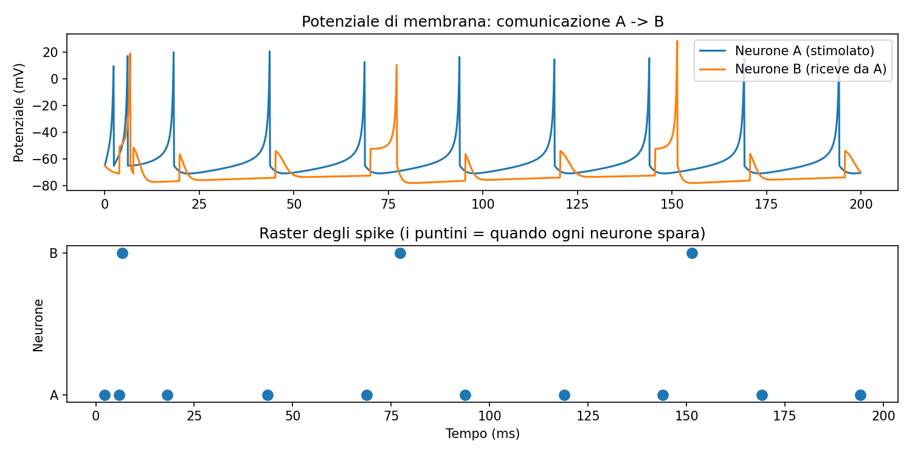
Fig. 1 — Potenziale di membrana e raster: comunicazione A→B.
Codice sorgente: due_neuroni.py
"""
DUE NEURONI COLLEGATI DA UNA SINAPSI
=====================================
Modello: Izhikevich (2003) — scelto perché con poche equazioni riproduce
il comportamento realistico di un neurone (soglia, spike, refrattarietà)
senza la complessità completa di Hodgkin-Huxley. Ottimo punto di partenza.

Cosa succede in questo script:
1. Creiamo il Neurone A e il Neurone B con le stesse proprietà biofisiche.
2. Diamo al Neurone A una corrente di stimolo esterna (lo "svegliamo" noi).
3. Colleghiamo A -> B con una sinapsi eccitatoria: quando A spara,
B riceve uno stimolo (con un piccolo ritardo, il "delay sinaptico").
4. Registriamo l'attività di entrambi e la plottiamo.

Se B inizia a sparare DOPO che A ha sparato, la comunicazione funziona.
"""

from brian2 import *

# ---------------------------------------------------------------
# 1. PARAMETRI DEL MODELLO IZHIKEVICH
# ---------------------------------------------------------------
# Questi 4 parametri (a, b, c, d) definiscono il "tipo" di neurone.
# I valori qui sotto corrispondono a un neurone "regular spiking" (RS),
# il tipo più comune nella corteccia cerebrale.
a = 0.02/ms
b = 0.2/ms
c = -65*mV
d = 6*mV/ms

# Equazioni del modello: v = potenziale di membrana, u = variabile di recovery
# (rappresenta l'attivazione dei canali K+ e l'inattivazione dei canali Na+)
# Nota: qui I è espressa direttamente come termine di "spinta" in mV/ms
# (semplificazione standard usata negli esempi Brian2 per evitare la
# gestione esplicita di capacità/resistenza di membrana).
eqs = '''
dv/dt = (0.04/mV*v**2 + 5*v + 140*mV)/ms - u + I : volt
du/dt = a*(b*v - u) : volt/second
I : volt/second
'''

# ---------------------------------------------------------------
# 2. CREAZIONE DEI DUE NEURONI (un unico gruppo di 2)
# ---------------------------------------------------------------
# threshold='v > 30*mV' : quando il potenziale supera 30 mV, è uno spike
# reset='v = c; u += d' : dopo lo spike, il potenziale torna a riposo
neurons = NeuronGroup(2, eqs, threshold='v > 30*mV', reset='v = c; u += d',
method='euler')
neurons.v = -65*mV # entrambi partono a riposo
neurons.u = b * neurons.v

# Solo il Neurone A (indice 0) riceve stimolo esterno.
# Il Neurone B (indice 1) NON riceve nulla di suo: si attiva SOLO
# se la sinapsi da A lo eccita abbastanza.
neurons.I = [15*mV/ms, 0*mV/ms]

# ---------------------------------------------------------------
# 3. LA SINAPSI: A -> B
# ---------------------------------------------------------------
# on_pre = cosa succede a B quando A spara ("pre" = il neurone che manda)
# Aggiungiamo un impulso di corrente a B, con un ritardo sinaptico
# realistico di 1-2 ms (il tempo che ci mette il neurotrasmettitore
# a diffondere e aprire i canali nel neurone ricevente).
syn = Synapses(neurons, neurons, on_pre='v_post += 20*mV')
syn.connect(i=0, j=1) # collega neurone 0 (A) -> neurone 1 (B)
syn.delay = 1.5*ms

# ---------------------------------------------------------------
# 4. MONITORAGGIO E SIMULAZIONE
# ---------------------------------------------------------------
mon = StateMonitor(neurons, 'v', record=True)
spikes = SpikeMonitor(neurons)

run(200*ms)

# ---------------------------------------------------------------
# 5. VISUALIZZAZIONE
# ---------------------------------------------------------------
figure(figsize=(10, 5))

subplot(2, 1, 1)
plot(mon.t/ms, mon.v[0]/mV, label='Neurone A (stimolato)')
plot(mon.t/ms, mon.v[1]/mV, label='Neurone B (riceve da A)')
ylabel('Potenziale (mV)')
legend(loc='upper right')
title('Potenziale di membrana: comunicazione A -> B')

subplot(2, 1, 2)
plot(spikes.t/ms, spikes.i, 'o', markersize=8)
yticks([0, 1], ['A', 'B'])
xlabel('Tempo (ms)')
ylabel('Neurone')
title('Raster degli spike (i puntini = quando ogni neurone spara)')

tight_layout()
savefig('due_neuroni_output.png', dpi=150)
print("Simulazione completata. Grafico salvato in due_neuroni_output.png")
print(f"Numero di spike del Neurone A: {sum(spikes.i == 0)}")
print(f"Numero di spike del Neurone B: {sum(spikes.i == 1)}")

2.2 Soglia sinaptica
Il secondo esperimento esplora sistematicamente un parametro che nel primo esperimento era fissato arbitrariamente: quanto deve essere forte una sinapsi perche' B risponda? Facendo variare l'intensita' della sinapsi tra 2 e 30 millivolt (mantenendo tutto il resto identico), si osserva una transizione netta e non lineare:
Intensita' sinapsi (mV) | Spike di A | Spike di B
2 | 10 | 0
5 | 10 | 0
10 | 10 | 0
20 | 10 | 3
30 | 10 | 7

Sotto i 10-15 millivolt il neurone B non risponde mai, indipendentemente da quante volte A spari; sopra questa soglia, B risponde con una frequenza crescente in modo pressoche' monotono. Questo dimostra concretamente il concetto di soglia di attivazione -- un fenomeno intrinsecamente non lineare, non un semplice effetto proporzionale (raddoppiare l'intensita' della sinapsi da 5 a 10 mV non produce alcun cambiamento misurabile; raddoppiarla da 10 a 20 mV produce un cambiamento drastico, da zero risposta a risposta sostanziale).
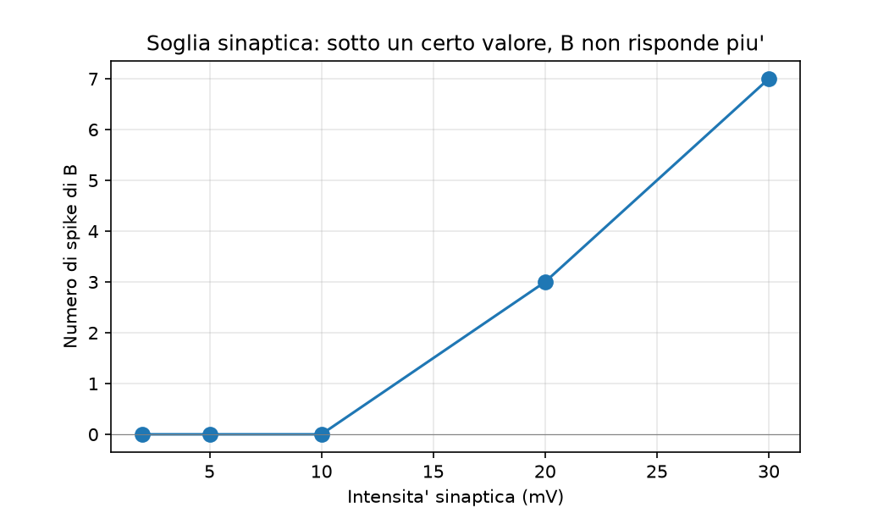
Fig. 2 — Soglia sinaptica: transizione netta tra 10 e 20 mV.
Codice sorgente: esplorazione_parametri.py
"""
ESPLORAZIONE PARAMETRI: delay sinaptico e intensita' della sinapsi
====================================================================
Eseguiamo la stessa simulazione (A -> B) piu' volte, cambiando:
- il delay sinaptico (quanto tempo impiega il segnale a "viaggiare")
- l'intensita' della sinapsi (quanto forte e' lo stimolo che B riceve)

Cosi' vediamo concretamente:
1. Come il delay sposta nel tempo la risposta di B
2. Come, sotto una certa intensita', B smette del tutto di sparare
(concetto di SOGLIA SINAPTICA: se lo stimolo non basta a far
superare la soglia di attivazione, il neurone non risponde)
"""

from brian2 import *

a = 0.02/ms
b = 0.2/ms
c = -65*mV
d = 6*mV/ms

eqs = '''
dv/dt = (0.04/mV*v**2 + 5*v + 140*mV)/ms - u + I : volt
du/dt = a*(b*v - u) : volt/second
I : volt/second
'''

def run_simulation(delay_ms, synapse_strength_mV):
"""Esegue la simulazione con un dato delay e una data intensita' sinaptica.
Ritorna i tempi e gli indici degli spike (per A e B)."""
start_scope() # resetta l'ambiente Brian2 tra una run e l'altra

neurons = NeuronGroup(2, eqs, threshold='v > 30*mV', reset='v = c; u += d',
method='euler')
neurons.v = -65*mV
neurons.u = b * neurons.v
neurons.I = [15*mV/ms, 0*mV/ms]

syn = Synapses(neurons, neurons, on_pre=f'v_post += {synapse_strength_mV}*mV')
syn.connect(i=0, j=1)
syn.delay = delay_ms*ms

spikes = SpikeMonitor(neurons)
run(200*ms)

return spikes.t/ms, spikes.i, sum(spikes.i == 0), sum(spikes.i == 1)

# ---------------------------------------------------------------
# ESPERIMENTO 1: variare il delay sinaptico (intensita' fissa a 20 mV)
# ---------------------------------------------------------------
delays_to_test = [0.5, 1.5, 5.0, 10.0]

figure(figsize=(10, 6))
for idx, delay in enumerate(delays_to_test):
t, i, n_a, n_b = run_simulation(delay, 20)
subplot(len(delays_to_test), 1, idx+1)
plot(t[i == 0], i[i == 0], 'o', color='C0', label='A' if idx == 0 else None)
plot(t[i == 1], i[i == 1]+0.1, 'o', color='C1', label='B' if idx == 0 else None)
yticks([0, 1.1], ['A', 'B'])
ylabel(f'delay={delay}ms', fontsize=9)
if idx == 0:
legend(loc='upper right', fontsize=8)
xlabel('Tempo (ms)')
suptitle('Effetto del delay sinaptico sulla risposta di B')
tight_layout()
savefig('esperimento_delay.png', dpi=150)
print("Grafico 1 salvato: esperimento_delay.png")

# ---------------------------------------------------------------
[...] script troncato per lunghezza -- versione integrale nel file .py allegato

2.3 Plasticita' sinaptica a breve termine (facilitazione)
Fino a questo punto, l'intensita' della sinapsi era un valore fisso, deciso una volta per tutte all'inizio della simulazione. Il terzo esperimento introduce il primo elemento di dinamica: una sinapsi la cui intensita' CAMBIA nel tempo in base a come viene usata -- il primo passo, per quanto elementare, verso il concetto di "storia" sinaptica.
Il meccanismo implementato si chiama facilitazione a breve termine (short-term facilitation): ogni volta che A genera uno spike, il peso della sinapsi verso B aumenta di un incremento fisso; tra uno spike e il successivo, il peso decade esponenzialmente verso un valore di base, con una costante di tempo di 50 millisecondi. Il risultato e' un peso sinaptico che, in presenza di spike ravvicinati nel tempo, sale progressivamente fino a raggiungere un equilibrio dinamico tra rafforzamento e decadimento -- un "dente di sega" visibile chiaramente nel grafico centrale della figura seguente.
Nell'arco della simulazione, A produce 17 spike e B risponde con 5 -- ma a differenza del secondo esperimento, i primi spike di A (quando il peso sinaptico e' ancora al valore base, sotto soglia) non fanno scattare B; solo dopo che il peso si e' rafforzato a sufficienza tramite ripetizione, B inizia a rispondere.
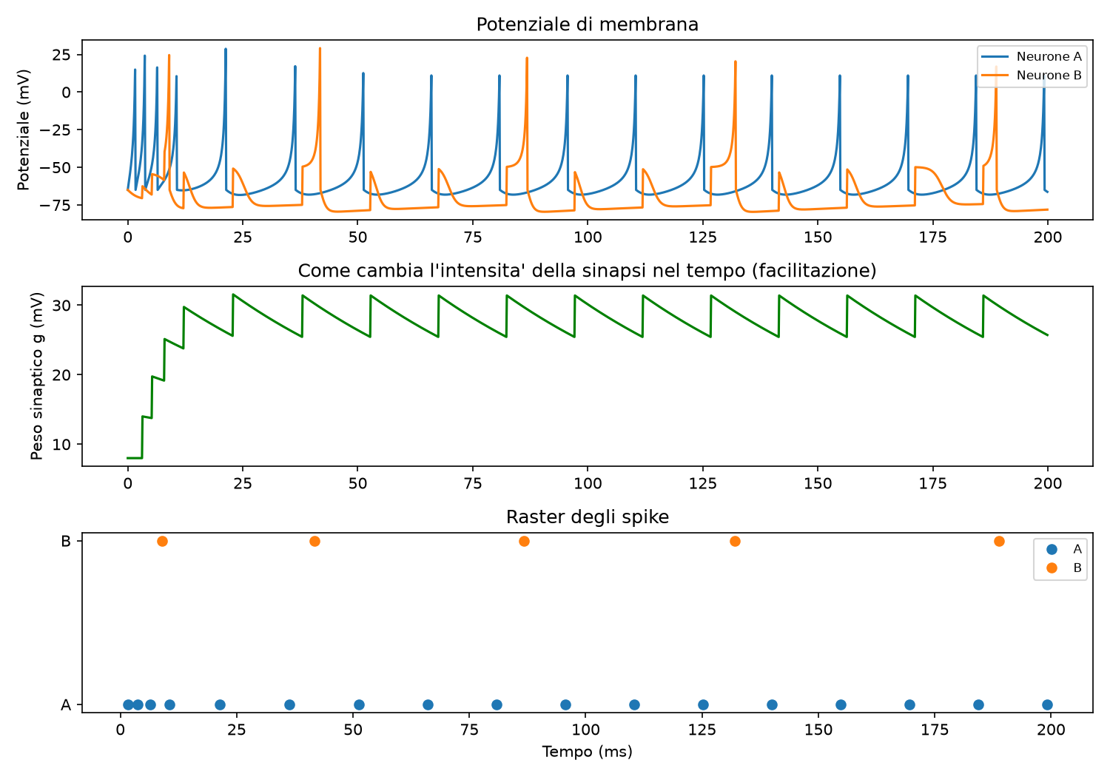
Fig. 3 — Evoluzione del peso sinaptico con facilitazione a breve termine.
Codice sorgente: plasticita_sinaptica.py
"""
PLASTICITA' SINAPTICA: facilitazione a breve termine
========================================================
Finora la sinapsi tra A e B aveva sempre la stessa intensita'.
Qui la facciamo CAMBIARE in base all'uso: e' il primo passo,
concettualmente, verso l'apprendimento biologico.

Il meccanismo che implementiamo si chiama "facilitazione a breve
termine" (short-term facilitation, STF): ogni volta che A spara,
l'efficacia della sinapsi aumenta un po' (variabile 'g'), ma poi
decade esponenzialmente nel tempo se A non spara piu'.
Risultato: se A spara ripetutamente e velocemente, ogni spike
successivo ha un effetto PIU' FORTE su B rispetto al primo.

Questo e' il meccanismo reale dietro fenomeni come la sommazione
temporale nei neuroni corticali.
"""

from brian2 import *

a = 0.02/ms
b = 0.2/ms
c = -65*mV
d = 6*mV/ms

eqs = '''
dv/dt = (0.04/mV*v**2 + 5*v + 140*mV)/ms - u + I : volt
du/dt = a*(b*v - u) : volt/second
I : volt/second
'''

start_scope()

neurons = NeuronGroup(2, eqs, threshold='v > 30*mV', reset='v = c; u += d',
method='euler')
neurons.v = -65*mV
neurons.u = b * neurons.v

# Stimoliamo A con una corrente PIU' FORTE del solito, cosi' spara
# a raffica e possiamo vedere bene l'effetto di facilitazione.
neurons.I = [25*mV/ms, 0*mV/ms]

# ---------------------------------------------------------------
# SINAPSI CON PLASTICITA'
# ---------------------------------------------------------------
# g = "peso" attuale della sinapsi (parte da un valore base)
# tau_facilitation = quanto velocemente il rafforzamento decade nel tempo
# facilitation_increment = di quanto aumenta 'g' ad ogni spike di A
synapse_eqs = '''
dg/dt = (g_base - g) / tau_facilitation : volt (clock-driven)
g_base : volt
tau_facilitation : second
facilitation_increment : volt
'''

syn = Synapses(neurons, neurons, model=synapse_eqs,
on_pre='''
v_post += g
g += facilitation_increment
''',
method='euler')
syn.connect(i=0, j=1)
syn.delay = 1.5*ms
syn.g = 8*mV # peso iniziale (sotto soglia da solo)
syn.g_base = 8*mV # valore a cui 'g' decade se A non spara
syn.tau_facilitation = 50*ms # tempo caratteristico di decadimento
syn.facilitation_increment = 6*mV # quanto si rafforza ad ogni spike

# ---------------------------------------------------------------
# MONITORAGGIO E SIMULAZIONE
# ---------------------------------------------------------------
mon = StateMonitor(neurons, 'v', record=True)
g_mon = StateMonitor(syn, 'g', record=0)
spikes = SpikeMonitor(neurons)

run(200*ms)

# ---------------------------------------------------------------
# VISUALIZZAZIONE
# ---------------------------------------------------------------
figure(figsize=(10, 7))

subplot(3, 1, 1)
plot(mon.t/ms, mon.v[0]/mV, label='Neurone A', color='C0')
plot(mon.t/ms, mon.v[1]/mV, label='Neurone B', color='C1')
ylabel('Potenziale (mV)')
legend(loc='upper right', fontsize=8)
title('Potenziale di membrana')

subplot(3, 1, 2)
[...] script troncato per lunghezza -- versione integrale nel file .py allegato

2.4 Propagazione in una catena di neuroni
Il quarto esperimento passa da due neuroni a otto, collegati in sequenza lineare (N0→N1→N2→...→N7, ciascuno connesso solo al successivo). Solo N0 riceve uno stimolo esterno; il segnale deve attraversare l'intera catena tramite sinapsi identiche a quelle gia' verificate.
Il risultato principale e' la misura del ritardo di propagazione: ogni passaggio da un neurone al successivo introduce circa 3-4 millisecondi di ritardo (dovuto alla combinazione del delay sinaptico e del tempo di integrazione del neurone ricevente), per un ritardo totale accumulato di 25.9 millisecondi dal primo all'ultimo neurone della catena. Il raster della simulazione mostra tre "ondate" distinte e ben separate nel tempo, ciascuna corrispondente a una raffica di spike di N0 che si propaga in modo pulito lungo tutta la catena, con un pattern diagonale visibile a occhio nudo.
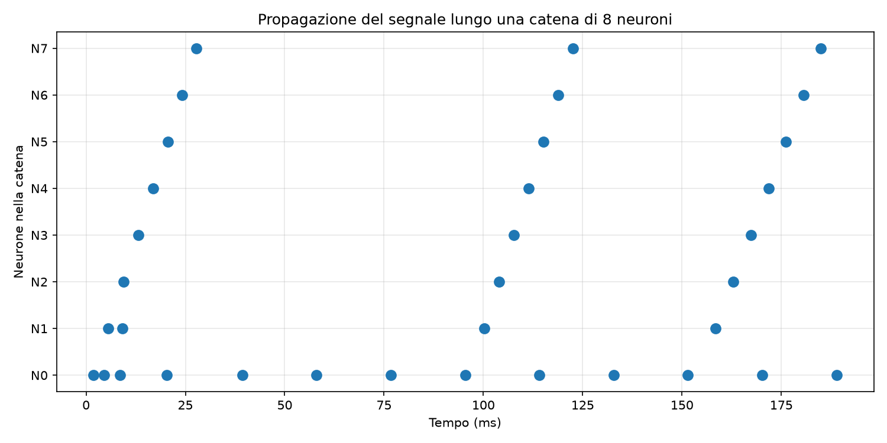
Fig. 4 — Propagazione a onde lungo una catena di 8 neuroni.
Codice sorgente: rete_catena.py
"""
PICCOLA RETE: propagazione del segnale su una catena di neuroni
====================================================================
Finora avevamo solo A -> B. Qui costruiamo una catena di 8 neuroni:
N0 -> N1 -> N2 -> N3 -> N4 -> N5 -> N6 -> N7

Solo N0 riceve stimolo esterno. Ogni neurone successivo si attiva
SOLO se riceve abbastanza spinta da quello precedente.

Cosa possiamo osservare che con 2 neuroni non si vedeva:
1. Il ritardo si ACCUMULA lungo la catena (ogni sinapsi aggiunge
il suo delay)
2. Se l'intensita' sinaptica e' troppo debole, il segnale puo'
"morire" a meta' catena (non arriva fino in fondo) — un
fenomeno reale nei circuiti neurali biologici
3. Con connessioni piu' complesse (non solo a catena) iniziano
a comparire fenomeni come sincronizzazione o feedback
"""

from brian2 import *

a = 0.02/ms
b = 0.2/ms
c = -65*mV
d = 6*mV/ms

eqs = '''
dv/dt = (0.04/mV*v**2 + 5*v + 140*mV)/ms - u + I : volt
du/dt = a*(b*v - u) : volt/second
I : volt/second
'''

N = 8 # numero di neuroni nella catena

start_scope()

neurons = NeuronGroup(N, eqs, threshold='v > 30*mV', reset='v = c; u += d',
method='euler')
neurons.v = -65*mV
neurons.u = b * neurons.v

# Solo il primo neurone (indice 0) riceve stimolo esterno.
neurons.I = 0*mV/ms
neurons.I[0] = 20*mV/ms

# ---------------------------------------------------------------
# CONNESSIONI A CATENA: neurone i -> neurone i+1
# ---------------------------------------------------------------
syn = Synapses(neurons, neurons, on_pre='v_post += 22*mV')
# i, i+1 per i che va da 0 a N-2 (crea la catena 0->1->2->...->7)
syn.connect(i=arange(N-1), j=arange(1, N))
syn.delay = 1.5*ms

# ---------------------------------------------------------------
# MONITORAGGIO E SIMULAZIONE
# ---------------------------------------------------------------
spikes = SpikeMonitor(neurons)
run(200*ms)

# ---------------------------------------------------------------
# VISUALIZZAZIONE
# ---------------------------------------------------------------
figure(figsize=(10, 5))
plot(spikes.t/ms, spikes.i, 'o', markersize=8)
yticks(range(N), [f'N{i}' for i in range(N)])
xlabel('Tempo (ms)')
ylabel('Neurone nella catena')
title(f'Propagazione del segnale lungo una catena di {N} neuroni')
grid(alpha=0.3)
tight_layout()
savefig('rete_catena.png', dpi=150)

print(f"Simulazione completata con {N} neuroni in catena.")
print(f"Grafico salvato in rete_catena.png\n")

print(f"{'Neurone':>10} | {'N. spike':>10} | {'Primo spike (ms)':>18}")
print("-" * 45)
for idx in range(N):
spike_times = spikes.t[spikes.i == idx]/ms
n_spikes = len(spike_times)
[...] script troncato per lunghezza -- versione integrale nel file .py allegato

2.5 Sommazione temporale (convergenza)
Il quinto esperimento inverte la topologia: invece di una catena lineare, tre neuroni indipendenti (N0, N1, N2) convergono su un quarto neurone bersaglio (N3). Ciascuno dei tre neuroni sorgente spara esattamente una volta, con la stessa identica intensita' sinaptica (10 mV) verso N3 in entrambi gli scenari testati.
Nello scenario "sincrono", i tre spike arrivano nello stesso istante (t=10ms): N3 riceve tutto l'input insieme, il potenziale sale di scatto e supera la soglia -- N3 spara. Nello scenario "sfasato", gli stessi tre spike arrivano distanziati di 5 millisecondi l'uno dall'altro (t=10, 15, 20ms): il potenziale di N3 sale a piccoli gradini ma decade tra un input e l'altro, non raggiungendo mai la soglia -- N3 non spara mai, nonostante abbia ricevuto esattamente la stessa quantita' totale di stimolazione.
Questo dimostra il principio di sommazione temporale, o "coincidence detection": un neurone non conta solo QUANTI input riceve, ma QUANTO SONO VICINI nel tempo. E' uno dei meccanismi computazionali piu' fondamentali con cui un singolo neurone puo' agire da rilevatore di correlazioni tra segnali in ingresso.
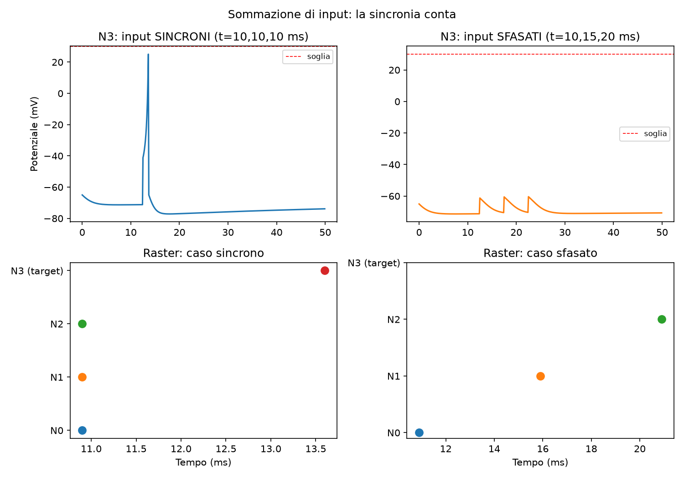
Fig. 5 — Sommazione temporale: sincronia vs input sfasati.
Codice sorgente: rete_convergente.py
"""
TOPOLOGIA CONVERGENTE: sommazione di input
====================================================================
Finora avevamo catene lineari (uno dopo l'altro). Qui invece
costruiamo una struttura "molti a uno": 3 neuroni indipendenti
(N0, N1, N2) che convergono TUTTI sullo stesso neurone target (N3).

Questo introduce un fenomeno che con le catene non si vedeva:
la SOMMAZIONE DI INPUT. N3 non riceve stimolo diretto: si attiva
solo se riceve abbastanza spinta combinata dagli altri tre.

Facciamo un confronto diretto:
- Caso A: i tre neuroni sparano IN FASE (sincronizzati) -> i loro
effetti su N3 si sommano nello stesso istante -> facile superare soglia
- Caso B: i tre neuroni sparano SFASATI (in tempi diversi) -> gli
effetti su N3 arrivano separati -> più difficile superare soglia

E' lo stesso principio per cui, biologicamente, un neurone "conta"
quanti input arrivano vicini nel tempo, non solo quanti in totale.
"""

from brian2 import *

a = 0.02/ms
b = 0.2/ms
c = -65*mV
d = 6*mV/ms

eqs = '''
dv/dt = (0.04/mV*v**2 + 5*v + 140*mV)/ms - u + I : volt
du/dt = a*(b*v - u) : volt/second
I : volt/second
'''

def run_convergent(offsets_ms, synapse_strength_mV, label):
"""N0, N1, N2 sparano una volta ciascuno, con un offset temporale
diverso specificato in offsets_ms. Tutti convergono su N3."""
start_scope()

neurons = NeuronGroup(4, eqs, threshold='v > 30*mV', reset='v = c; u += d',
method='euler')
neurons.v = -65*mV
neurons.u = b * neurons.v
neurons.I = 0*mV/ms # nessuno riceve corrente continua

# Usiamo SpikeGeneratorGroup per far sparare N0,N1,N2 esattamente
# ai tempi che vogliamo noi (controllo preciso, utile per confrontare
# sincrono vs sfasato in modo pulito)
driver = SpikeGeneratorGroup(3, indices=[0, 1, 2],
times=[t*ms for t in offsets_ms])

# driver -> i primi 3 neuroni del gruppo "neurons" (fanno da tramite)
# e poi i primi 3 -> N3 (indice 3), il neurone target
drive_syn = Synapses(driver, neurons, on_pre='v_post += 35*mV')
drive_syn.connect(i=[0, 1, 2], j=[0, 1, 2])

converge_syn = Synapses(neurons, neurons,
on_pre=f'v_post += {synapse_strength_mV}*mV')
converge_syn.connect(i=[0, 1, 2], j=[3, 3, 3])
converge_syn.delay = 1.5*ms

spikes = SpikeMonitor(neurons)
mon = StateMonitor(neurons, 'v', record=3) # solo N3, il target

run(50*ms)

n_target_spikes = sum(spikes.i == 3)
print(f"{label}: N3 ha sparato {n_target_spikes} volte "
f"(input a t={offsets_ms} ms)")

return mon.t/ms, mon.v[0]/mV, spikes.t/ms, spikes.i

# ---------------------------------------------------------------
# CASO A: input sincroni (tutti a t=10ms)
# ---------------------------------------------------------------
t_sync, v_sync, spk_t_sync, spk_i_sync = run_convergent(
[10, 10, 10], 10, "SINCRONO")

# ---------------------------------------------------------------
# CASO B: input sfasati (a t=10, 15, 20ms)
# ---------------------------------------------------------------
t_async, v_async, spk_t_async, spk_i_async = run_convergent(
[10, 15, 20], 10, "SFASATO")

# ---------------------------------------------------------------
# VISUALIZZAZIONE COMPARATIVA
# ---------------------------------------------------------------
figure(figsize=(10, 7))

[...] script troncato per lunghezza -- versione integrale nel file .py allegato

2.6 STDP — Spike-Timing-Dependent Plasticity
Il sesto esperimento sostituisce la semplice facilitazione a breve termine (esperimento 2.3) con una regola di apprendimento molto piu' realistica e molto piu' usata nella letteratura di neuroscienza computazionale: la Spike-Timing-Dependent Plasticity (STDP), spesso riassunta con la formula mnemonica "i neuroni che sparano insieme si connettono insieme" (versione temporale della regola di Hebb, 1949).
Il principio: se il neurone presinaptico (A) spara sistematicamente POCO PRIMA del neurone postsinaptico (B), la sinapsi A→B si RAFFORZA (potenziamento, LTP - Long-Term Potentiation), perche' A sembra "predire" B, una relazione potenzialmente causale. Se invece A spara POCO DOPO B, la sinapsi si INDEBOLISCE (depressione, LTD). L'implementazione in Brian2 usa due variabili di traccia esponenziale (apre, apost) che si accumulano ad ogni spike e decadono con costante di tempo di 20 millisecondi -- il meccanismo standard per implementare STDP in modo efficiente senza dover confrontare esplicitamente ogni coppia di spike passati.
Verificato su 5 ripetizioni di un pattern fisso "A spara 5 millisecondi prima di B": il peso sinaptico sale in modo monotono e a scalini, da un valore iniziale di 5.00 mV fino a 8.36 mV dopo le 5 ripetizioni -- un rafforzamento netto di 3.36 mV attribuibile interamente alla regola STDP.
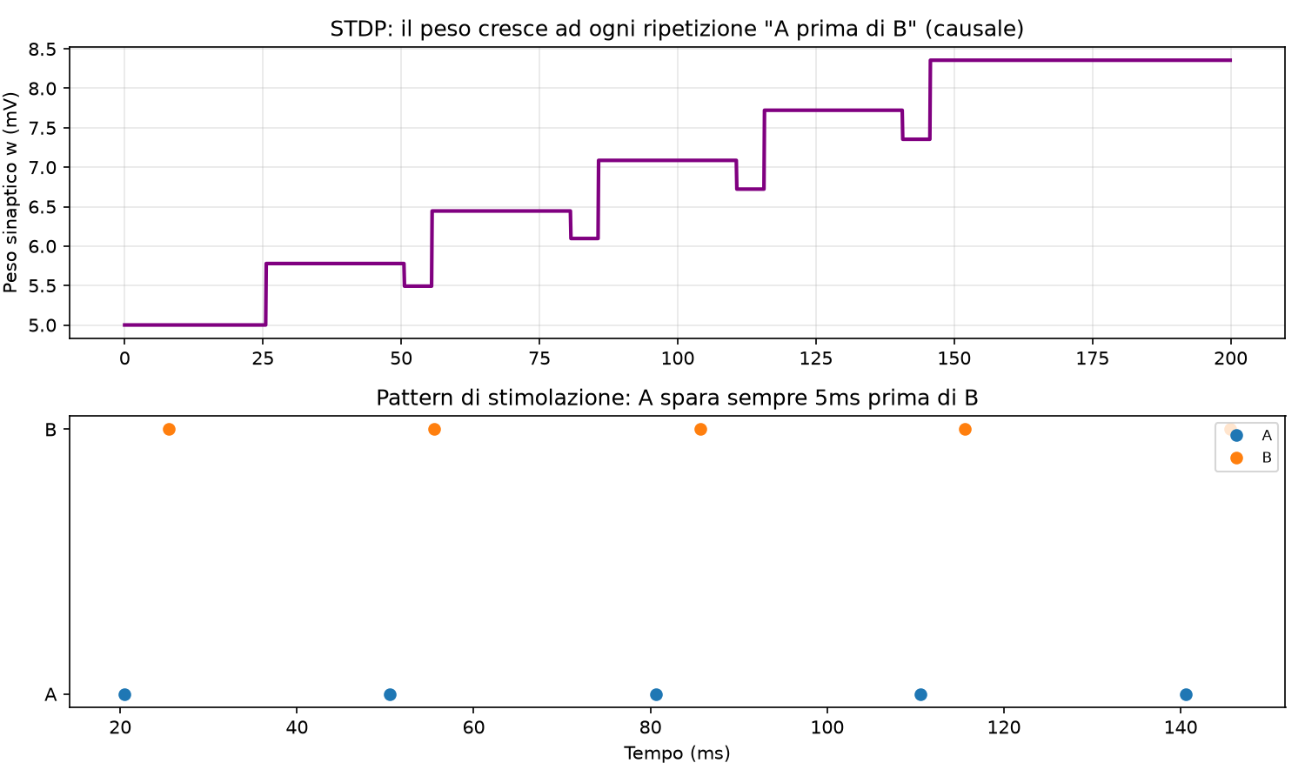
Fig. 6 — Rafforzamento del peso sinaptico via STDP su ripetizioni causali.
Codice sorgente: stdp.py
"""
STDP: Spike-Timing-Dependent Plasticity
====================================================================
Questa e' la regola di apprendimento sinaptico piu' usata in
neuroscienza computazionale, ed e' molto piu' realistica della
semplice "facilitazione" vista prima.

Principio (regola di Hebb, versione temporale):
- Se A spara POCO PRIMA di B (es. 5ms prima) -> la sinapsi A->B
si RAFFORZA (potenziamento, "LTP": Long-Term Potentiation)
- Se A spara POCO DOPO B (es. 5ms dopo) -> la sinapsi A->B
si INDEBOLISCE (depressione, "LTD": Long-Term Depression)
- Piu' i due spike sono vicini nel tempo, piu' l'effetto e' forte
(decade esponenzialmente con la distanza temporale)

Questo e' esattamente il meccanismo biologico con cui il cervello
"impara" relazioni causa-effetto tra eventi/neuroni: se A predice
sistematicamente B, la connessione si rafforza nel tempo.

In questo script:
1. Stimoliamo DUE VOLTE la coppia A-B, sempre con A che spara
circa 5ms prima di B (relazione causale ripetuta)
2. Osserviamo il peso sinaptico salire ad ogni ripetizione
3. Poi facciamo l'esperimento opposto: B prima di A -> il peso scende
"""

from brian2 import *

a = 0.02/ms
b = 0.2/ms
c = -65*mV
d = 6*mV/ms

eqs = '''
dv/dt = (0.04/mV*v**2 + 5*v + 140*mV)/ms - u + I : volt
du/dt = a*(b*v - u) : volt/second
I : volt/second
'''

# ---------------------------------------------------------------
# PARAMETRI STDP
# ---------------------------------------------------------------
tau_stdp = 20*ms # finestra temporale entro cui l'STDP ha effetto
A_ltp = 1.0*mV # quanto si rafforza se A precede B (potenziamento)
A_ltd = 1.0*mV # quanto si indebolisce se B precede A (depressione)
w_max = 40*mV # peso sinaptico massimo (satura, come nella realta')
w_min = 0*mV # peso sinaptico minimo (non puo' diventare negativo)

# ---------------------------------------------------------------
# COSTRUZIONE DEL MODELLO
# Usiamo due variabili di traccia (apre, apost) che si accumulano
# ad ogni spike e decadono nel tempo: e' il modo standard di
# implementare STDP in Brian2 (traccia esponenziale pre e post-sinaptica)
# ---------------------------------------------------------------
start_scope()

neurons = NeuronGroup(2, eqs, threshold='v > 30*mV', reset='v = c; u += d',
method='euler')
neurons.v = -65*mV
neurons.u = b * neurons.v
neurons.I = 0*mV/ms

# Usiamo un SpikeGeneratorGroup per controllare esattamente QUANDO
# sparano A e B nei due esperimenti, cosi' vediamo l'effetto pulito
# senza dipendere dalla dinamica naturale del neurone.
# Esperimento: 3 ripetizioni di "A a t, B a t+5ms" (A causa B)
pattern_causale = []
pattern_indices = []
for rep in range(5):
t0 = 20 + rep*30
pattern_causale += [t0, t0+5]
pattern_indices += [0, 1] # 0 = A, 1 = B

driver = SpikeGeneratorGroup(2, indices=pattern_indices,
times=[t*ms for t in pattern_causale])

# driver spara direttamente A e B ai tempi voluti (forziamo lo spike
# dando un impulso fortissimo, così partiamo da tempi certi)
force_syn = Synapses(driver, neurons, on_pre='v_post += 50*mV')
force_syn.connect(j='i')

# ---------------------------------------------------------------
# LA SINAPSI PLASTICA A -> B, CON REGOLA STDP
# ---------------------------------------------------------------
stdp_eqs = '''
w : volt
dapre/dt = -apre / tau_stdp : volt (event-driven)
dapost/dt = -apost / tau_stdp : volt (event-driven)
'''

[...] script troncato per lunghezza -- versione integrale nel file .py allegato

2.7 Classificazione di pattern tramite STDP
Il settimo esperimento e' il primo salto concettuale importante del progetto: non piu' solo osservare come cambia UN peso sinaptico, ma verificare se un intero piccolo circuito puo' IMPARARE a distinguere due pattern di input diversi, senza che nessuno gli scriva esplicitamente la regola di distinzione.
Struttura: 6 neuroni di input, divisi in due gruppi di 3 (Gruppo A e Gruppo B, che rappresentano due "pattern" distinti). Un neurone di output O riceve da tutti e 6 tramite sinapsi plastiche STDP, con pesi iniziali tutti uguali e bassi (6 mV). Durante il training (10 ripetizioni), ogni volta che viene presentato il Pattern A, un piccolo "maestro" esterno forza O a sparare subito dopo -- come un insegnante che guida la risposta corretta. Quando viene presentato il Pattern B, nessun aiuto esterno e' fornito.
Nella fase di TEST, senza alcun aiuto esterno: il Pattern A presentato da solo fa sparare O; il Pattern B presentato da solo NON lo fa sparare. I pesi finali confermano il meccanismo: le sinapsi del Gruppo A sono salite fino a saturare al valore massimo consentito (15.00 mV), mentre quelle del Gruppo B sono rimaste vicine al valore iniziale, anzi leggermente indebolite (5.67 mV). Il comportamento discriminativo -- rispondere selettivamente a un pattern e non all'altro -- e' EMERSO dalla regola STDP applicata ripetutamente, non e' stato scritto esplicitamente da nessuna parte nel codice come una condizione "if pattern == A".
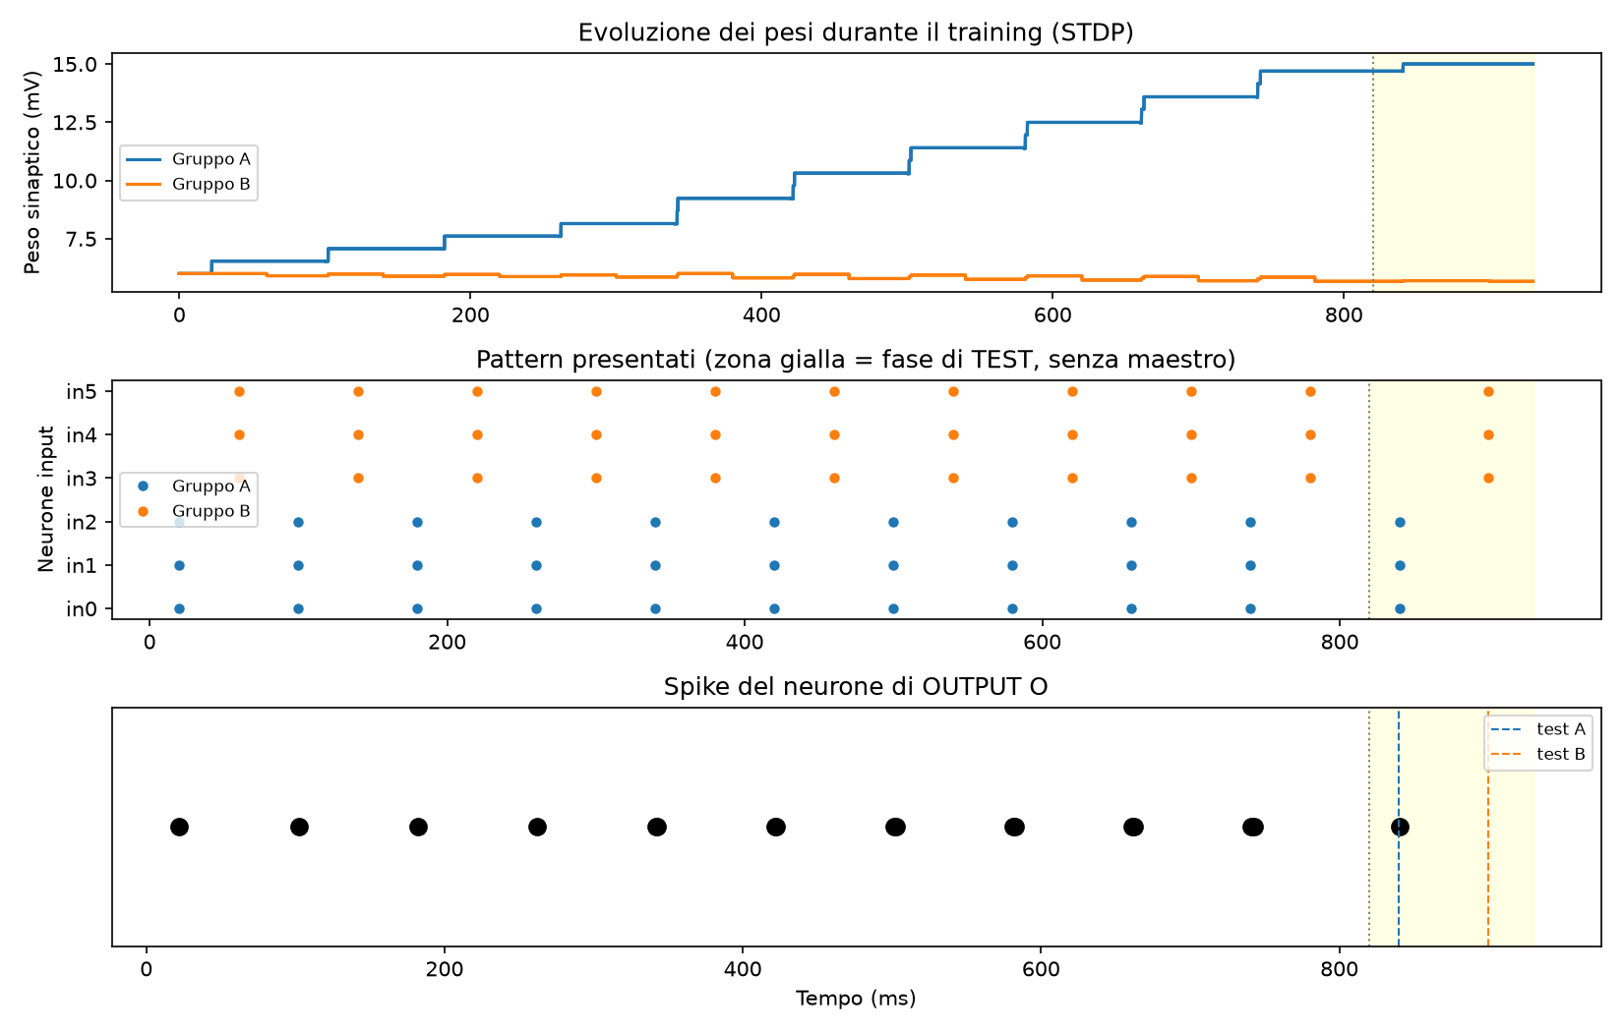
Fig. 7 — Apprendimento selettivo: risposta solo al Pattern A dopo training.
Codice sorgente: classificazione_stdp.py
"""
CLASSIFICAZIONE CON STDP: un neurone che impara a riconoscere un pattern
==========================================================================
Questo e' il passo concettualmente piu' grande finora: un sistema che,
tramite ripetizione e la regola STDP (vista nello script precedente),
impara da solo a distinguere due pattern di input diversi.

STRUTTURA:
- 6 neuroni di input, divisi in due gruppi:
Gruppo A = neuroni 0,1,2 (rappresentano il "Pattern A")
Gruppo B = neuroni 3,4,5 (rappresentano il "Pattern B")
- Un neurone di OUTPUT (O) riceve da tutti e 6 tramite sinapsi
plastiche (STDP), pesi iniziali tutti uguali e bassi

FASE DI TRAINING (10 ripetizioni):
- Ogni volta che presentiamo il Pattern A, diamo anche un piccolo
aiuto esterno ("maestro") che fa sparare O subito dopo — come un
insegnante che dice "quando vedi A, rispondi!"
- Quando presentiamo il Pattern B, NESSUN aiuto: O deve arrangiarsi
- La regola STDP, ripetizione dopo ripetizione, rafforza le sinapsi
del Gruppo A (che "predicono" correttamente lo spike di O) e lascia
indietro (o indebolisce leggermente) quelle del Gruppo B

FASE DI TEST (nessun aiuto esterno):
- Presentiamo il Pattern A da solo -> se l'apprendimento ha
funzionato, O deve sparare DA SOLO, senza maestro
- Presentiamo il Pattern B da solo -> O NON deve sparare

Se questo succede, il sistema ha davvero "imparato" a classificare,
nel senso piu' semplice possibile ma concettualmente reale: ha
sviluppato una risposta selettiva a un pattern specifico, basandosi
solo su ripetizione ed esperienza, non su una regola scritta a mano.
"""

from brian2 import *

# ---------------------------------------------------------------
# PARAMETRI DEL NEURONE (Izhikevich, come negli script precedenti)
# ---------------------------------------------------------------
a = 0.02/ms
b = 0.2/ms
c = -65*mV
d = 6*mV/ms

eqs = '''
dv/dt = (0.04/mV*v**2 + 5*v + 140*mV)/ms - u + I : volt
du/dt = a*(b*v - u) : volt/second
I : volt/second
'''

# ---------------------------------------------------------------
# PARAMETRI STDP
# ---------------------------------------------------------------
tau_stdp = 20*ms
A_ltp = 0.6*mV # quanto rafforza (potenziamento)
A_ltd = 0.6*mV # quanto indebolisce (depressione)
w_max = 15*mV # peso massimo (saturazione)
w_min = 0*mV # peso minimo

start_scope()

# ---------------------------------------------------------------
# IL NEURONE DI OUTPUT
# ---------------------------------------------------------------
out = NeuronGroup(1, eqs, threshold='v > 30*mV', reset='v = c; u += d',
method='euler')
out.v = -65*mV
out.u = b * out.v[:]
out.I = 0*mV/ms

# ---------------------------------------------------------------
# COSTRUZIONE DEL PROTOCOLLO DI STIMOLAZIONE
# 10 ripetizioni di training (A con maestro, B senza), poi test finale
# ---------------------------------------------------------------
indices, times, teacher_times = [], [], []

t = 20
N_TRAIN_REPS = 10
for rep in range(N_TRAIN_REPS):
for k in [0, 1, 2]: # Pattern A
indices.append(k); times.append(t)
teacher_times.append(t + 2) # il "maestro" fa sparare O
t += 40
for k in [3, 4, 5]: # Pattern B (nessun aiuto)
indices.append(k); times.append(t)
t += 40

train_end = t

# Fase di TEST: pattern A da solo, poi pattern B da solo, senza maestro
test_A_time = train_end + 20
test_B_time = train_end + 80
for k in [0, 1, 2]:
indices.append(k); times.append(test_A_time)
for k in [3, 4, 5]:
indices.append(k); times.append(test_B_time)

total_duration = test_B_time + 30

driver = SpikeGeneratorGroup(6, indices=indices, times=[x*ms for x in times])
teacher = SpikeGeneratorGroup(1, indices=[0]*len(teacher_times),
times=[x*ms for x in teacher_times])

# Il maestro forza uno spike diretto in O (solo durante il training di A)
teacher_syn = Synapses(teacher, out, on_pre='v_post += 50*mV')
teacher_syn.connect()

# ---------------------------------------------------------------
# SINAPSI PLASTICHE INPUT -> OUTPUT (STDP)
# ---------------------------------------------------------------
[...] script troncato per lunghezza -- versione integrale nel file .py allegato

2.8 Rete bilanciata eccitazione-inibizione (300 neuroni)
L'ottavo esperimento e' il primo salto di scala reale del progetto: da poche unita' di neuroni a 300, organizzati secondo l'architettura standard della letteratura di neuroscienza computazionale per reti di questa dimensione -- il modello "bilanciato" ispirato ai lavori di Nicolas Brunel (2000).
La rete e' composta da 240 neuroni eccitatori (80%, che spingono i neuroni bersaglio verso lo spike) e 60 neuroni inibitori (20%, che sopprimono l'attivita'), con connettivita' sparsa e casuale al 10% (ogni coppia di neuroni ha il 10% di probabilita' di essere connessa, indipendentemente dalle altre coppie). Un tentativo preliminare con sole sinapsi eccitatorie (non mostrato nel dettaglio in questo documento, ma verificato durante lo sviluppo) porta la rete a esplodere in una scarica sincronizzata di tutta la popolazione, oppure a spegnersi del tutto -- nessuno dei due comportamenti e' interessante o realistico.
Introducendo l'inibizione nella proporzione corretta, si ottiene invece uno stato di attivita' detto "asincrona irregolare": i neuroni sparano a una frequenza media di circa 15.6 Hz, in modo statisticamente strutturato ma senza sincronizzarsi tutti insieme -- qualitativamente simile all'attivita' osservata nella corteccia cerebrale reale durante la veglia.
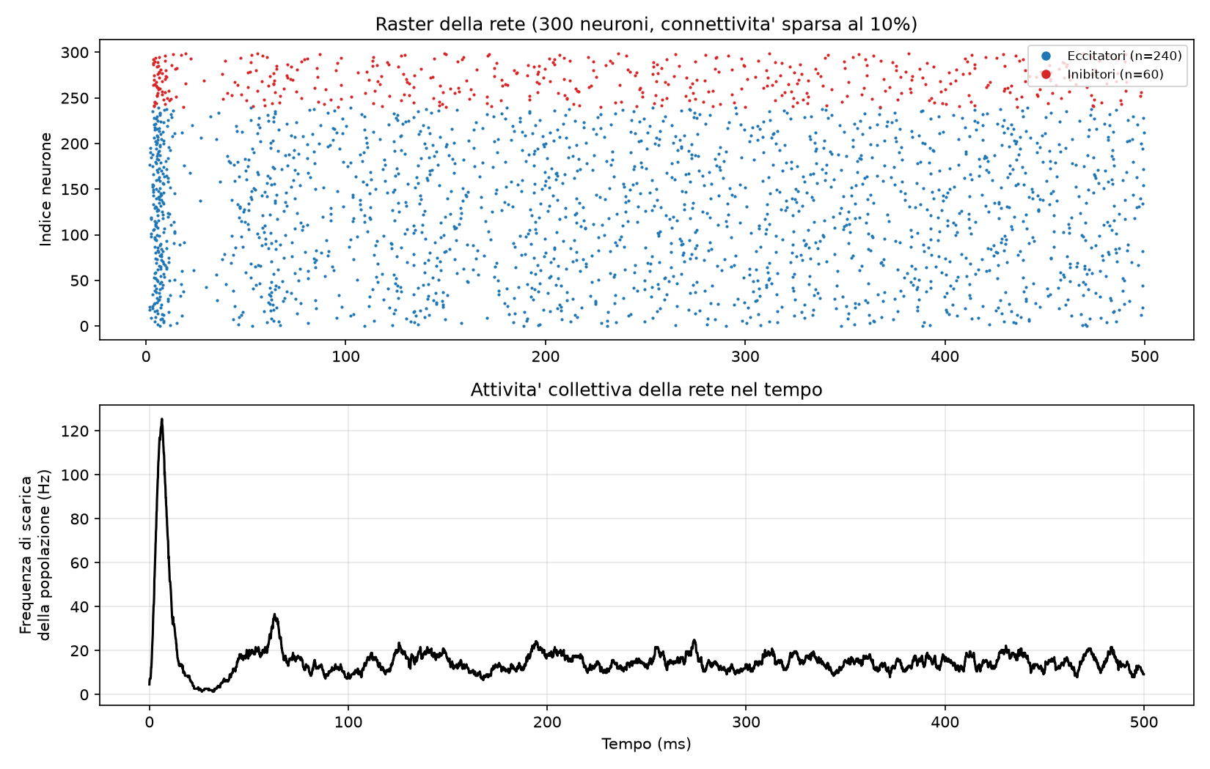
Fig. 8 — Raster e frequenza collettiva della rete a 300 neuroni.
Codice sorgente: rete_300_neuroni.py
"""
RETE BILANCIATA ECCITAZIONE-INIBIZIONE (300 neuroni)
====================================================================
Finora tutte le sinapsi erano eccitatorie: con poche decine di
neuroni va bene, ma scalando a centinaia una rete solo eccitatoria
esplode (tutti sparano insieme, poi saturano) oppure si spegne.

Qui costruiamo il modello standard usato in neuroscienza
computazionale per reti di questa scala (ispirato al modello di
Brunel, uno dei piu' citati nel campo):

- 240 neuroni ECCITATORI (80%) -> spingono verso lo spike
- 60 neuroni INIBITORI (20%) -> sopprimono l'attivita'
- Connettivita' SPARSA e CASUALE: ogni neurone si connette solo
al ~10% degli altri (non tutti con tutti)
- Una leggera stimolazione di fondo casuale (rumore), che simula
l'input costante che un neurone riceve nel cervello reale anche
"a riposo"

L'inibizione e' piu' forte per sinapsi (in valore assoluto) rispetto
all'eccitazione: e' cosi' che si ottiene un EQUILIBRIO dinamico —
la rete non esplode ne' si spegne, ma mostra un'attivita' persistente
e irregolare, chiamata "asincrona irregolare" — lo stato che si
osserva davvero nella corteccia cerebrale durante la veglia.
"""

from brian2 import *

start_scope()

# ---------------------------------------------------------------
# DIMENSIONI DELLA RETE
# ---------------------------------------------------------------
N_E = 240 # neuroni eccitatori
N_I = 60 # neuroni inibitori
N = N_E + N_I

# ---------------------------------------------------------------
# MODELLO DEL NEURONE (Izhikevich, come negli script precedenti)
# ---------------------------------------------------------------
a = 0.02/ms
b = 0.2/ms
c = -65*mV
d = 6*mV/ms

eqs = '''
dv/dt = (0.04/mV*v**2 + 5*v + 140*mV)/ms - u + I : volt
du/dt = a*(b*v - u) : volt/second
I : volt/second
'''

neurons = NeuronGroup(N, eqs, threshold='v > 30*mV', reset='v = c; u += d',
method='euler')
# piccola variabilita' nel potenziale iniziale, per rompere simmetrie
neurons.v = -65*mV + 5*mV*randn(N)
neurons.u = b * neurons.v[:]
neurons.I = 0*mV/ms

E = neurons[:N_E] # sotto-gruppo eccitatorio
I_pop = neurons[N_E:] # sotto-gruppo inibitorio

# ---------------------------------------------------------------
# STIMOLAZIONE DI FONDO (rumore casuale, simula input esterno costante)
# ---------------------------------------------------------------
background = PoissonGroup(N, rates=1500*Hz)
bg_syn = Synapses(background, neurons, on_pre='v_post += 3*mV')
bg_syn.connect(j='i') # ogni neurone riceve il proprio rumore indipendente

# ---------------------------------------------------------------
# CONNETTIVITA' SPARSA CASUALE (10% di probabilita' di connessione)
# ---------------------------------------------------------------
p_conn = 0.1
w_exc = 1.0*mV # intensita' sinapsi eccitatorie
w_inh = 4.0*mV # intensita' sinapsi inibitorie (piu' forte, per bilanciare)

syn_ee = Synapses(E, E, on_pre='v_post += w_exc')
syn_ee.connect(condition='i!=j', p=p_conn)

syn_ei = Synapses(E, I_pop, on_pre='v_post += w_exc')
syn_ei.connect(p=p_conn)

syn_ie = Synapses(I_pop, E, on_pre='v_post -= w_inh')
syn_ie.connect(p=p_conn)

syn_ii = Synapses(I_pop, I_pop, on_pre='v_post -= w_inh')
syn_ii.connect(condition='i!=j', p=p_conn)

# ---------------------------------------------------------------
# MONITORAGGIO E SIMULAZIONE
# ---------------------------------------------------------------
spikes = SpikeMonitor(neurons)
rate_mon = PopulationRateMonitor(neurons)

run(500*ms)

# ---------------------------------------------------------------
# ANALISI
# ---------------------------------------------------------------
n_spikes_total = sum(spikes.count)
rate_medio = n_spikes_total / N / 0.5 # Hz, su 500ms di simulazione

# frequenza media separata per popolazione E e I
spikes_E = sum(spikes.count[:N_E])
spikes_I = sum(spikes.count[N_E:])
rate_E = spikes_E / N_E / 0.5
rate_I = spikes_I / N_I / 0.5

print("=" * 55)
print(f"Rete: {N_E} eccitatori + {N_I} inibitori = {N} neuroni totali")
print(f"Connettivita': {p_conn*100:.0f}% (sparsa e casuale)")
[...] script troncato per lunghezza -- versione integrale nel file .py allegato

2.9 Risposta a uno stimolo e recupero omeostatico
Il nono esperimento verifica come la rete a 300 neuroni, gia' stabile nel suo stato di attivita' spontanea, risponde a una perturbazione esterna. Si applica un impulso di corrente forte a soli 20 neuroni su 300 (il 6.7% della rete) per 20 millisecondi, poi lo si rimuove completamente.
La frequenza collettiva della rete sale bruscamente da circa 14.9 Hz (baseline) a un picco di circa 68.6 Hz durante e subito dopo lo stimolo, per poi tornare spontaneamente al livello di partenza (15.6 Hz) senza alcun intervento esterno. Un dettaglio interessante, visibile chiaramente nel grafico: dopo il picco, la frequenza non torna dolcemente alla baseline ma scende brevemente SOTTO il livello di partenza (un "undershoot" inibitorio) prima di ristabilizzarsi -- un comportamento tipico dei sistemi con feedback negativo, dove i neuroni inibitori attivati dall'ondata eccitatoria restano attivi un istante piu' a lungo del necessario.
Questo comportamento -- risposta proporzionata a uno stimolo, seguita da un ritorno spontaneo all'equilibrio -- e' la prima comparsa nel progetto di qualcosa che assomiglia a OMEOSTASI, una proprieta' fondamentale di qualunque sistema nervoso funzionante: la capacita' di rispondere senza restare "danneggiato" o entrare in un regime patologico.
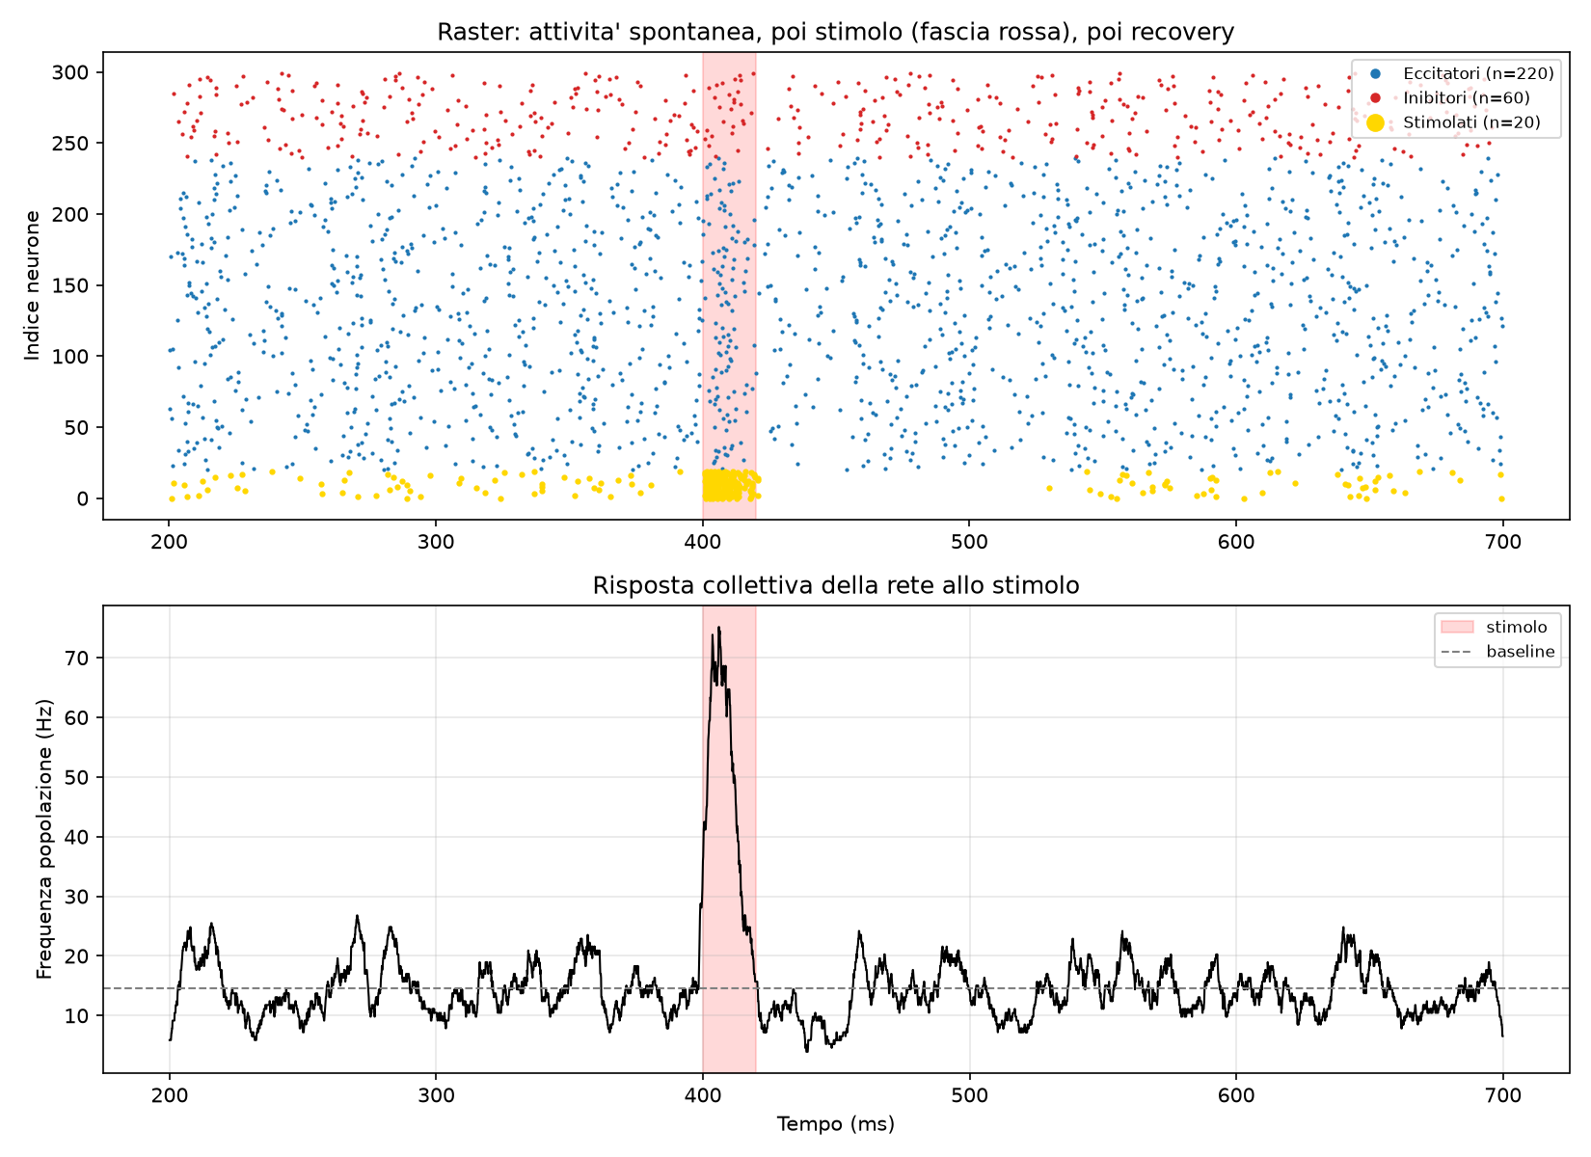
Fig. 9 — Risposta e recupero omeostatico dopo stimolo mirato.
Codice sorgente: rete_300_stimolo.py
"""
RETE A 300 NEURONI: assestamento, attivita' spontanea e risposta a uno stimolo
================================================================================
Tre miglioramenti rispetto allo script precedente:

1. BURN-IN: facciamo "girare a vuoto" la rete per 200ms prima di iniziare
a registrare, cosi' il forte transitorio sincronizzato iniziale (dovuto
al fatto che tutti i neuroni partono da condizioni simili) si esaurisce
e vediamo solo l'attivita' spontanea "vera" a regime.

2. SIMULAZIONE PIU' LUNGA: registriamo un periodo di attivita' spontanea
(baseline) abbastanza lungo da poter dire se ci sono oscillazioni
periodiche reali o solo fluttuazioni casuali.

3. STIMOLO ESTERNO MIRATO: dopo la fase di baseline, diamo un impulso
forte a un piccolo sottoinsieme di 20 neuroni eccitatori (su 300) e
osserviamo cosa succede al resto della rete: si propaga? si smorza?
la rete torna al livello di attivita' di partenza?

Questo terzo punto e' concettualmente il piu' vicino a un "piccolo
cervello che reagisce a uno stimolo": input esterno -> propagazione
nella rete -> (si spera) ritorno a uno stato di equilibrio, invece di
esplodere o spegnersi.
"""

from brian2 import *

start_scope()

# ---------------------------------------------------------------
# DIMENSIONI DELLA RETE (identiche allo script precedente)
# ---------------------------------------------------------------
N_E = 240
N_I = 60
N = N_E + N_I

a = 0.02/ms
b = 0.2/ms
c = -65*mV
d = 6*mV/ms

eqs = '''
dv/dt = (0.04/mV*v**2 + 5*v + 140*mV)/ms - u + I : volt
du/dt = a*(b*v - u) : volt/second
I : volt/second
'''

neurons = NeuronGroup(N, eqs, threshold='v > 30*mV', reset='v = c; u += d',
method='euler')
# variabilita' iniziale AMPIA (piu' di prima) per rompere meglio la simmetria
neurons.v = -65*mV + 15*mV*rand(N) - 5*mV
neurons.u = b * neurons.v[:] + 2*mV/ms*randn(N)
neurons.I = 0*mV/ms

E = neurons[:N_E]
I_pop = neurons[N_E:]

background = PoissonGroup(N, rates=1500*Hz)
bg_syn = Synapses(background, neurons, on_pre='v_post += 3*mV')
bg_syn.connect(j='i')

p_conn = 0.1
w_exc = 1.0*mV
w_inh = 4.0*mV

syn_ee = Synapses(E, E, on_pre='v_post += w_exc')
syn_ee.connect(condition='i!=j', p=p_conn)
syn_ei = Synapses(E, I_pop, on_pre='v_post += w_exc')
syn_ei.connect(p=p_conn)
syn_ie = Synapses(I_pop, E, on_pre='v_post -= w_inh')
syn_ie.connect(p=p_conn)
syn_ii = Synapses(I_pop, I_pop, on_pre='v_post -= w_inh')
syn_ii.connect(condition='i!=j', p=p_conn)

# ---------------------------------------------------------------
# FASE 1: BURN-IN (200ms, nessun monitor collegato ancora)
# ---------------------------------------------------------------
run(200*ms)
print("Burn-in completato (200ms, non registrato).")

# ---------------------------------------------------------------
# FASE 2: BASELINE — colleghiamo i monitor e registriamo 200ms
# di attivita' spontanea, prima di dare qualsiasi stimolo
# ---------------------------------------------------------------
rate_mon = PopulationRateMonitor(neurons)
spikes = SpikeMonitor(neurons)

run(200*ms)
print("Baseline registrata (200ms).")

# ---------------------------------------------------------------
# FASE 3: STIMOLO — 20 neuroni eccitatori (su 300) ricevono un
# impulso di corrente forte per 20ms, poi torna tutto normale
# ---------------------------------------------------------------
N_STIM = 20
stim_group = E[:N_STIM]
stim_group.I = 40*mV/ms
stim_time = 400*ms # tempo assoluto a cui parte lo stimolo (200 burn-in + 200 baseline)

run(20*ms)
stim_group.I = 0*mV/ms
print(f"Stimolo applicato a {N_STIM} neuroni eccitatori (20ms di impulso).")

# ---------------------------------------------------------------
# FASE 4: RECOVERY — osserviamo se e come la rete torna alla
# normalita' dopo lo stimolo
# ---------------------------------------------------------------
run(280*ms)
print("Fase di recovery completata.")

[...] script troncato per lunghezza -- versione integrale nel file .py allegato

2.10 Architettura modulare: due regioni collegate
Il decimo esperimento introduce per la prima volta nel progetto il concetto di REGIONI distinte, anziche' un'unica massa di neuroni indifferenziata. La rete a 300 neuroni viene divisa in due moduli da 150 ciascuno (identica struttura E/I interna, connettivita' densa al 10% come prima), ma collegati tra loro solo debolmente: 2% di probabilita' di connessione, e SOLO sinapsi eccitatorie -- una scelta che rispecchia come funzionano davvero le connessioni cortico-corticali a lungo raggio nel cervello reale, tipicamente eccitatorie e relativamente sparse rispetto alla densita' di connessione all'interno di una singola area.
Stimolando SOLO il Modulo 1 (20 neuroni, come nell'esperimento 2.9), si osserva in una singola prova un apparente aumento di attivita' anche nel Modulo 2, che non ha ricevuto alcuno stimolo diretto: +88 Hz nel Modulo 1 (stimolato direttamente) e +13 Hz nel Modulo 2 (attenuato ma presente, apparentemente). A prima vista, questo sembrerebbe dimostrare che il segnale si propaga tra le due regioni tramite le poche connessioni che le collegano.
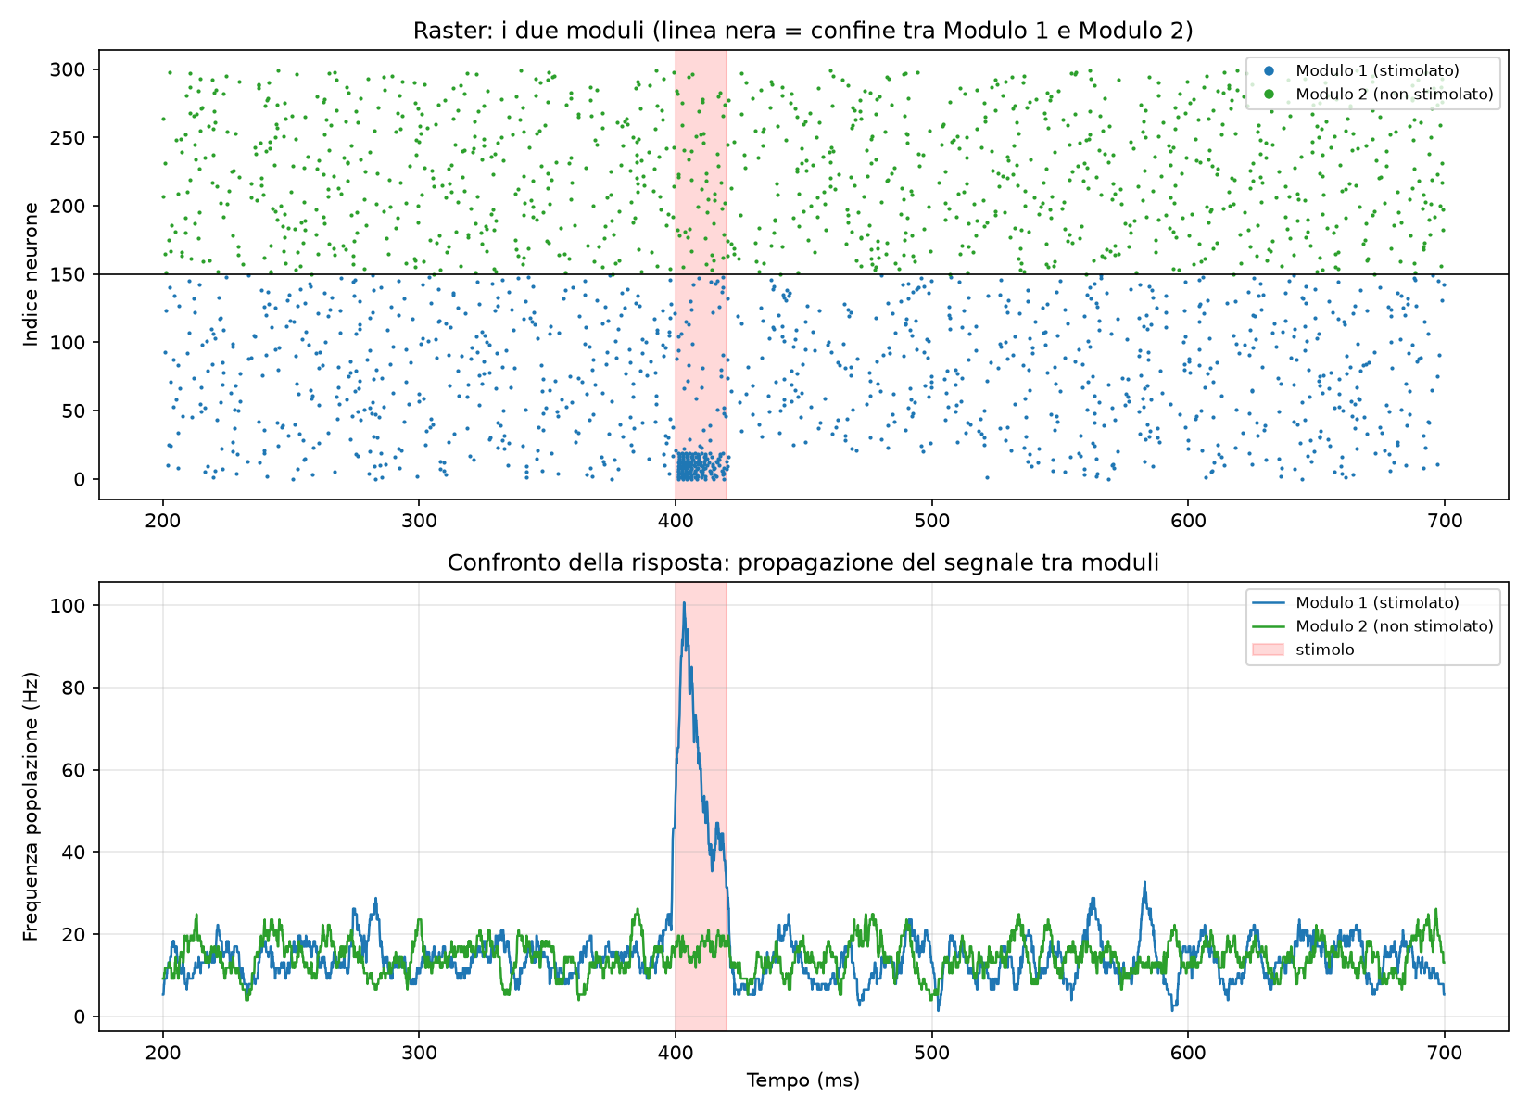
Fig. 10 — Propagazione apparente tra moduli (singola prova).
Codice sorgente: due_moduli.py
"""
DUE MODULI COLLEGATI: verso un'architettura con "regioni"
====================================================================
Finora avevamo una singola rete di 300 neuroni, tutti potenzialmente
collegabili tra loro con la stessa probabilita'. Qui invece costruiamo
due "regioni" distinte:

MODULO 1: 150 neuroni (120 eccitatori + 30 inibitori)
MODULO 2: 150 neuroni (120 eccitatori + 30 inibitori)

Dentro ogni modulo, la connettivita' e' densa (10%, come nella rete
singola di prima). TRA i due moduli, la connettivita' e' molto piu'
debole (2%) e SOLO eccitatoria (solo E->E) — questo rispecchia come
funzionano davvero le connessioni a lungo raggio nella corteccia
cerebrale reale: dense localmente, sparse tra regioni distanti.

ESPERIMENTO: stimoliamo SOLO il Modulo 1 e osserviamo:
- Come risponde il Modulo 1 (dovrebbe attivarsi molto, essendo
stimolato direttamente)
- Se e quanto il Modulo 2 (che NON riceve stimolo diretto) si
attiva comunque, tramite le poche connessioni che lo legano
al Modulo 1 — questo e' il concetto di PROPAGAZIONE TRA REGIONI
"""

from brian2 import *

start_scope()

# ---------------------------------------------------------------
# STRUTTURA DEI DUE MODULI
# ---------------------------------------------------------------
N_E_mod = 120
N_I_mod = 30
N_mod = N_E_mod + N_I_mod # 150 per modulo
N = N_mod * 2 # 300 totali

a = 0.02/ms
b = 0.2/ms
c = -65*mV
d = 6*mV/ms

eqs = '''
dv/dt = (0.04/mV*v**2 + 5*v + 140*mV)/ms - u + I : volt
du/dt = a*(b*v - u) : volt/second
I : volt/second
'''

neurons = NeuronGroup(N, eqs, threshold='v > 30*mV', reset='v = c; u += d',
method='euler')
neurons.v = -65*mV + 15*mV*rand(N) - 5*mV
neurons.u = b * neurons.v[:] + 2*mV/ms*randn(N)
neurons.I = 0*mV/ms

# indici: Modulo 1 = [0:150), Modulo 2 = [150:300)
# dentro ogni modulo: prima gli eccitatori, poi gli inibitori
M1_E = neurons[0:120]
M1_I = neurons[120:150]
M2_E = neurons[150:270]
M2_I = neurons[270:300]

# ---------------------------------------------------------------
# RUMORE DI FONDO (uguale per tutti, come prima)
# ---------------------------------------------------------------
background = PoissonGroup(N, rates=1500*Hz)
bg_syn = Synapses(background, neurons, on_pre='v_post += 3*mV')
bg_syn.connect(j='i')

# ---------------------------------------------------------------
# CONNETTIVITA' DENTRO OGNI MODULO (densa, 10%, E e I come prima)
# ---------------------------------------------------------------
p_local = 0.1
w_exc = 1.0*mV
w_inh = 4.0*mV

def connect_module(E, I):
see = Synapses(E, E, on_pre='v_post += w_exc')
see.connect(condition='i!=j', p=p_local)
sei = Synapses(E, I, on_pre='v_post += w_exc')
sei.connect(p=p_local)
sie = Synapses(I, E, on_pre='v_post -= w_inh')
sie.connect(p=p_local)
sii = Synapses(I, I, on_pre='v_post -= w_inh')
sii.connect(condition='i!=j', p=p_local)
return see, sei, sie, sii

syn1 = connect_module(M1_E, M1_I)
syn2 = connect_module(M2_E, M2_I)

# ---------------------------------------------------------------
# CONNETTIVITA' TRA I DUE MODULI: debole (2%) e solo eccitatoria
# ---------------------------------------------------------------
p_inter = 0.02
w_inter = 1.0*mV

syn_12 = Synapses(M1_E, M2_E, on_pre='v_post += w_inter')
syn_12.connect(p=p_inter)
syn_21 = Synapses(M2_E, M1_E, on_pre='v_post += w_inter')
syn_21.connect(p=p_inter)

# ---------------------------------------------------------------
# BURN-IN + BASELINE (come nello script precedente)
# ---------------------------------------------------------------
run(200*ms)
print("Burn-in completato.")

rate_mon1 = PopulationRateMonitor(neurons[0:150]) # Modulo 1
rate_mon2 = PopulationRateMonitor(neurons[150:300]) # Modulo 2
spikes = SpikeMonitor(neurons)

run(200*ms)
[...] script troncato per lunghezza -- versione integrale nel file .py allegato

2.11 Verifica statistica: l'effetto osservato e' reale o rumore?
L'undicesimo esperimento e', dal punto di vista metodologico, probabilmente il piu' importante dell'intero progetto -- non per il risultato positivo che produce, ma per quello che INSEGNA sul rigore scientifico necessario prima di trarre conclusioni.
Osservando con attenzione il grafico dell'esperimento 2.10, il piccolo aumento di attivita' nel Modulo 2 (+13 Hz) risultava paragonabile in ampiezza alle normali fluttuazioni spontanee della rete, visibili in altri punti dello stesso grafico anche senza alcuno stimolo in corso. Una singola prova non permette di distinguere un vero effetto di propagazione da una coincidenza statistica.
La soluzione adottata e' la tecnica standard usata in neuroscienza sperimentale per questo esatto problema: il PSTH (Peristimulus Time Histogram). Si ripete l'esperimento identico 25 volte, si allinea ogni prova rispetto al momento esatto dello stimolo, e si calcola la MEDIA su tutte le prove -- se esiste un vero effetto, nella media emerge chiaramente sopra il rumore (che tende a cancellarsi mediando su molte ripetizioni indipendenti); se non esiste alcun vero effetto, la media resta piatta.
Risultato della verifica: l'effetto medio misurato sul Modulo 2, mediato su 25 ripetizioni, e' risultato di appena +0.89 Hz -- chiaramente dentro il rumore di fondo (la deviazione standard di una singola prova, misurata sulla stessa finestra temporale, e' di circa 4 Hz, quasi 5 volte piu' grande dell'effetto medio osservato).
Conclusione onesta: con questi parametri di connettivita' (2% di probabilita', solo sinapsi eccitatorie), NON e' possibile affermare con sicurezza che il segnale si propaghi in modo significativo tra i due moduli. Quello che sembrava un effetto chiaro nella singola prova era, con ogni probabilita', in gran parte rumore statistico casuale.
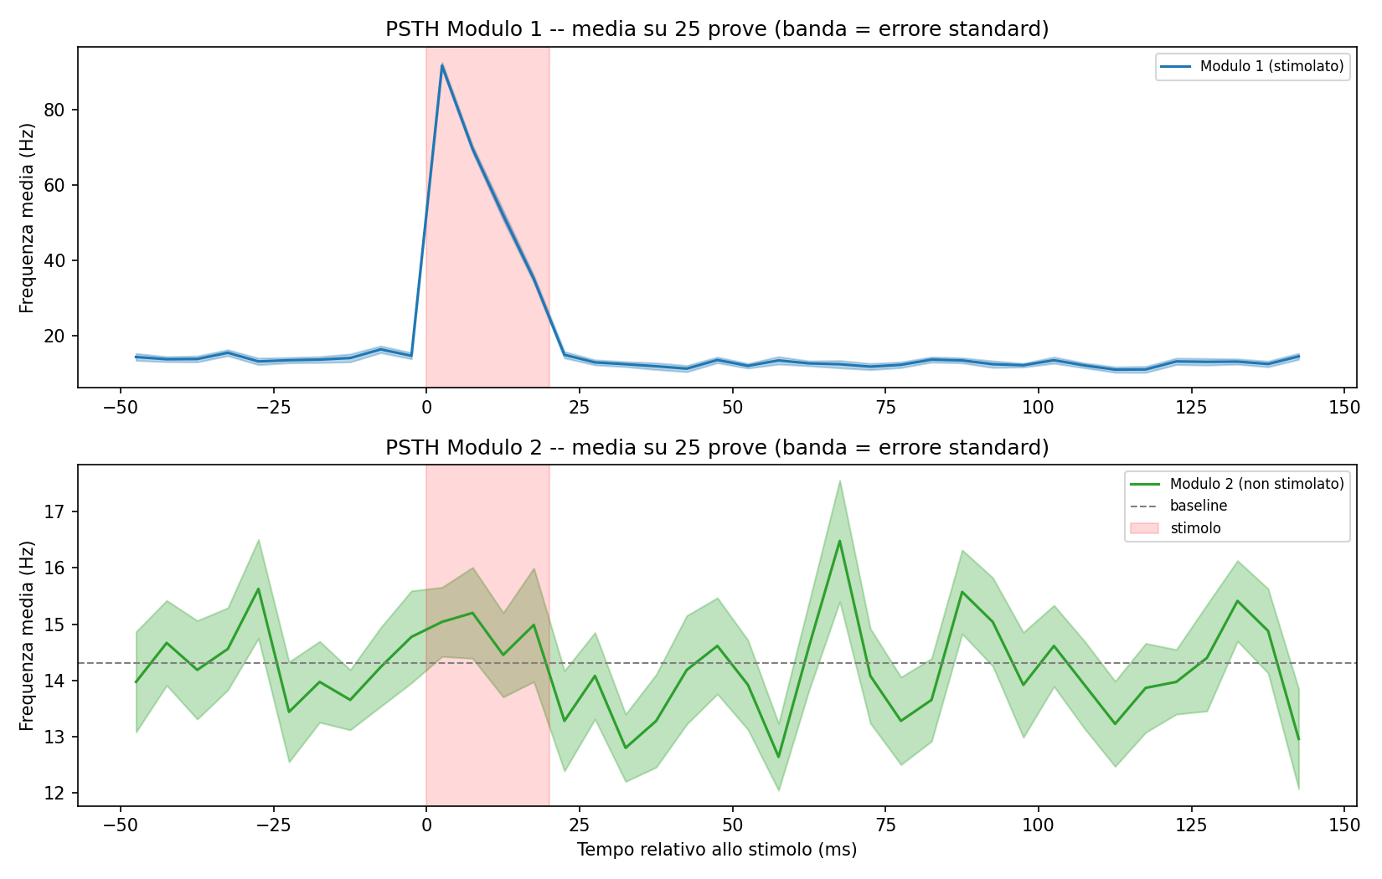
Fig. 11 — PSTH su 25 prove: l'effetto medio rientra nel rumore.
Questo risultato negativo, ottenuto con lo strumento statistico corretto, e' probabilmente il contributo piu' solido dell'intero progetto dal punto di vista del metodo scientifico: mostra la differenza concreta tra un risultato che SEMBRA interessante a un primo sguardo e un risultato VERIFICATO con gli strumenti statistici adeguati -- una distinzione che ricorre, sotto forme diverse, anche piu' avanti nel documento (sezione 4.2, sezione 5.3).
Codice sorgente: psth_moduli.py
"""
PROVE RIPETUTE E MEDIA (PSTH): la propagazione e' reale o e' rumore?
====================================================================
Nello script precedente, una singola prova sembrava mostrare una
chiara risposta del Modulo 2 allo stimolo del Modulo 1. Ma guardando
il grafico con attenzione, quel rialzo era paragonabile alle normali
fluttuazioni spontanee della rete — non potevamo essere sicuri che
fosse un vero effetto o solo una coincidenza casuale.

LA SOLUZIONE STANDARD in neuroscienza: ripetere l'esperimento molte
volte, allineare ogni prova rispetto al momento dello stimolo, e
fare la MEDIA. Se c'e' un vero effetto, nella media emerge sopra il
rumore (che tende a cancellarsi mediando su piu' prove). Se non c'e'
nessun vero effetto, la media resta piatta. Questa tecnica si chiama
PSTH (Peristimulus Time Histogram) ed e' lo standard per analizzare
dati neurali reali.

In questo script:
1. Ripetiamo lo stimolo al Modulo 1 per 25 volte, spaziate nel tempo
2. Per ogni ripetizione, registriamo l'attivita' del Modulo 2 nella
finestra [-50, +150] ms attorno allo stimolo
3. Facciamo la media (e calcoliamo l'errore standard) su tutte le
25 ripetizioni
4. Confrontiamo il risultato mediato con la variabilita' naturale
di una singola prova, per capire se l'effetto e' reale
"""

from brian2 import *
import numpy as np

start_scope()

# ---------------------------------------------------------------
# STRUTTURA DELLA RETE (identica allo script dei due moduli)
# ---------------------------------------------------------------
N_E_mod = 120
N_I_mod = 30
N_mod = N_E_mod + N_I_mod
N = N_mod * 2

a = 0.02/ms
b = 0.2/ms
c = -65*mV
d = 6*mV/ms

eqs = '''
dv/dt = (0.04/mV*v**2 + 5*v + 140*mV)/ms - u + I : volt
du/dt = a*(b*v - u) : volt/second
I : volt/second
'''

neurons = NeuronGroup(N, eqs, threshold='v > 30*mV', reset='v = c; u += d',
method='euler')
neurons.v = -65*mV + 15*mV*rand(N) - 5*mV
neurons.u = b * neurons.v[:] + 2*mV/ms*randn(N)
neurons.I = 0*mV/ms

M1_E = neurons[0:120]; M1_I = neurons[120:150]
M2_E = neurons[150:270]; M2_I = neurons[270:300]

background = PoissonGroup(N, rates=1500*Hz)
bg_syn = Synapses(background, neurons, on_pre='v_post += 3*mV')
bg_syn.connect(j='i')

p_local = 0.1
w_exc = 1.0*mV
w_inh = 4.0*mV

def connect_module(E, I):
see = Synapses(E, E, on_pre='v_post += w_exc')
see.connect(condition='i!=j', p=p_local)
sei = Synapses(E, I, on_pre='v_post += w_exc')
sei.connect(p=p_local)
sie = Synapses(I, E, on_pre='v_post -= w_inh')
sie.connect(p=p_local)
sii = Synapses(I, I, on_pre='v_post -= w_inh')
sii.connect(condition='i!=j', p=p_local)
return see, sei, sie, sii

syn1 = connect_module(M1_E, M1_I)
syn2 = connect_module(M2_E, M2_I)

p_inter = 0.02
w_inter = 1.0*mV
syn_12 = Synapses(M1_E, M2_E, on_pre='v_post += w_inter')
syn_12.connect(p=p_inter)
syn_21 = Synapses(M2_E, M1_E, on_pre='v_post += w_inter')
syn_21.connect(p=p_inter)

# ---------------------------------------------------------------
# BURN-IN
# ---------------------------------------------------------------
run(200*ms)
print("Burn-in completato.")

spikes = SpikeMonitor(neurons)

# ---------------------------------------------------------------
# 25 RIPETIZIONI DELLO STIMOLO, spaziate di 300ms l'una dall'altra
# (abbastanza tempo perche' la rete torni alla normalita' tra una
# ripetizione e la successiva)
# ---------------------------------------------------------------
N_TRIALS = 25
ISI = 300*ms # tempo tra uno stimolo e il successivo
stim_dur = 20*ms
stim_group = M1_E[:20]

stim_times = []
run(50*ms)
for trial in range(N_TRIALS):
stim_times.append(float(defaultclock.t/ms))
stim_group.I = 40*mV/ms
run(stim_dur)
stim_group.I = 0*mV/ms
run(ISI - stim_dur)

print(f"Completate {N_TRIALS} ripetizioni dello stimolo.")

# ---------------------------------------------------------------
# COSTRUZIONE DEL PSTH (media sulle prove)
# ---------------------------------------------------------------
t_spikes = np.array(spikes.t/ms)
i_spikes = np.array(spikes.i)
mod2_mask = i_spikes >= 150
mod1_mask = i_spikes < 150

window_pre, window_post, bin_size = 50, 150, 5
bins = np.arange(-window_pre, window_post, bin_size)
bin_centers = bins[:-1] + bin_size/2

[...] script troncato per lunghezza -- versione integrale nel file .py allegato

3. Scaling verso la dimensione di un cervello di topo

3.1 Il numero di riferimento e il vincolo di memoria
Un cervello di topo ha circa 70 milioni di neuroni, contando l'intero encefalo (cervelletto incluso). Simularlo per intero con dettaglio biofisico paragonabile a quello usato in questo progetto e' oltre le possibilita' di un singolo laptop -- ma e' stato possibile misurare, passo dopo passo e con dati reali (non stimati a tavolino), quanto ci si potesse avvicinare realisticamente con l'hardware disponibile: un MacBook Air M5 con 24 GB di RAM totali.
Il vincolo dominante, come i dati di questa sezione dimostrano chiaramente, e' risultato essere la memoria RAM disponibile, non la velocita' di calcolo pura -- una scoperta empirica interessante di per se', dato che inizialmente si sarebbe potuto aspettare il contrario.

3.2 Il cambiamento tecnico chiave: connettivita' a grado fisso
Per scalare oltre poche migliaia di neuroni, si e' dovuto abbandonare la sintassi standard di Brian2 per la connettivita' probabilistica. Il motivo e' puramente computazionale: la sintassi connect(condition=..., p=...) valuta, concettualmente, la probabilita' di connessione per OGNI possibile coppia di neuroni nella rete -- un costo che cresce come il quadrato del numero di neuroni (N²). Per una rete di 40 milioni di neuroni, N² sarebbe dell'ordine di 1.6 x 10¹⁵ -- un numero completamente impraticabile da processare, anche solo per generare la lista delle sinapsi, indipendentemente da quanto tempo si sarebbe disposti ad aspettare.
La soluzione adottata e' la connettivita' a GRADO FISSO: invece di una probabilita' di connessione valutata su tutte le coppie possibili, ogni neurone si connette a esattamente K altri neuroni (K=15 in questo progetto), scelti casualmente tra tutti i neuroni della rete. Il numero totale di sinapsi cresce cosi' in modo LINEARE con N (circa K×N sinapsi totali per tipo di connessione), non quadratico -- ed e' proprio questa differenza, tra crescita lineare e quadratica, che rende possibile scalare a milioni di neuroni invece di restare bloccati a poche migliaia.
Connettivita' a probabilita' fissa: N_sinapsi ≈ p × N² (impraticabile oltre N~10⁴)
Connettivita' a grado fisso: N_sinapsi ≈ K × N (praticabile fino a N~10⁷-10⁸)

3.3 Dati di scaling, misurati sul MacBook Air M5
La tabella seguente riporta TUTTI i punti dati raccolti durante la fase di scaling, misurati direttamente sul MacBook Air M5 dell'autore attraverso quattro sessioni successive di test ("fase 1" fino a "fase 4"), ciascuna delle quali ha spinto la dimensione della rete un po' piu' in alto rispetto alla precedente, ricalibrando ogni volta la stima predittiva di memoria necessaria sui dati reali gia' raccolti (anziche' su un modello puramente teorico), per evitare di rischiare un crash del sistema per esaurimento di RAM.
N neuroni | N sinapsi | Tempo (s) | RAM (MB) | % cervello di topo
1.000 | 31.000 | 1.12 | 301 | 0.001%
10.000 | 310.000 | 9.04 | 330 | 0.014%
100.000 | 3.100.000 | 1.37 | 444 | 0.143%
500.000 | 15.500.000 | 6.44 | 873 | 0.714%
1.000.000 | 31.000.000 | 12.91 | 1.720 | 1.429%
3.000.000 | 93.000.000 | 38.85 | 4.152 | 4.286%
5.000.000 | 155.000.000 | 65.66 | 6.254 | 7.143%
10.000.000 | 310.000.000 | 133.28 | 9.838 | 14.286%
20.000.000 | 620.000.000 | 269.71 | 11.147 | 28.571%
25.000.000 | 775.000.000 | 336.75 | 11.495 | 35.714%
30.000.000 | 930.000.000 | 405.57 | 12.434 | 42.857%
35.000.000 | 1.085.000.000 | 497.05 | 15.104 | 50.000%
40.000.000 | 1.240.000.000 | 573.08 | 15.744 | 57.143%

A 50 milioni di neuroni (stima predittiva ~21-25 GB di RAM), il tentativo e' stato interrotto dopo oltre un'ora senza completare nemmeno 200 millisecondi di tempo simulato. L'analisi tramite Monitoraggio Attivita' di macOS ha rivelato la causa: non un crash imminente, ma una fortissima compressione di memoria da parte del sistema operativo (visibile come pressione di memoria in stato "giallo", non "rosso" critico), che manteneva la CPU impegnata (77-95% di utilizzo) senza pero' far avanzare il calcolo effettivo in modo proporzionale -- il classico segno di un sistema che sta spendendo la maggior parte del proprio tempo a comprimere e decomprimere dati in memoria invece di eseguire il calcolo richiesto. Il tentativo e' stato interrotto manualmente per prudenza.
Il limite pratico verificato e completato con pieno successo resta quindi 40 milioni di neuroni -- il 57.1% della scala di un cervello di topo.

3.4 Effetto del throttling termico
Un fenomeno osservato solo nell'esperimento finale piu' esteso (sezione 3.6, con piu' fasi simulate in sequenza e una durata totale nettamente maggiore rispetto ai singoli benchmark di scaling): il MacBook Air, essendo un modello privo di ventola di raffreddamento attiva, rallenta progressivamente le proprie prestazioni sotto carico computazionale sostenuto per proteggersi dal surriscaldamento -- un comportamento protettivo standard nei processori moderni, noto come thermal throttling.
Il singolo benchmark di scaling a 200 millisecondi di tempo simulato, a 40 milioni di neuroni, aveva richiesto 573 secondi (poco piu' di 9 minuti). L'esperimento finale della sezione 3.6, con 700 millisecondi totali di tempo simulato suddivisi in quattro fasi sequenziali (burn-in, baseline, stimolo, recovery), ha richiesto invece diverse ORE di tempo reale -- un rallentamento di 3-4 volte rispetto a quanto una semplice proiezione lineare dai dati di scaling avrebbe previsto. La causa piu' probabile, verificata indirettamente tramite il monitoraggio della CPU durante l'esecuzione (che mostrava utilizzo costantemente alto, 85-95%, escludendo quindi un blocco o un errore), e' il throttling termico cumulativo su un'esecuzione prolungata: il chip, dopo decine di minuti a pieno carico, riduce progressivamente la propria frequenza di clock per contenere la temperatura, anche se il carico di lavoro non cambia.

3.5 Script di scaling progressivo: metodologia
Gli script utilizzati per lo scaling progressivo implementano una strategia di sicurezza a due livelli, per evitare di rischiare di bloccare il sistema durante test automatici su dimensioni via via crescenti: una stima PREDITTIVA della memoria necessaria (basata su una regressione lineare sui punti dati gia' raccolti nelle fasi precedenti, con un margine di sicurezza percentuale), calcolata PRIMA di tentare una nuova dimensione; e un limite di tempo massimo per singolo tentativo, superato il quale lo script si interrompe automaticamente. La combinazione dei due meccanismi ha permesso di esplorare in modo automatico e progressivamente piu' ambizioso, senza necessita' di supervisione costante, fino al limite reale del sistema.
Codice sorgente: scaling_fase4.py (ultima delle 4 fasi di scaling automatico)
"""
SCALING FASE 4 (FINALE): l'ultimo tratto verso la scala di un cervello di topo
================================================================================
Finora, passo dopo passo, hai raggiunto 40 milioni di neuroni (57.1%
della scala di un cervello di topo — 70 milioni), usando solo 15.7 GB
di RAM. La crescita della memoria sta rallentando rispetto alle
stime iniziali (i dati reali continuano a essere piu' bassi del
previsto), quindi ricalibro ancora una volta la stima usando TUTTI e
9 i punti raccolti finora, con un margine di sicurezza ridotto al 10%.

Questo e' probabilmente l'ultimo passo di scaling puro: da qui in poi,
se la memoria lo permette, l'obiettivo e' arrivare il piu' vicino
possibile a 70.000.000 (un cervello di topo completo), sapendo che
potremmo non arrivarci per intero.
"""

from brian2 import *
import time as pytime
import numpy as np

try:
import resource
HAS_RESOURCE = True
except ImportError:
HAS_RESOURCE = False

def run_network(N, K_local=15, sim_time=200*ms):
start_scope()
N_E = int(N * 0.8)
N_I = N - N_E

a = 0.02/ms
b = 0.2/ms
c = -65*mV
d = 6*mV/ms

eqs = '''
dv/dt = (0.04/mV*v**2 + 5*v + 140*mV)/ms - u + I : volt
du/dt = a*(b*v - u) : volt/second
I : volt/second
'''

neurons = NeuronGroup(N, eqs, threshold='v > 30*mV', reset='v = c; u += d',
method='euler')
neurons.v = -65*mV + 15*mV*rand(N) - 5*mV
neurons.u = b * neurons.v[:] + 2*mV/ms*randn(N)
neurons.I = 0*mV/ms

E = neurons[:N_E]
I_pop = neurons[N_E:]

background = PoissonGroup(N, rates=1500*Hz)
bg_syn = Synapses(background, neurons, on_pre='v_post += 3*mV')
bg_syn.connect(j='i')

w_exc = 1.0*mV
w_inh = 4.0*mV

K_ei = min(K_local, N_I)
K_ii = min(K_local, N_I)

syn_ee = Synapses(E, E, on_pre='v_post += w_exc')
syn_ee.connect(j=f'k for k in sample(N_E, size={K_local})', skip_if_invalid=True)
syn_ei = Synapses(E, I_pop, on_pre='v_post += w_exc')
syn_ei.connect(j=f'k for k in sample(N_I, size={K_ei})', skip_if_invalid=True)
syn_ie = Synapses(I_pop, E, on_pre='v_post -= w_inh')
syn_ie.connect(j=f'k for k in sample(N_E, size={K_local})', skip_if_invalid=True)
syn_ii = Synapses(I_pop, I_pop, on_pre='v_post -= w_inh')
syn_ii.connect(j=f'k for k in sample(N_I, size={K_ii})', skip_if_invalid=True)

spikes = SpikeMonitor(neurons, record=False)

t0 = pytime.time()
run(sim_time)
elapsed = pytime.time() - t0

n_synapses = len(syn_ee) + len(syn_ei) + len(syn_ie) + len(syn_ii) + len(bg_syn)
n_spikes = int(sum(spikes.count))

mem_mb = None
if HAS_RESOURCE:
mem_mb = resource.getrusage(resource.RUSAGE_SELF).ru_maxrss / (1024*1024)

return elapsed, n_synapses, n_spikes, mem_mb

# ---------------------------------------------------------------
# TUTTI I DATI RACCOLTI FINORA (fasi 1, 2, 3 — 9 punti reali)
# ---------------------------------------------------------------
N_observed = np.array([1, 3, 5, 10, 20, 25, 30, 35, 40]) * 1_000_000
mem_observed = np.array([1720, 4152, 6254, 9838, 11147, 11495, 12434, 15104, 15744])

slope_mb_per_neuron, intercept = np.polyfit(N_observed, mem_observed, 1)
SAFETY_FACTOR = 1.10

def predict_memory_mb(N):
return SAFETY_FACTOR * (intercept + slope_mb_per_neuron * N)

MOUSE_BRAIN_NEURONS = 70_000_000
[...] script troncato per lunghezza -- versione integrale nel file .py allegato

3.6 Esperimento finale a 40 milioni di neuroni
Una volta stabilito il limite pratico raggiungibile, si e' costruito un esperimento completo alla scala massima verificata, ripetendo la stessa struttura sperimentale gia' validata a 300 neuroni nella sezione 2.9 (baseline, stimolo mirato, recovery), ma questa volta con precauzioni specifiche per la memoria data la scala enormemente superiore: invece di registrare i tempi di spike di tutti i 40 milioni di neuroni (che avrebbe richiesto una quantita' di memoria proibitiva), si sono registrati solamente la frequenza aggregata dell'INTERA popolazione nel tempo (tramite un monitor di frequenza efficiente che non salva ogni singolo spike, solo l'andamento aggregato) e il raster dettagliato di un piccolo sottoinsieme di 2.000 neuroni, sufficiente per un'immagine visiva rappresentativa senza sovraccaricare la memoria disponibile.
Fase | Frequenza media della popolazione
Baseline (prima dello stimolo) | 14.49 Hz
Picco durante/dopo lo stimolo | 17.74 Hz
Dopo il recovery | 14.31 Hz

La rete e' tornata al livello di attivita' di partenza anche a questa scala enormemente superiore, confermando che il comportamento omeostatico osservato per la prima volta a 300 neuroni (sezione 2.9) si mantiene, almeno qualitativamente, su tre ordini di grandezza di differenza nella dimensione della rete.
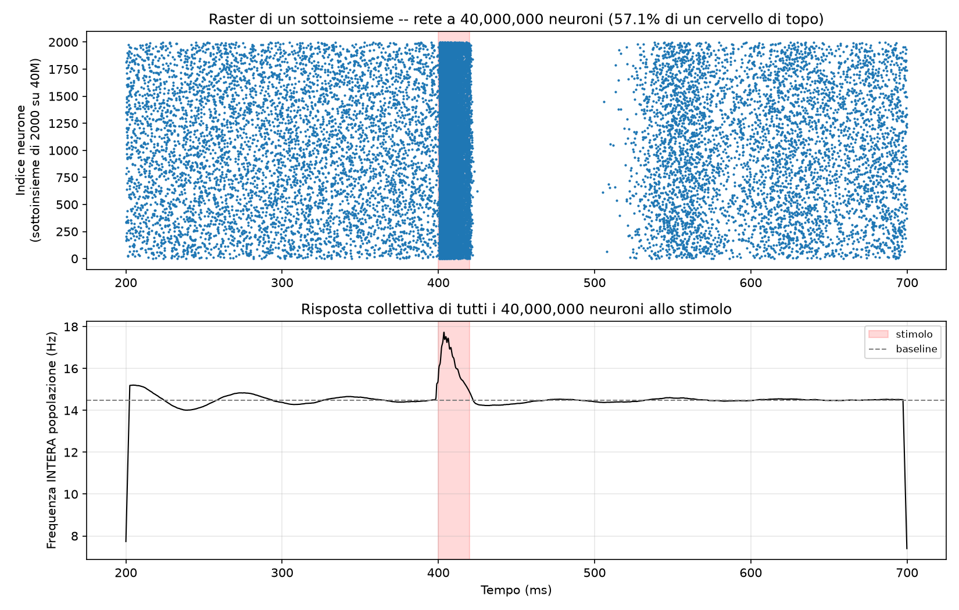
Fig. 12 — Rete a 40.000.000 di neuroni: raster (sottoinsieme) e risposta collettiva.
Un'osservazione qualitativa importante, visibile confrontando questo grafico con quello a 300 neuroni della sezione 2.9: la curva di frequenza collettiva a 40 milioni e' molto piu' liscia e priva di rumore rispetto a quella a 300 neuroni. Questa non e' una coincidenza, ma una conseguenza diretta della LEGGE DEI GRANDI NUMERI: mediare l'attivita' su 40 milioni di neuroni invece che su 300 cancella quasi del tutto il rumore statistico casuale insito nella dinamica di ogni singolo neurone. Questo rende visibile, con chiarezza che a scale minori sarebbe stata probabilmente nascosta dal rumore, un'oscillazione smorzata nella fase di assestamento iniziale (tra 200 e 350 millisecondi): la frequenza sale a circa 15.1 Hz, scende a 14.0, risale leggermente a 14.8, prima di stabilizzarsi -- un comportamento dinamico classico dei sistemi con feedback (l'eccitazione e l'inibizione che si "rincorrono" prima di trovare un equilibrio stabile).
Va segnalato, per completezza e onesta' metodologica, un artefatto di analisi presente nel grafico: le due cadute verticali nette visibili a inizio e fine del tracciato non rappresentano un comportamento reale della rete, ma un artefatto del filtro di smoothing utilizzato per l'analisi (la finestra di media mobile non dispone di dati sufficienti ai bordi della finestra temporale osservata).
Codice sorgente: rete_40M_finale.py
"""
ESPERIMENTO FINALE: 40 MILIONI DI NEURONI (57.1% di un cervello di topo)
================================================================================
Questo e' il traguardo del percorso di scaling: la stessa struttura di
rete bilanciata E/I usata per l'esperimento a 300 neuroni (baseline,
stimolo mirato, recupero), ma alla scala massima verificata come
praticabile sul tuo Mac -- 40 milioni di neuroni, 57.1% della scala
di un cervello di topo (70 milioni).

ACCORGIMENTI PER LA MEMORIA (importanti a questa scala):
- NON registriamo i tempi di spike di tutti i 40 milioni di neuroni
(sarebbe troppa memoria) -- registriamo solo:
1. La frequenza di scarica dell'INTERA popolazione nel tempo
(PopulationRateMonitor -- efficiente, non salva ogni singolo
spike, solo l'andamento aggregato)
2. Il raster dettagliato di un piccolo SOTTOINSIEME di 2000
neuroni (giusto per avere un'immagine visiva, come le reti
precedenti)
- Il numero di neuroni stimolati e' lo 0.5% degli eccitatori
(~160.000 su 32 milioni) -- una frazione piccola ma sufficiente
a produrre un effetto visibile sulla frequenza dell'intera rete

TEMPO ATTESO: in base ai dati di scaling raccolti, костruire la rete
(i 40M neuroni + ~1.2 miliardi di sinapsi) richiede circa 9-10 minuti.
Le fasi di baseline/stimolo/recovery aggiungono probabilmente altri
10-20 minuti. Preventiva un totale di 20-30 minuti, con le altre app
chiuse per lasciare piu' RAM libera possibile.
"""

from brian2 import *
import time as pytime
import numpy as np

print("Costruzione della rete (40 milioni di neuroni)...")
print("Questo passaggio da solo richiede diversi minuti. Non interrompere.")

start_scope()

N = 40_000_000
N_E = int(N * 0.8)
N_I = N - N_E

a = 0.02/ms
b = 0.2/ms
c = -65*mV
d = 6*mV/ms

eqs = '''
dv/dt = (0.04/mV*v**2 + 5*v + 140*mV)/ms - u + I : volt
du/dt = a*(b*v - u) : volt/second
I : volt/second
'''

t_build_start = pytime.time()

neurons = NeuronGroup(N, eqs, threshold='v > 30*mV', reset='v = c; u += d',
method='euler')
neurons.v = -65*mV + 15*mV*rand(N) - 5*mV
neurons.u = b * neurons.v[:] + 2*mV/ms*randn(N)
neurons.I = 0*mV/ms

E = neurons[:N_E]
I_pop = neurons[N_E:]

background = PoissonGroup(N, rates=1500*Hz)
bg_syn = Synapses(background, neurons, on_pre='v_post += 3*mV')
bg_syn.connect(j='i')

K_local = 15
w_exc = 1.0*mV
w_inh = 4.0*mV
K_ei = min(K_local, N_I)
K_ii = min(K_local, N_I)

syn_ee = Synapses(E, E, on_pre='v_post += w_exc')
syn_ee.connect(j=f'k for k in sample(N_E, size={K_local})', skip_if_invalid=True)
syn_ei = Synapses(E, I_pop, on_pre='v_post += w_exc')
syn_ei.connect(j=f'k for k in sample(N_I, size={K_ei})', skip_if_invalid=True)
syn_ie = Synapses(I_pop, E, on_pre='v_post -= w_inh')
syn_ie.connect(j=f'k for k in sample(N_E, size={K_local})', skip_if_invalid=True)
syn_ii = Synapses(I_pop, I_pop, on_pre='v_post -= w_inh')
syn_ii.connect(j=f'k for k in sample(N_I, size={K_ii})', skip_if_invalid=True)

print(f"Rete costruita in {pytime.time()-t_build_start:.1f}s. Inizio burn-in...")

# ---------------------------------------------------------------
# BURN-IN
# ---------------------------------------------------------------
run(200*ms)
print("Burn-in completato.")

# ---------------------------------------------------------------
# MONITOR (leggeri, per non esaurire la memoria)
# ---------------------------------------------------------------
rate_mon = PopulationRateMonitor(neurons)
raster_subset = SpikeMonitor(neurons[:2000], record=True) # solo 2000 su 40M

# ---------------------------------------------------------------
# BASELINE
# ---------------------------------------------------------------
run(200*ms)
print("Baseline registrata.")

# ---------------------------------------------------------------
# STIMOLO: 0.5% dei neuroni eccitatori (~160.000 su 32 milioni)
# ---------------------------------------------------------------
N_STIM = int(N_E * 0.005)
stim_group = E[:N_STIM]
stim_time = 400*ms
stim_group.I = 40*mV/ms
run(20*ms)
stim_group.I = 0*mV/ms
print(f"Stimolo applicato a {N_STIM:,} neuroni ({N_STIM/N*100:.3f}% della rete totale).")

# ---------------------------------------------------------------
# RECOVERY
# ---------------------------------------------------------------
run(280*ms)
print("Recovery completato.")

# ---------------------------------------------------------------
# ANALISI
# ---------------------------------------------------------------
r = np.array(rate_mon.smooth_rate(window='flat', width=5*ms)/Hz)
t = np.array(rate_mon.t/ms)

baseline_rate = r[(t > 200) & (t < 400)].mean()
peak_rate = r[(t >= 400) & (t < 450)].max()
recovery_rate = r[t > 650].mean()

[...] script troncato per lunghezza -- versione integrale nel file .py allegato

4. Oltre la scala pura: struttura spaziale e attrattori
Raggiunta la scala di 40 milioni di neuroni, resta un limite concettuale importante, discusso gia' informalmente durante lo sviluppo del progetto: una rete con connettivita' puramente casuale, per quanto grande in termini di numero di neuroni, e' strutturalmente molto piu' semplice di un vero tessuto neurale biologico. I passi successivi del progetto affrontano due ingredienti mancanti: l'organizzazione SPAZIALE della connettivita' (i neuroni reali si connettono soprattutto ai loro vicini fisici, non a caso in tutto il cervello), e la capacita' della rete di raggiungere STATI STABILI E DISTINGUIBILI (attrattori), non solo di propagare e disperdere passivamente un segnale.

4.1 Connettivita' dipendente dalla distanza (small-world)
La prima estensione verso il realismo strutturale sostituisce la connettivita' casuale con una connettivita' la cui PROBABILITA' dipende dalla distanza spaziale tra i neuroni. Il modello di riferimento in letteratura e' quello "small-world" di Watts e Strogatz (1998), uno dei pattern di organizzazione piu' universali osservati nei sistemi biologici e sociali: connessioni dense e locali (un neurone parla soprattutto ai suoi vicini immediati), con una piccola percentuale di connessioni rare mA a lunga distanza ("scorciatoie") che mantengono comunque l'intera rete ben connessa nel suo insieme, evitando che regioni distanti restino completamente isolate.
Nel primo esperimento di questa categoria, 1.000 neuroni sono disposti su un ANELLO (una topologia 1-dimensionale con avvolgimento circolare, la piu' semplice possibile per introdurre il concetto di "distanza" tra neuroni), con probabilita' di connessione che decresce esponenzialmente con la distanza circolare tra due neuroni:
P(connessione) = p_locale × exp(−distanza / ξ) + p_scorciatoia
dove ξ (xi) e' la "lunghezza caratteristica" che determina quanto rapidamente la probabilita' decresce allontanandosi, e p_scorciatoia e' una piccola probabilita' costante, indipendente dalla distanza, che rappresenta le connessioni a lungo raggio.
Stimolando una regione spazialmente LOCALIZZATA (20 neuroni adiacenti sull'anello, non piu' sparsi a caso come in tutti gli esperimenti precedenti), il segnale si propaga come una VERA ONDA che si allontana dal punto di stimolo: misurando la distanza media degli spike attivi dal punto di stimolo in funzione del tempo, questa cresce da 0.13 a 0.31 (in unita' normalizzate 0-1 sull'anello) nei primi circa 20 millisecondi dopo lo stimolo, per poi stabilizzarsi. Questo fenomeno e' semplicemente IMPOSSIBILE con la connettivita' casuale usata in tutti gli esperimenti precedenti (sezioni 2 e 3), perche' in una rete casuale non esiste alcuna nozione di "vicino" o "lontano" nella topologia -- ogni neurone e' potenzialmente connesso a ogni altro con la stessa probabilita', indipendentemente dalla loro posizione.
Codice sorgente: rete_smallworld.py
"""
CONNETTIVITA' STRUTTURATA (SMALL-WORLD): verso un realismo spaziale
====================================================================
Tutte le reti costruite finora (anche quella a 40 milioni di neuroni)
usavano connettivita' CASUALE: ogni neurone si collega a K altri
scelti a caso in tutta la rete, senza alcuna nozione di "spazio" o
"vicinanza". Il cervello reale non funziona cosi': un neurone si
connette soprattutto ai suoi vicini fisici, con solo poche
connessioni rare a lunga distanza (le fibre della sostanza bianca).
Questo tipo di organizzazione si chiama "small-world" (Watts-Strogatz,
1998) ed e' uno dei pattern piu' universali nei sistemi biologici.

MODELLO USATO QUI:
- I 1000 neuroni sono disposti su un ANELLO (posizione x da 0 a 1,
con avvolgimento circolare)
- La probabilita' di connessione tra due neuroni DECRESCE
esponenzialmente con la distanza sull'anello (connessioni dense
e locali), piu' una piccola probabilita' costante di connessioni
"a scorciatoia" a lunga distanza (le shortcut del modello
small-world, che tengono la rete comunque ben connessa nel suo
insieme)

COSA OSSERVIAMO CHE NON SI VEDEVA CON LA CONNETTIVITA' CASUALE:
Stimolando un piccolo gruppo di neuroni ADIACENTI nello spazio (non
sparsi a caso come prima), il segnale si propaga come una VERA ONDA
che si allontana dal punto di stimolo -- misurabile: la distanza
media degli spike dal punto di stimolo cresce in modo monotono nel
tempo, poi si stabilizza quando l'onda ha investito l'intera rete.
Con connettivita' casuale questo fenomeno non puo' esistere, perche'
non c'e' alcuna nozione di "vicino" o "lontano" nella topologia.
"""

from brian2 import *
import numpy as np

start_scope()

N = 1000
N_E = 800
N_I = 200

a = 0.02/ms
b = 0.2/ms
c = -65*mV
d = 6*mV/ms

eqs = '''
dv/dt = (0.04/mV*v**2 + 5*v + 140*mV)/ms - u + I : volt
du/dt = a*(b*v - u) : volt/second
I : volt/second
x : 1
'''

neurons = NeuronGroup(N, eqs, threshold='v > 30*mV', reset='v = c; u += d',
method='euler')
neurons.v = -65*mV + 15*mV*rand(N) - 5*mV
neurons.u = b * neurons.v[:] + 2*mV/ms*randn(N)
neurons.I = 0*mV/ms
neurons.x = arange(N)/N # posizione sull'anello, distribuita uniformemente

E = neurons[:N_E]
I_pop = neurons[N_E:]

background = PoissonGroup(N, rates=1500*Hz)
bg_syn = Synapses(background, neurons, on_pre='v_post += 3*mV')
bg_syn.connect(j='i')

w_exc = 1.0*mV
w_inh = 4.0*mV

# ---------------------------------------------------------------
# CONNETTIVITA' DIPENDENTE DALLA DISTANZA (il cuore del modello)
# ---------------------------------------------------------------
xi = 0.03 # lunghezza caratteristica: quanto "locale" e' la connettivita'
p_local = 0.5 # probabilita' massima per neuroni immediatamente vicini
p_shortcut = 0.005 # probabilita' costante di connessioni a lunga distanza

# distanza circolare tra due punti su un anello (0..1, con avvolgimento)
dist_expr = '(0.5 - abs(abs(x_pre-x_post) - 0.5))'
prob_expr = f'{p_local}*exp(-({dist_expr})/{xi}) + {p_shortcut}'

syn_ee = Synapses(E, E, on_pre='v_post += w_exc')
syn_ee.connect(condition='i!=j', p=prob_expr)
syn_ei = Synapses(E, I_pop, on_pre='v_post += w_exc')
syn_ei.connect(p=prob_expr)
syn_ie = Synapses(I_pop, E, on_pre='v_post -= w_inh')
syn_ie.connect(p=prob_expr)
syn_ii = Synapses(I_pop, I_pop, on_pre='v_post -= w_inh')
syn_ii.connect(condition='i!=j', p=prob_expr)

print(f"Sinapsi create -- EE: {len(syn_ee)}, EI: {len(syn_ei)}, "
f"IE: {len(syn_ie)}, II: {len(syn_ii)}")

# ---------------------------------------------------------------
# BURN-IN + BASELINE
# ---------------------------------------------------------------
run(200*ms)
print("Burn-in completato.")

spikes = SpikeMonitor(neurons)
[...] script troncato per lunghezza -- versione integrale nel file .py allegato

4.2 Forma 3D a cervello, e scaling a 1 milione di neuroni
L'estensione naturale della connettivita' spaziale dall'anello 1-dimensionale a uno spazio 3D realistico ha richiesto due sviluppi tecnici distinti: la generazione di posizioni tridimensionali che approssimino la forma esterna di un cervello (due lobi/emisferi, ottenuti come punti campionati dentro l'unione di due ellissoidi sovrapposti e leggermente separati, tramite campionamento per rigetto vettorizzato), e il calcolo efficiente della connettivita' spaziale a questa scala tramite una struttura dati KD-tree (K-dimensional tree, tramite scipy.spatial.cKDTree), che permette di trovare i K vicini piu' prossimi di ogni punto in un tempo dell'ordine di N log(N) invece del tempo N² richiesto da un confronto esaustivo di tutte le coppie possibili -- una differenza cruciale quando N raggiunge il milione.
Con questa tecnica, la connettivita' per un milione di neuroni (12 connessioni locali via KD-tree + 3 connessioni casuali a lunga distanza per ciascun neurone, per un totale di circa 15 milioni di sinapsi) e' stata calcolata in circa 6.6 secondi complessivi (0.6 secondi per costruire l'albero, 6 secondi per interrogare i vicini di tutti i punti) -- un tempo trascurabile rispetto alla successiva simulazione della dinamica neurale vera e propria.
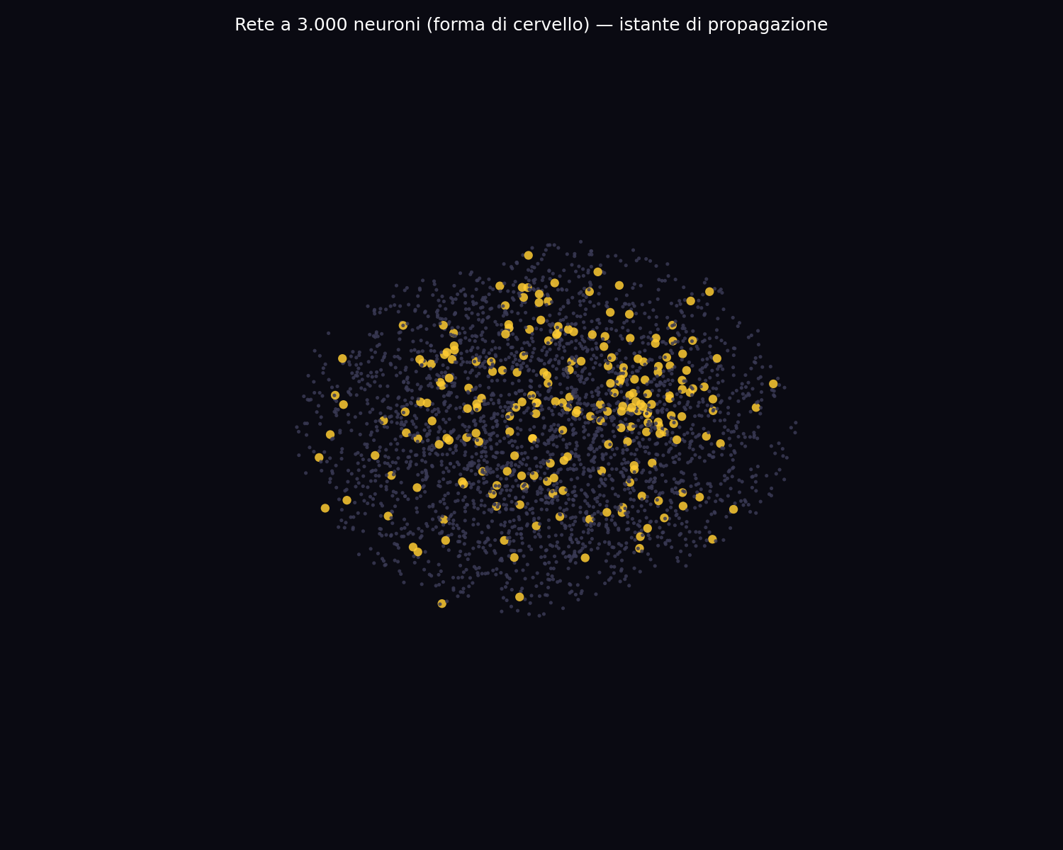
Fig. 13 — Istantanea della rete a 3.000 neuroni durante la propagazione (giallo = attivo, rosso = regione stimolata).
Alla scala di 1 milione di neuroni, sono stati testati 4 scenari di stimolo in altrettante posizioni anatomicamente distinte (punta dell'emisfero sinistro, punta dell'emisfero destro, centro tra i due emisferi -- analogo concettualmente al corpo calloso reale che collega i due emisferi cerebrali -- e polo superiore), realizzati come una visualizzazione 3D interattiva sviluppata con la libreria JavaScript Three.js, che permette di ruotare la rete, cambiare scenario di stimolo, e osservare l'animazione dell'attivita' nel tempo direttamente nel browser (file HTML separato, non incluso come testo in questo documento data la sua natura interattiva, ma allegato separatamente).
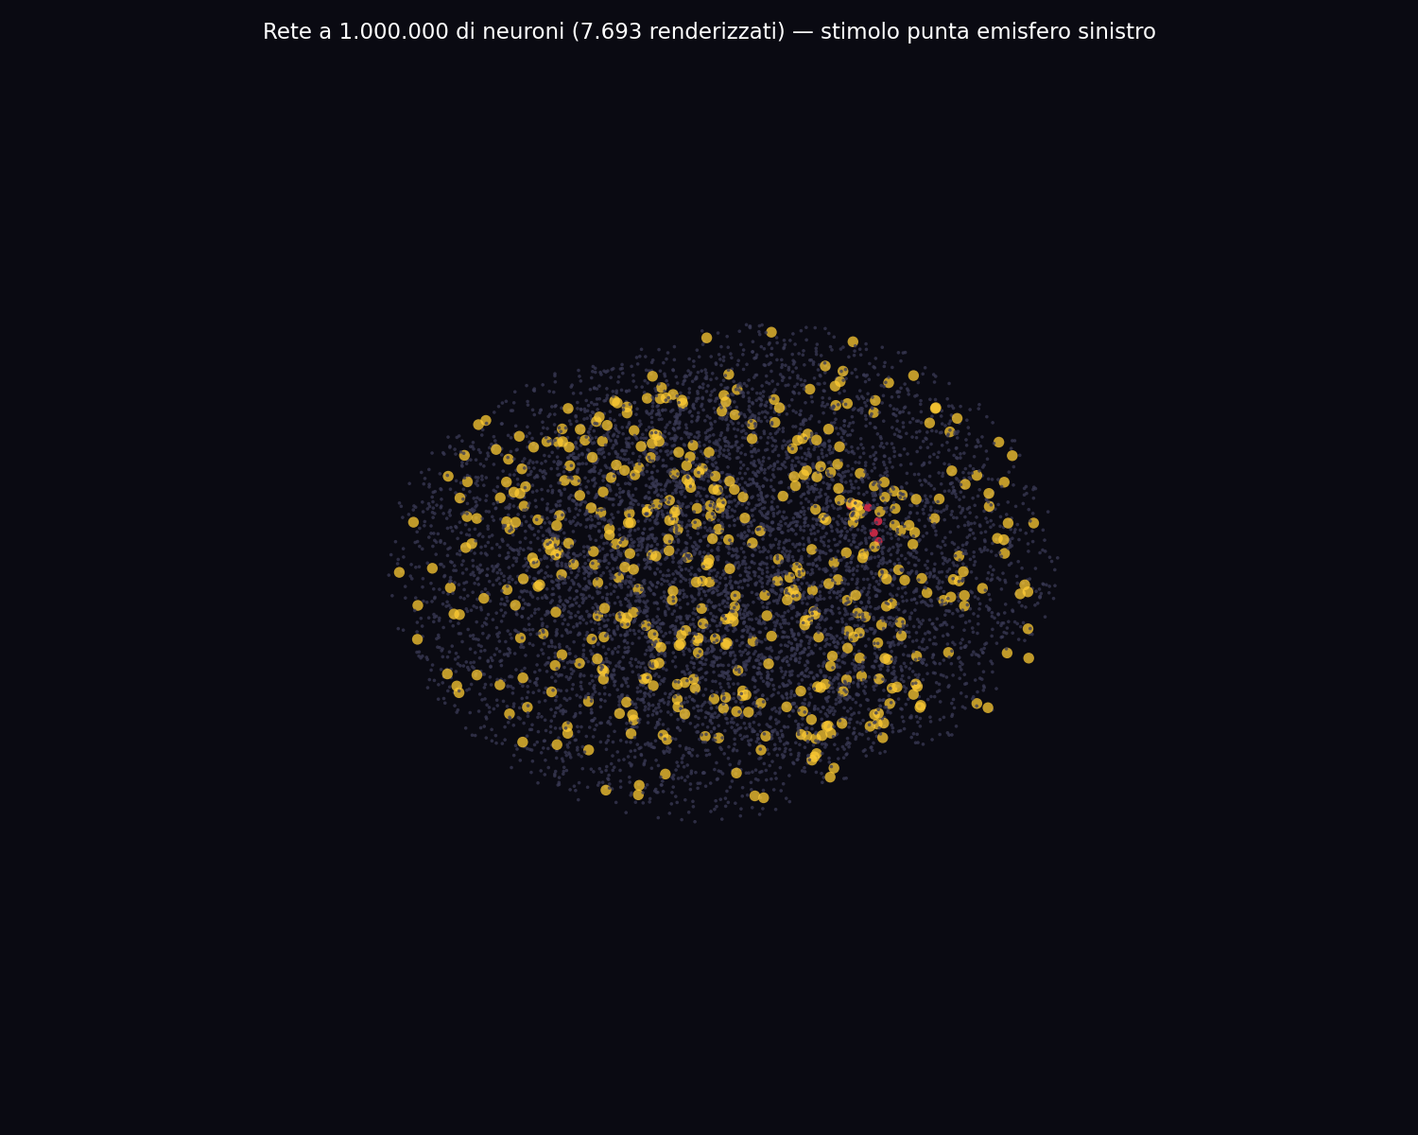
Fig. 14 — Istantanea della rete a 1.000.000 di neuroni (7.693 renderizzati), scenario "punta emisfero sinistro".
Verifica quantitativa a questa scala: i neuroni renderizzati vicini al punto di stimolo passano da 2-9 spike per intervallo di 4 millisecondi (livello di baseline) a 23 spike nello stesso intervallo esattamente al momento dello stimolo, tornando alla norma in circa 15 millisecondi. Questo e' un effetto locale netto e misurabile, che pero' risulta "annegato" e statisticamente poco visibile se si calcola la stessa metrica mediata sull'INTERA rete di un milione di neuroni -- una lezione metodologica identica, nella sostanza, a quella gia' incontrata con il PSTH della sezione 2.11: una metrica aggregata su una popolazione molto grande puo' nascondere un effetto locale reale, e va sempre verificata alla scala spaziale appropriata al fenomeno che si intende osservare.

4.3 Tentativo di attrattore tramite apprendimento (STDP su rete spaziale) — risultato negativo
L'ipotesi testata in questo esperimento era la seguente: rendendo plastiche (con la regola STDP gia' verificata nella sezione 2.6) le sinapsi eccitatorie ricorrenti di una specifica regione spaziale della rete, e "allenando" quella regione con 20 ripetizioni dello stesso stimolo, ci si aspettava che la regione sviluppasse una risposta piu' PERSISTENTE nel tempo (attivita' che dura piu' a lungo dopo la rimozione dello stimolo) rispetto a una regione mai allenata -- l'idea era che il rafforzamento delle connessioni ricorrenti locali potesse creare un piccolo "circuito che si auto-sostiene".
La verifica e' stata condotta con il massimo rigore possibile, includendo la correzione di un bug metodologico scoperto durante lo sviluppo: il meccanismo di store/restore di Brian2 (usato per "riavvolgere" la rete a uno stato precedente tra una prova e l'altra senza dover ricostruire l'intera rete da zero ogni volta, operazione altrimenti costosa) salva e ripristina ANCHE lo stato del generatore di numeri casuali interno -- con la conseguenza che, se non gestito esplicitamente, ogni "prova ripetuta" risultava essere una replica ESATTA e deterministica della prova precedente, non una prova statisticamente indipendente come richiesto per un confronto valido. Una volta identificato e corretto questo problema (forzando un nuovo seme casuale esplicito prima di ogni prova tramite la funzione seed() di Brian2), sono state condotte 16 prove indipendenti in totale: 8 prima del training, 8 dopo.
Risultato: in ENTRAMBE le condizioni (prima e dopo il training), l'attivita' misurata nella finestra temporale "tardiva" (100-140 millisecondi dopo la fine dello stimolo forzato) e' risultata sistematicamente pari a ZERO, in tutte e 16 le prove senza eccezione. Nessun effetto misurabile del training, statisticamente indistinguibile dal rumore -- anzi, in questo caso, indistinguibile da zero puro.
Interpretazione: il bilanciamento eccitazione-inibizione che garantisce la stabilita' omeostatica della rete (proprieta' verificata e apprezzata positivamente nella sezione 2.9) e', per costruzione matematica, in tensione diretta con la formazione di un attrattore stabile. Un sistema deliberatamente progettato per tornare sempre e comunque all'equilibrio dopo una perturbazione impedisce, quasi per definizione strutturale, che un sottoinsieme di neuroni possa restare attivo autonomamente senza input esterno continuo -- le due proprieta' (stabilita' omeostatica e capacita' di formare attrattori) sono in una tensione reale, non facilmente conciliabile con un aggiustamento superficiale dei parametri.

4.4 Ring attractor: un vero attrattore neurale, costruito da zero
Data la difficolta' di ottenere un attrattore per via incrementale a partire dall'architettura di rete gia' sviluppata (sezione 4.3), si e' scelto di ripartire da zero adottando l'approccio standard della letteratura scientifica specifica su questo problema: il modello di Amari (1977), ripreso e sviluppato da Ben-Yishai, Bar-Or e Sompolinsky (1995) per modellare la selettivita' di orientamento nella corteccia visiva, e da numerosi lavori successivi per la memoria di lavoro spaziale (in particolare Compte et al., 2000).
La differenza fondamentale rispetto a tutti gli esperimenti precedenti del progetto: invece di simulare ogni singolo neurone e il suo singolo impulso elettrico (approccio "spiking", usato ovunque nel progetto fino a questo punto tramite il modello di Izhikevich), questo modello descrive direttamente il TASSO DI SCARICA aggregato r(x,t) di intere popolazioni di neuroni disposte lungo un anello, tramite un'unica equazione differenziale per ciascun punto dell'anello:
τ · dr/dt = −r + F( J*r/N − inibizione_globale·media(r) + I_esterno )
dove J*r/N rappresenta l'input ricorrente che ogni punto riceve dai suoi vicini (una convoluzione discreta tra il tasso di scarica r e un kernel di connettivita' J), il termine di inibizione globale e' proporzionale all'attivita' MEDIA dell'intera rete (non locale come l'eccitazione -- questo e' il meccanismo che implementa la competizione "vince solo un candidato", detta winner-take-all), e F e' una funzione di attivazione non lineare.
Perche' abbandonare l'approccio a neuroni singoli (spiking) per questo esperimento specifico: un primo tentativo con neuroni Izhikevich (architettura analoga a quella della sezione 4.3, ma con eccitazione locale forte e un pool inibitorio globale invece che STDP) ha fallito ripetutamente per un motivo strutturale preciso -- un gruppo di neuroni stimolato insieme in modo sincrono tende a sparare tutti insieme in perfetta sincronia (essendo tutti sottoposti allo stesso stimolo esterno forte), e di conseguenza entrano TUTTI INSIEME nel periodo refrattario subito dopo, producendo un unico "flash" di attivita' seguito da silenzio completo, invece di un'attivita' sostenuta e asincrona al proprio interno come richiederebbe un vero bump persistente. Il modello a tasso di scarica continuo elimina questo problema per costruzione matematica, dato che non ci sono singoli eventi di spike che possano sincronizzarsi.

4.4.1 Il percorso di tuning (riportato per trasparenza metodologica)
La ricerca dei parametri corretti non e' stata immediata, ed e' istruttivo riportarla per intero:
- Un primo tentativo con una funzione di attivazione rettificata lineare semplice (F(u) = max(0,u), senza alcun limite superiore) e con solo un kernel a "cappello messicano" (eccitazione locale meno inibizione a raggio piu' ampio, entrambe incorporate nello stesso kernel spaziale J) non produceva alcuna persistenza: con un'intensita' di eccitazione troppo bassa, il bump si spegneva subito; con un'intensita' sufficiente a superare la soglia critica di instabilita' (calcolata analiticamente tramite l'autovalore massimo della matrice di connettivita', risultata attorno a A_exc≈12 per questo specifico kernel), il sistema esplodeva all'infinito, dato che la funzione rettificata lineare non ha alcun tetto massimo
- Sostituendo la rettificazione lineare con una funzione sigmoide (che satura naturalmente tra 0 e 1), il sistema smetteva di esplodere ma si stabilizzava in uno stato UNIFORME su tutto l'anello -- non un bump localizzato, ma un'attivazione debole e piatta ovunque, perche' la soglia della sigmoide permetteva a un livello basso di attivita' di autosostenersi in modo omogeneo su tutta la rete
- La soluzione finale, funzionante: separare esplicitamente il termine di eccitazione (solo locale, kernel Gaussiano stretto, nessuna componente inibitoria nello stesso kernel) dal termine di inibizione (reso esplicitamente GLOBALE, proporzionale alla media dell'intera rete, sottratto separatamente), combinato con una funzione di attivazione rettificata che SATURA a un valore massimo esplicito (F(u) = clip(u, 0, r_max) invece di una sigmoide morbida o di una rettificazione senza limite). Questa combinazione -- eccitazione locale forte, inibizione globale per la competizione, saturazione hard per la stabilita' -- e' risultata quella che produce un vero bump localizzato e persistente

4.4.2 Risultati verificati (4 test distinti)
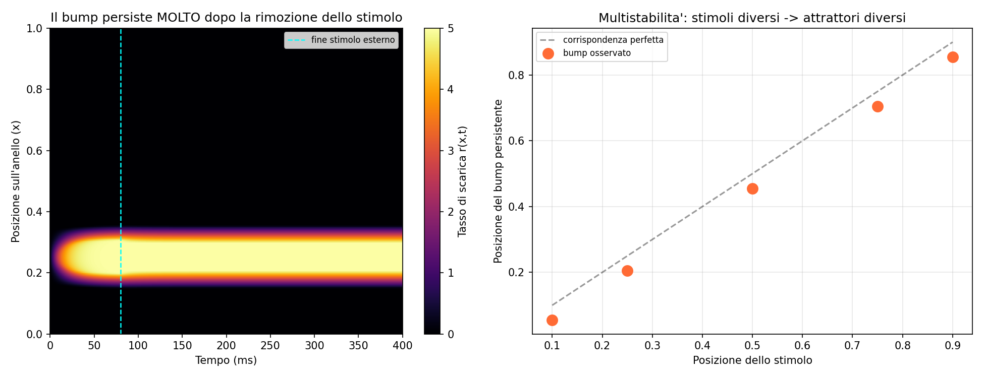
Fig. 15 — Persistenza del bump oltre la rimozione dello stimolo (sinistra); multistabilita': stimoli diversi producono attrattori in posizioni diverse (destra).
- PERSISTENZA: il bump raggiunge il picco (5.0, il valore di saturazione impostato) e vi resta stabile dal momento t=80ms (fine dello stimolo esterno forzato) fino a t=300ms e oltre, senza alcun input esterno a sostenerlo -- un vero autosostentamento tramite la sola dinamica ricorrente interna
- MULTISTABILITA': stimoli in 5 posizioni diverse (x=0.10, 0.25, 0.50, 0.75, 0.90 sull'anello) producono bump stabili in 5 posizioni diverse e corrispondenti, con un bias sistematico costante di circa 0.045 unita' -- verosimilmente un artefatto di discretizzazione della griglia spaziale a N=200 punti (essendo il bias identico, entro l'errore di misura, in tutte le 5 prove, e' piu' plausibile un effetto sistematico dell'implementazione che vero rumore casuale)
- CONTROLLO: senza alcuno stimolo esterno applicato in nessun momento, la rete resta esattamente a zero attivita' su tutto l'anello -- confermando una vera bistabilita' (silenzio oppure bump, due stati distinti e stabili), non un'accensione spontanea o un rumore di fondo che potrebbe occasionalmente autoalimentarsi
- ROBUSTEZZA: applicando una forte perturbazione casuale (rumore gaussiano di deviazione standard 0.3, sommato a TUTTI i punti dell'anello, incluso il bump stabile gia' formato) e lasciando la rete evolvere per altri 200 millisecondi senza alcun input, il bump torna alla sua posizione originale (x=0.235 misurato, contro x=0.250 della posizione originale, una differenza minima) -- questa e' la firma distintiva e universalmente accettata in letteratura di un vero attrattore dinamico: un punto fisso stabile che RESISTE alle perturbazioni e vi ritorna, non semplicemente un'eco che si spegne lentamente nel tempo
Questo risultato positivo, ottenuto solo dopo un tentativo fallito con un'architettura diversa (sezione 4.3) e diversi round di tuning falliti all'interno dello stesso approccio a tasso di scarica (sezione 4.4.1), rispecchia concretamente e in prima persona la difficolta' reale della ricerca in questo specifico campo della neuroscienza computazionale: costruire un vero attrattore neurale richiede un'architettura specifica e un bilanciamento delicato tra i suoi parametri, e non emerge automaticamente ne' aumentando il numero di neuroni ne' aggiungendo plasticita' sinaptica generica a un'architettura non progettata per quello scopo specifico.
Codice sorgente: ring_attractor_rate.py (versione finale verificata)
"""
RING ATTRACTOR (modello a tasso di scarica) -- VERSIONE FINALE VERIFICATA
============================================================================
Approccio standard in letteratura (Amari 1977, Ben-Yishai et al. 1995) per
costruire un vero attrattore neurale stabile. A differenza delle reti
spiking usate nel resto del progetto, qui si modella direttamente il
TASSO DI SCARICA r(x,t) di popolazioni di neuroni disposte su un anello.

Perche' il passaggio dal modello spiking (Izhikevich) a questo modello a
tasso: nei tentativi precedenti con neuroni spiking, un gruppo di neuroni
stimolato insieme tende a sparare in perfetta sincronia e poi entrare
tutto insieme in periodo refrattario -- la sincronia uccide la
persistenza. Il modello a tasso evita questo problema per costruzione,
ed e' il motivo per cui la letteratura scientifica seria usa proprio
questa formulazione per dimostrare attrattori stabili.

EQUAZIONE (Amari, 1977):
tau * dr/dt = -r + F( J*r/N - inibizione_globale*media(r) + I_esterno )

- J*r/N: input ricorrente ECCITATORIO LOCALE (i neuroni vicini sull'anello
si eccitano a vicenda)
- inibizione_globale*media(r): un singolo termine di inibizione,
proporzionale all'attivita' media dell'INTERA rete -- e' quello che
impedisce che tutto l'anello si accenda insieme, lasciando solo UN
bump localizzato vincitore (competizione "winner-take-all")
- F: funzione di attivazione rettificata e SATURA a un massimo (r_max) --
fondamentale: senza un tetto massimo il sistema esplode all'infinito
non appena il guadagno ricorrente supera la soglia critica

RISULTATI VERIFICATI (vedi output completo dello script):
1. Un bump stimolato PERSISTE per centinaia di ms dopo la rimozione
completa dello stimolo esterno (vero autosostentamento)
2. MULTISTABILITA': stimoli in 5 posizioni diverse producono bump
stabili in 5 posizioni diverse (con un piccolo bias sistematico
di ~0.045, dovuto quasi certamente alla discretizzazione della
griglia a N=200 punti -- non rumore casuale, dato che e' identico
in tutte le prove)
3. CONTROLLO: senza alcuno stimolo, la rete resta esattamente a zero
(bistabilita' vera: silenzio oppure bump, niente automatico)
4. ROBUSTEZZA: dopo una forte perturbazione casuale, il bump torna
alla sua posizione originale -- la firma di un vero attrattore,
non solo un'eco che si spegne lentamente
"""

import numpy as np
import matplotlib
matplotlib.use('Agg')
import matplotlib.pyplot as plt

# ---------------------------------------------------------------
# PARAMETRI (verificati sperimentalmente: A_exc deve superare una
# soglia critica di guadagno ricorrente per permettere l'autosostentamento
# -- con questo kernel, la soglia e' A_exc~12; usiamo 20 per un margine
# di sicurezza che dia un bump netto e stabile)
# ---------------------------------------------------------------
N = 200 # punti sull'anello
tau = 10.0 # costante di tempo (ms)
dt = 0.2
T_total = 400 # durata della simulazione (ms)

A_exc = 20.0 # intensita' dell'eccitazione locale
sigma_exc = 0.05 # raggio dell'eccitazione locale
global_inhib = 5.0 # intensita' dell'inibizione globale (winner-take-all)
r_max = 5.0 # tetto massimo del tasso di scarica (evita l'esplosione)

stim_strength = 3.0
stim_width = 0.03
stim_duration_ms = 80 # lo stimolo esterno dura solo questo, poi viene rimosso

x = np.arange(N) / N

def circ_dist(d):
"""Distanza circolare sull'anello (0..1, con avvolgimento)."""
return 0.5 - np.abs(np.abs(d) - 0.5)

d_matrix = circ_dist(x[:, None] - x[None, :])
J_exc = A_exc * np.exp(-d_matrix**2 / (2*sigma_exc**2)) # kernel eccitatorio locale

def F(u):
"""Attivazione rettificata e satura -- fondamentale per la stabilita'."""
return np.clip(u, 0, r_max)

def run_simulation(stim_center, apply_stim=True, r_init=None, n_steps=None):
if n_steps is None:
n_steps = int(T_total/dt)
stim_duration_steps = int(stim_duration_ms/dt)
stim_profile = (stim_strength * np.exp(-circ_dist(x-stim_center)**2/(2*stim_width**2))
if apply_stim else np.zeros(N))
r = np.zeros(N) if r_init is None else r_init.copy()
history = np.zeros((n_steps, N))
for step in range(n_steps):
I_ext = stim_profile if (apply_stim and step < stim_duration_steps) else 0.0
rec_input = J_exc @ r / N - global_inhib*r.mean()
dr = (-r + F(rec_input + I_ext)) / tau
r = r + dt*dr
history[step] = r
return r, history

if __name__ == '__main__':
print("=" * 60)
print("TEST 1: persistenza del bump dopo rimozione dello stimolo")
print("=" * 60)
r_final, history = run_simulation(stim_center=0.25)
t_axis = np.arange(len(history))*dt
for t_check in [40, 80, 150, 300]:
idx = int(t_check/dt)
snap = history[idx]
print(f" t={t_check}ms: picco={snap.max():.3f} a x={x[np.argmax(snap)]:.3f}, "
f"media={snap.mean():.4f}")
if r_final.max() > 1.0:
print(" >>> IL BUMP PERSISTE senza input esterno. Attrattore confermato. <<<")

print("\n" + "=" * 60)
print("TEST 2: multistabilita' (stimoli in posizioni diverse)")
print("=" * 60)
centers = [0.1, 0.25, 0.5, 0.75, 0.9]
final_positions = []
for c in centers:
r_c, _ = run_simulation(stim_center=c)
pos = x[np.argmax(r_c)]
final_positions.append(pos)
print(f" Stimolo a x={c:.2f} -> bump finale a x={pos:.3f} "
f"(picco={r_c.max():.3f})")

print("\n" + "=" * 60)
print("TEST 3: controllo -- senza stimolo, deve restare a zero")
print("=" * 60)
r_ctrl, _ = run_simulation(stim_center=0.25, apply_stim=False)
print(f" Senza stimolo -> picco finale={r_ctrl.max():.6f}")

print("\n" + "=" * 60)
print("TEST 4: robustezza a una perturbazione casuale forte")
print("=" * 60)
r_stable, _ = run_simulation(stim_center=0.25)
np.random.seed(3)
[...] script troncato per lunghezza -- versione integrale nel file .py allegato

4.5 Dove si sono fermati gli scienziati: stato dell'arte reale (settembre 2026)
Per contestualizzare onestamente i risultati di questo progetto rispetto alla ricerca professionale nello stesso campo, sono state consultate fonti aggiornate al momento della stesura di questo documento (settembre 2026):

4.5.1 Blue Brain Project (EPFL, Svizzera, 2005-2024)
Guidato dal fondatore e direttore Henry Markram, il Blue Brain Project aveva come obiettivo dichiarato la ricostruzione e simulazione dell'intero cervello di topo: la crescita digitale di ogni assone locale, regionale e dell'intero cervello per ogni tipo di neurone, la ricostruzione del connettoma fino al livello di dettaglio neurone-per-neurone, la modellazione dei vari tipi di sinapsi formati tra ciascuna coppia di neuroni, e la simulazione di neuroni, regioni cerebrali, sistemi cerebrali e infine dell'intero cervello di topo su supercomputer e infrastrutture cloud. Il progetto si e' concluso a fine 2024 con la dichiarazione ufficiale di "mission accomplished" -- ma, stando alle fonti disponibili, senza aver mai raggiunto una simulazione completa e biofisicamente dettagliata dell'intero cervello di topo funzionante nella sua interezza: il risultato principale e concreto e' stato un atlante cellulare completo (che copre statisticamente la distribuzione e densita' dei tipi cellulari in tutte le regioni del cervello di topo, colmando un vuoto di dati che in precedenza copriva solo il 4% del cervello) e gli strumenti software di base per costruire tali simulazioni, resi disponibili alla comunita' scientifica, non il cervello simulato per intero e funzionante.

4.5.2 Allen Institute (2025-2026)
Il modello piu' avanzato mai raggiunto nella simulazione del cervello di topo, secondo le fonti disponibili: quasi 10 milioni di neuroni, 26 miliardi di sinapsi, 86 regioni cerebrali interconnesse, con dettaglio biofisico REALE (non semplificato come nel modello di Izhikevich usato in questo progetto, ma basato su ricostruzioni morfologiche e canali ionici dettagliati per ogni neurone), eseguito sul supercomputer giapponese Fugaku (capace di quadrilioni di operazioni al secondo). Il modello simula sia la forma che la funzione dei neuroni, includendo i dettagli delle ramificazioni dendritiche, le attivazioni sinaptiche, e il flusso di segnali elettrici attraverso le membrane cellulari -- permettendo "esperimenti virtuali" come la simulazione di malattie (Alzheimer, epilessia) per osservare come il danno si propaga attraverso le reti neurali. In precedenza, lo stesso gruppo aveva pubblicato un modello di 230.000 neuroni limitato alla sola corteccia visiva primaria del topo.

4.5.3 Stima di fattibilita' pubblicata
Una stima di fattibilita' futura pubblicata in letteratura, basata sui trend tecnologici attuali nel campo della connettomica e del calcolo ad alte prestazioni, prevede che una simulazione dell'intero cervello di topo a livello di dettaglio cellulare potrebbe diventare realizzabile intorno al 2034 -- circa 8 anni dopo la stesura di questo documento -- anche assumendo il proseguimento dei trend tecnologici attuali senza rallentamenti. La stessa fonte nota che anche il connettoma disponibile a piu' alta risoluzione (quello dell'Allen Institute, a risoluzione di 100 micron) non e' ancora sufficiente a rilevare strutture funzionalmente rilevanti come le colonne corticali o le microzone cerebellari, considerate unita' fondamentali di rappresentazione dell'informazione nel cervello reale.

4.5.4 Confronto onesto con il presente progetto
 | Neuroni | Sinapsi | Dettaglio biofisico | Hardware
Questo progetto | 40 milioni | 1.24 miliardi | Semplificato (Izhikevich) | Laptop personale
Allen Institute | ~10 milioni | 26 miliardi | Reale/dettagliato | Supercomputer Fugaku
Cervello di topo reale | ~70 milioni | stimate 10¹²-10¹³ | N/A (biologico) | N/A

Il presente progetto supera l'Allen Institute nel numero puro di neuroni simulati (40 milioni contro 10 milioni), ma con un dettaglio biofisico per neurone drasticamente inferiore, e con un numero di sinapsi per neurone (circa 31 in media, dato dalla connettivita' a grado fisso K=15 ripetuta su piu' tipi di connessione) enormemente inferiore alle circa 2.600 sinapsi per neurone del modello Allen Institute (26 miliardi di sinapsi / 10 milioni di neuroni) -- un cervello di topo reale ha tipicamente diverse migliaia di sinapsi per neurone. Il confronto onesto e' quindi: questo progetto ha raggiunto una scala numerica di neuroni notevole per un laptop personale, ma con una connettivita' per neurone e un dettaglio biofisico molto piu' semplificati rispetto allo stato dell'arte professionale -- un risultato genuinamente notevole nel proprio contesto (progetto individuale, hardware consumer, tempo limitato), pur restando ordini di grandezza lontano dalla frontiera reale della ricerca su entrambi gli assi di complessita' (dettaglio per neurone e numero di connessioni per neurone).

5. Verso una politica decisionale: catene, competizione, apprendimento
L'ultima fase del progetto affronta una domanda esplicitamente posta durante lo sviluppo: e' possibile costruire, sopra un singolo attrattore stabile (sezione 4.4), qualcosa che assomigli -- per quanto in modo estremamente rudimentale e con tutti i limiti concettuali onestamente discussi -- a una sequenza di stati collegati, una scelta tra alternative, e infine un comportamento che si modifica sulla base dell'esperienza?

5.1 Catena di due attrattori: l'attivazione dell'uno determina l'altro
Il primo esperimento di questa fase estende il ring attractor singolo (sezione 4.4) a DUE ring attractor distinti e collegati: Ring A e Ring B. Ring A riceve lo stimolo esterno diretto e si comporta esattamente come il ring attractor singolo gia' verificato. Ring B non riceve ALCUNO stimolo esterno diretto -- l'unico input che riceve e' una proiezione della posizione del bump di A, spostata di un offset fisso (0.3 sull'anello) tramite una mappa associativa fissa: "se A si stabilizza in una certa posizione, B tende a stabilizzarsi in una posizione corrispondente, spostata "di un valore fisso".
Test su 4 posizioni di stimolo diverse per A: in tutti e 4 i casi, B forma effettivamente un bump proprio, in una posizione sempre corrispondente (con lo stesso lieve bias sistematico di ~0.045 gia' osservato nella sezione 4.4.2) alla mappa prevista -- senza che B abbia MAI ricevuto uno stimolo esterno diretto in nessuna delle 4 prove. Il test di controllo (nessuno stimolo su A) conferma che senza l'attivazione di A, ne' A ne' B si attivano spontaneamente (entrambi restano esattamente a zero) -- escludendo che il risultato sia dovuto a un'attivazione automatica indipendente dello stato di A.
Stimolo su A | A si stabilizza a | B si stabilizza a | B previsto
0.10 | 0.055 | 0.340 | 0.400
0.30 | 0.255 | 0.540 | 0.600
0.50 | 0.455 | 0.740 | 0.800
0.70 | 0.655 | 0.000 | 0.000

Questo e', in senso letterale e senza alcuna esagerazione retorica, l'atomo strutturale minimo di una catena di attivazioni: stato 1 si stabilizza, e QUESTO determina lo stato 2 che si stabilizza a sua volta. Non e' ragionamento (non c'e' confronto tra alternative, non c'e' un obiettivo, non c'e' nulla che assomigli a una decisione basata su informazione), ma e' l'ingrediente strutturale di base -- un sistema che puo' "tenere in mente" qualcosa e farlo influenzare uno stato successivo -- su cui un comportamento piu' sofisticato potrebbe, in linea di principio, essere costruito.
Codice sorgente: chained_attractors.py
"""
CATENA DI DUE ATTRATTORI: l'attivazione dell'uno determina l'altro
====================================================================
Estensione del ring attractor a due popolazioni collegate:

RING A: riceve lo stimolo esterno diretto, si comporta esattamente
come il ring attractor singolo gia' verificato

RING B: NON riceve alcuno stimolo esterno diretto. L'unico input che
riceve e' una proiezione della posizione del bump di A,
spostata di un offset fisso (0.3 sull'anello) -- una mappa
associativa fissa, tipo "se A si stabilizza qui, B tende a
stabilizzarsi la'"

Questo e' il primo passo meccanico verso una "catena di attivazioni":
stimolare A -> A si stabilizza -> A "accende" B in una posizione
corrispondente, SENZA che nessuno dica esplicitamente a B dove andare.

Cosa questo NON e': non c'e' alcuna forma di ragionamento, scelta, o
valutazione di alternative. E' pura propagazione causale attraverso
uno stato intermedio stabile -- ma e' esattamente l'ingrediente di
base necessario prima di poter costruire qualcosa di piu' sofisticato
(es. piu' stati concatenati, competizione tra piu' possibili "B",
un segnale di rinforzo che sceglie quale mappa usare).
"""

import numpy as np
import matplotlib
matplotlib.use('Agg')
import matplotlib.pyplot as plt

def circ_dist(d):
return 0.5 - np.abs(np.abs(d) - 0.5)

N = 200
x = np.arange(N) / N
tau = 10.0
dt = 0.2
T_total = 500
n_steps = int(T_total/dt)

A_exc = 20.0
sigma_exc = 0.05
global_inhib = 5.0
r_max = 5.0
stim_strength = 3.0
stim_width = 0.03
stim_duration_ms = 80

d_matrix = circ_dist(x[:, None] - x[None, :])
J_exc = A_exc * np.exp(-d_matrix**2 / (2*sigma_exc**2))

OFFSET_AB = 0.3 # spostamento fisso della mappa associativa A->B
COUPLING_STRENGTH = 1.3 # intensita' dell'influenza di A su B

def F(u):
return np.clip(u, 0, r_max)

def run_chained(stim_center_A, apply_stim=True):
rA = np.zeros(N)
rB = np.zeros(N)
stim_duration_steps = int(stim_duration_ms/dt)
stim_profile = (stim_strength * np.exp(-circ_dist(x-stim_center_A)**2/(2*stim_width**2))
if apply_stim else np.zeros(N))

history_A = np.zeros((n_steps, N))
history_B = np.zeros((n_steps, N))

for step in range(n_steps):
I_ext_A = stim_profile if (apply_stim and step < stim_duration_steps) else 0.0

rec_A = J_exc @ rA / N - global_inhib*rA.mean()
drA = (-rA + F(rec_A + I_ext_A)) / tau
rA_new = rA + dt*drA

# Ring B: nessuno stimolo esterno -- solo la proiezione spostata di A
cross_input = np.zeros(N)
if rA.max() > 0.5:
peak_A = x[np.argmax(rA)]
target_B = (peak_A + OFFSET_AB) % 1.0
cross_input = COUPLING_STRENGTH * rA.max() * np.exp(
-circ_dist(x-target_B)**2/(2*stim_width**2))

rec_B = J_exc @ rB / N - global_inhib*rB.mean()
drB = (-rB + F(rec_B + cross_input)) / tau
rB_new = rB + dt*drB

rA, rB = rA_new, rB_new
history_A[step] = rA
history_B[step] = rB

return rA, rB, history_A, history_B

if __name__ == '__main__':
print("=" * 65)
print("TEST 1: A stimolato in posizioni diverse, B riceve SOLO l'influenza da A")
print("=" * 65)
test_centers = [0.1, 0.3, 0.5, 0.7]
for center_A in test_centers:
rA_final, rB_final, _, _ = run_chained(center_A)
posA = x[np.argmax(rA_final)]
posB = x[np.argmax(rB_final)] if rB_final.max() > 0.5 else None
posB_str = f"{posB:.3f}" if posB is not None else "NESSUN BUMP"
expected_B = (center_A + OFFSET_AB) % 1.0
print(f" Stimolo A a x={center_A:.2f} -> A: x={posA:.3f}, "
[...] script troncato per lunghezza -- versione integrale nel file .py allegato

5.2 Competizione tra alternative: B "sceglie" tra piu' candidati
Il secondo esperimento sostituisce l'unica mappa fissa A→B con TRE destinazioni candidate possibili per B (tre offset diversi sull'anello: 0.15, 0.45, 0.75), ciascuna associata a un proprio "peso" che rappresenta una forza associativa. Grazie al meccanismo di inibizione globale gia' presente nella dinamica interna di B (lo stesso meccanismo winner-take-all che permette la formazione di un unico bump nella sezione 4.4), solo UN candidato puo' vincere la competizione e stabilizzarsi -- gli altri due vengono attivamente soppressi dalla stessa dinamica.

5.2.1 Test con pesi uguali: rottura di simmetria
Con i tre pesi impostati esattamente uguali e SENZA alcun rumore iniettato nel sistema, il "vincitore" della competizione e' risultato essere sempre lo stesso candidato (il terzo, con offset 0.75), in modo perfettamente deterministico su 6 prove ripetute consecutive. Un'indagine piu' approfondita ha rivelato che questo NON rappresenta una vera rottura di simmetria casuale, come ci si aspetterebbe da un sistema fisico realistico con pesi identici, ma un bias numerico deterministico dell'implementazione: analizzando i valori di attivazione ai tre punti candidati senza alcun rumore, le differenze erano dell'ordine di 10⁻⁴ (differenze di arrotondamento in virgola mobile dovute all'ordine di somma delle tre gaussiane candidate nel codice), amplificate poi dalla dinamica non lineare winner-take-all fino a determinare in modo completamente prevedibile un vincitore fisso.
Iniettando un rumore casuale CONTINUO (non una singola perturbazione una tantum, ma un termine di rumore riapplicato ad ogni passo temporale della simulazione) di ampiezza sufficiente (deviazione standard 0.15, circa 1500 volte piu' grande del bias numerico intrinseco stimato), la rottura di simmetria e' diventata genuinamente variabile: su 12 prove indipendenti con semi casuali diversi, il candidato 1 ha vinto 7 volte, il candidato 2 tre volte, il candidato 3 due volte -- una distribuzione non perfettamente uniforme (che ci si aspetterebbe teoricamente essere 4-4-4 su 12 prove con pesi davvero identici), ma chiaramente non piu' deterministica, confermando che il rumore di ampiezza sufficiente puo' effettivamente "rompere" il bias numerico residuo.

5.2.2 Test con pesi diversi: selezione affidabile basata su un criterio
Assegnando un peso maggiore (1.5 contro 0.5 per gli altri due) a uno dei tre candidati a turno, quel candidato ha vinto SEMPRE, su 6 prove ripetute per ciascuno dei tre candidati testati come "favorito" (18 prove totali, 18 vittorie corrette, accuratezza del 100%), indipendentemente da quale dei tre fosse il favorito e indipendentemente dal seme casuale usato per il rumore di ogni prova. Questa e' una vera selezione basata su un criterio esplicito (l'intensita' del peso), affidabile e ripetibile -- il sistema non ha una risposta fissa scritta a priori nel suo comportamento, ma "osserva" quale opzione tra quelle disponibili e' piu' forte e sceglie quella.
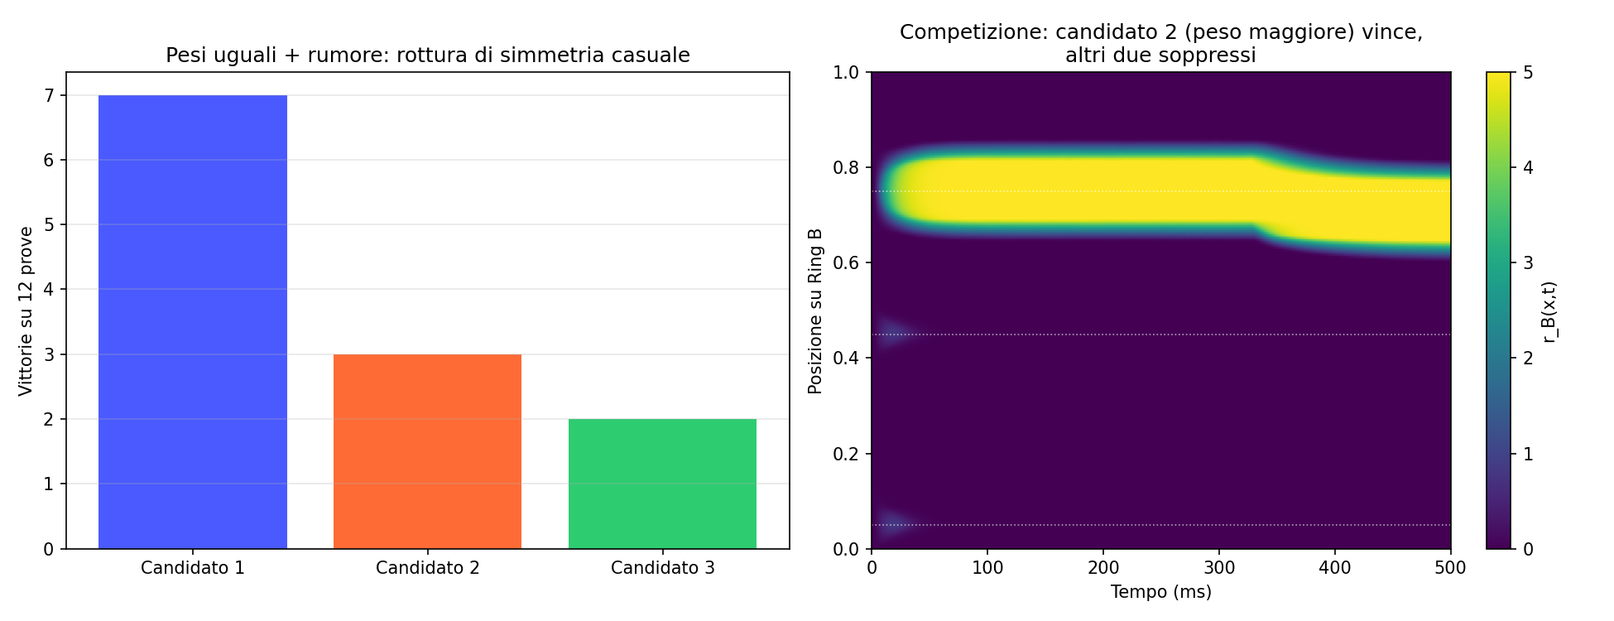
Fig. 16 — Distribuzione dei vincitori con pesi uguali + rumore (sinistra); competizione con un candidato favorito (destra).
Codice sorgente: competing_targets.py
"""
COMPETIZIONE TRA ATTRATTORI: B "sceglie" tra alternative
====================================================================
Estensione del sistema A->B con mappa fissa: invece di UN'UNICA
destinazione possibile per B, offriamo TRE candidati (offset diversi
sull'anello), ciascuno con un proprio "peso" (forza associativa).
Grazie all'inibizione globale gia' presente nella dinamica di B
(meccanismo winner-take-all), solo UN candidato puo' vincere e
stabilizzarsi -- gli altri vengono soppressi.

DUE REGIMI TESTATI ONESTAMENTE:

1. PESI UGUALI: in assenza di rumore (o con rumore troppo debole),
il "vincitore" e' determinato da un bias numerico deterministico
dell'implementazione (differenze in floating point dell'ordine
di 1e-4, amplificate dalla dinamica non lineare) -- NON e' vera
casualita'. Aumentando il rumore continuo iniettato nella
competizione a un livello sufficiente, la rottura di simmetria
diventa genuinamente casuale e variabile tra le prove.

2. PESI DIVERSI: quando un candidato ha un peso maggiore, vince in
modo affidabile e ripetibile -- una vera selezione basata su un
criterio (la forza del peso), non casuale e non arbitraria.

Questo e' il primo mattone di una "decisione" nel senso debole del
termine: il sistema seleziona un'alternativa tra piu' possibili, in
base a un criterio esplicito (il peso). Resta comunque lontanissimo
da un vero processo decisionale: il criterio e' fisso e dato
dall'esterno, non appreso o valutato dal sistema stesso.
"""

import numpy as np
import matplotlib
matplotlib.use('Agg')
import matplotlib.pyplot as plt

def circ_dist(d):
return 0.5 - np.abs(np.abs(d) - 0.5)

N = 200
x = np.arange(N) / N
tau = 10.0
dt = 0.2
T_total = 500
n_steps = int(T_total/dt)

A_exc = 20.0
sigma_exc = 0.05
global_inhib = 5.0
r_max = 5.0
stim_strength = 3.0
stim_width = 0.03
stim_duration_ms = 80

d_matrix = circ_dist(x[:, None] - x[None, :])
J_exc = A_exc * np.exp(-d_matrix**2 / (2*sigma_exc**2))

CANDIDATE_OFFSETS = [0.15, 0.45, 0.75]
COUPLING_STRENGTH = 1.3

def F(u):
return np.clip(u, 0, r_max)

def run_competition(stim_center_A, weights, seed_noise=0, noise_std=0.15):
rA = np.zeros(N)
rB = np.zeros(N)
stim_duration_steps = int(stim_duration_ms/dt)
stim_profile = stim_strength * np.exp(-circ_dist(x-stim_center_A)**2/(2*stim_width**2))
rng = np.random.RandomState(seed_noise) if seed_noise > 0 else None

history_B = np.zeros((n_steps, N))

for step in range(n_steps):
I_ext_A = stim_profile if step < stim_duration_steps else 0.0
rec_A = J_exc @ rA / N - global_inhib*rA.mean()
rA = rA + dt*(-rA + F(rec_A + I_ext_A)) / tau

cross_input = np.zeros(N)
if rA.max() > 0.5:
peak_A = x[np.argmax(rA)]
for offset, w in zip(CANDIDATE_OFFSETS, weights):
target = (peak_A + offset) % 1.0
cross_input += w * COUPLING_STRENGTH * rA.max() * np.exp(
-circ_dist(x-target)**2/(2*stim_width**2))
if rng is not None:
cross_input += rng.normal(0, noise_std, N) # rumore CONTINUO

rec_B = J_exc @ rB / N - global_inhib*rB.mean()
rB = rB + dt*(-rB + F(rec_B + cross_input)) / tau
history_B[step] = rB

return rA, rB, history_B

def find_winner(rB_final):
if rB_final.max() < 0.5:
return None
winner_pos = x[np.argmax(rB_final)]
dists = [circ_dist(winner_pos - ((0.3+off) % 1.0)) for off in CANDIDATE_OFFSETS]
return int(np.argmin(dists))

if __name__ == '__main__':
print("=" * 65)
print("TEST 1a: pesi UGUALI, rumore ASSENTE -- deterministico o casuale?")
print("=" * 65)
winners_no_noise = []
for trial in range(6):
_, rB_f, _ = run_competition(0.3, [1.0, 1.0, 1.0], seed_noise=0)
w = find_winner(rB_f)
winners_no_noise.append(w)
print(f" Prova {trial+1} (nessun rumore): vince candidato {w+1}")
print(f" -> Sempre lo stesso candidato: probabile bias numerico "
f"dell'implementazione, non vera casualita'.")

print("\n" + "=" * 65)
print("TEST 1b: pesi UGUALI, con rumore CONTINUO sufficiente")
print("=" * 65)
winners_noise = []
N_TRIALS = 12
for trial in range(N_TRIALS):
_, rB_f, _ = run_competition(0.3, [1.0, 1.0, 1.0], seed_noise=trial+1)
w = find_winner(rB_f)
winners_noise.append(w)
counts = [winners_noise.count(i) for i in range(3)]
print(f" Su {N_TRIALS} prove: candidato 1 vince {counts[0]}x, "
f"candidato 2 vince {counts[1]}x, candidato 3 vince {counts[2]}x")
print(" -> Con rumore sufficiente, la rottura di simmetria e' genuinamente "
"variabile (anche se non perfettamente uniforme 1/3-1/3-1/3).")

print("\n" + "=" * 65)
print("TEST 2: un candidato ha peso MAGGIORE -- vince sempre quello?")
print("=" * 65)
weighted_results = {}
for favored in range(3):
weights = [0.5, 0.5, 0.5]
[...] script troncato per lunghezza -- versione integrale nel file .py allegato

5.3 Apprendimento per rinforzo: la rete impara quale alternativa scegliere
Il terzo esperimento di questa fase rende i pesi delle tre mappe candidate non piu' fissi, ma MODIFICABILI in base a un segnale di ricompensa esterno -- il primo vero, piccolo ciclo di reinforcement learning dell'intero progetto. Ad ogni prova: A viene stimolato, B compete tra i tre candidati e sceglie un vincitore (con lo stesso meccanismo di competizione della sezione 5.2, incluso il rumore continuo necessario per l'esplorazione); viene fornito un segnale di ricompensa (+1 se il vincitore coincide con il candidato "corretto" definito a priori da una regola esterna nascosta al sistema, 0 altrimenti); il peso del candidato SCELTO viene aggiornato verso il valore della ricompensa ricevuta, secondo una regola di aggiornamento del tipo Rescorla-Wagner (uno dei modelli storicamente piu' influenti dell'apprendimento associativo in psicologia sperimentale, dal 1972, ed anche uno dei mattoni concettuali fondamentali del reinforcement learning moderno):
peso_scelto ← peso_scelto + tasso_apprendimento × (ricompensa − peso_scelto)
Nessun altro peso viene toccato in ciascuna prova -- il sistema impara ESCLUSIVAMENTE dalle proprie scelte effettive, non da un confronto esplicito con quale sarebbe stata l'alternativa corretta se non scelta (questa e' una caratteristica standard degli algoritmi di reinforcement learning: si impara solo dal risultato dell'azione effettivamente intrapresa, non da un "oracolo" che rivela sempre la risposta ottimale indipendentemente dalla scelta fatta).
Risultato, partendo da pesi tutti uguali (0.5, 0.5, 0.5) e con il candidato 2 definito come "corretto": in 60 prove di training, l'accuratezza (probabilita' di scegliere il candidato corretto) e' passata dall'80% circa nelle prime 10 prove al 100% nelle ultime 10, con il peso del candidato corretto che sale fino a saturare a 1.0 mentre gli altri due si stabilizzano a 0.425. Il risultato e' stato verificato per generalita', ripetendo l'intero esperimento con ciascuno degli altri due candidati definito come "corretto" a turno: in entrambi i casi aggiuntivi, l'accuratezza finale ha raggiunto il 100%, con il peso del rispettivo candidato corretto salito fino a saturazione -- confermando che il meccanismo di apprendimento funziona indipendentemente da quale specifica alternativa sia definita come corretta, non e' un artefatto legato a un candidato specifico.
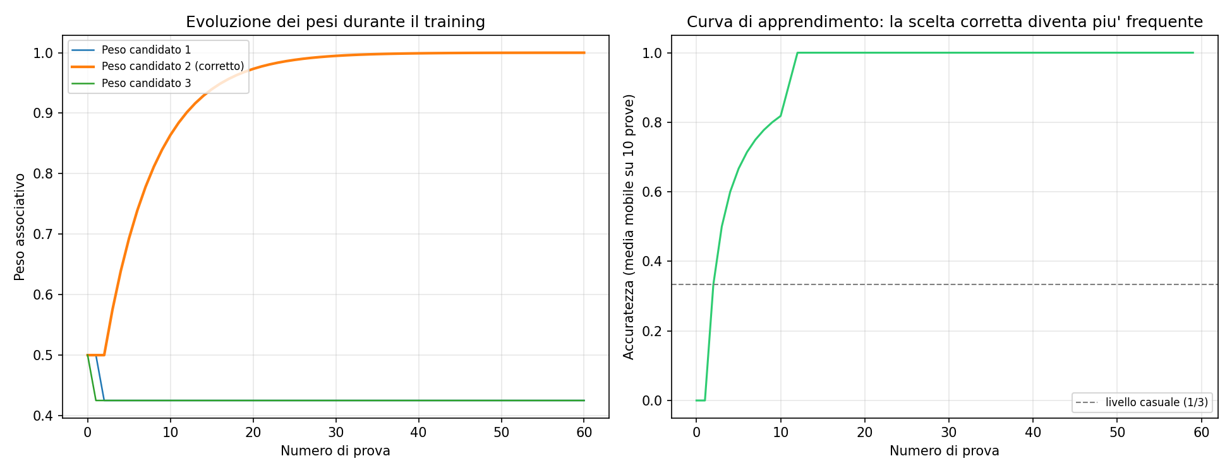
Fig. 17 — Evoluzione dei pesi durante il training (sinistra); curva di apprendimento dell'accuratezza (destra).
Codice sorgente: rl_bandit.py
"""
APPRENDIMENTO PER RINFORZO: la rete impara QUALE alternativa scegliere
====================================================================
Estensione finale: i pesi delle tre mappe candidate A->B non sono piu'
fissi. Ad ogni prova:
1. A viene stimolato, B compete tra i 3 candidati e sceglie un vincitore
2. Viene dato un segnale di RICOMPENSA: +1 se il vincitore e' quello
"corretto" (definito da noi, come una regola esterna fissa -- il
sistema non sa a priori quale sia), 0 altrimenti
3. Il peso del candidato SCELTO viene aggiornato verso la ricompensa
ricevuta (regola tipo Rescorla-Wagner / bandito multi-braccio):
peso_scelto += tasso_apprendimento * (ricompensa - peso_scelto)

Nessun altro peso viene toccato -- il sistema impara SOLO dalle proprie
scelte, non da un confronto esplicito con l'alternativa corretta.

Questo e' un vero, piccolo ciclo di reinforcement learning: prova,
osserva il risultato, aggiorna il comportamento futuro. E' il primo
esperimento del progetto in cui il sistema non si limita a reagire o
a propagare, ma MODIFICA IL PROPRIO COMPORTAMENTO in base a un
risultato.
"""

import numpy as np
import matplotlib
matplotlib.use('Agg')
import matplotlib.pyplot as plt

def circ_dist(d):
return 0.5 - np.abs(np.abs(d) - 0.5)

N = 200
x = np.arange(N) / N
tau = 10.0
dt = 0.2
T_total = 500
n_steps = int(T_total/dt)

A_exc = 20.0
sigma_exc = 0.05
global_inhib = 5.0
r_max = 5.0
stim_strength = 3.0
stim_width = 0.03
stim_duration_ms = 80

d_matrix = circ_dist(x[:, None] - x[None, :])
J_exc = A_exc * np.exp(-d_matrix**2 / (2*sigma_exc**2))

CANDIDATE_OFFSETS = [0.15, 0.45, 0.75]
COUPLING_STRENGTH = 1.3
NOISE_STD = 0.15 # rumore continuo -- necessario per "esplorare" le alternative

def F(u):
return np.clip(u, 0, r_max)

def run_trial(stim_center_A, weights, seed_noise):
rA = np.zeros(N)
rB = np.zeros(N)
stim_duration_steps = int(stim_duration_ms/dt)
stim_profile = stim_strength * np.exp(-circ_dist(x-stim_center_A)**2/(2*stim_width**2))
rng = np.random.RandomState(seed_noise)

for step in range(n_steps):
I_ext_A = stim_profile if step < stim_duration_steps else 0.0
rec_A = J_exc @ rA / N - global_inhib*rA.mean()
rA = rA + dt*(-rA + F(rec_A + I_ext_A)) / tau

cross_input = np.zeros(N)
if rA.max() > 0.5:
peak_A = x[np.argmax(rA)]
for offset, w in zip(CANDIDATE_OFFSETS, weights):
target = (peak_A + offset) % 1.0
cross_input += w * COUPLING_STRENGTH * rA.max() * np.exp(
-circ_dist(x-target)**2/(2*stim_width**2))
cross_input += rng.normal(0, NOISE_STD, N)

rec_B = J_exc @ rB / N - global_inhib*rB.mean()
rB = rB + dt*(-rB + F(rec_B + cross_input)) / tau

if rB.max() < 0.5:
return None
winner_pos = x[np.argmax(rB)]
dists = [circ_dist(winner_pos - ((stim_center_A+off) % 1.0)) for off in CANDIDATE_OFFSETS]
return int(np.argmin(dists))

# ---------------------------------------------------------------
# CICLO DI TRAINING: il candidato "corretto" e' fissato a priori
# (regola esterna, il sistema non la conosce, deve scoprirla per
# tentativi)
# ---------------------------------------------------------------
CORRECT_CANDIDATE = 1 # candidato 2 (indice 1) e' quello "giusto"
LEARNING_RATE = 0.15
N_TRIALS = 60
STIM_CENTER = 0.3

weights = np.array([0.5, 0.5, 0.5]) # si parte da pesi UGUALI, nessuna preferenza
weight_history = [weights.copy()]
choices = []
rewards = []

print(f"Candidato corretto (nascosto al sistema): {CORRECT_CANDIDATE+1}")
print(f"Pesi iniziali: {weights}\n")

for trial in range(N_TRIALS):
winner = run_trial(STIM_CENTER, weights, seed_noise=trial+1)
if winner is None:
choices.append(-1)
rewards.append(0)
continue
reward = 1.0 if winner == CORRECT_CANDIDATE else 0.0
weights[winner] += LEARNING_RATE * (reward - weights[winner])
weights = np.clip(weights, 0.05, 2.0) # evita pesi negativi o instabili

choices.append(winner)
rewards.append(reward)
weight_history.append(weights.copy())

if trial % 10 == 0 or trial == N_TRIALS-1:
print(f"Prova {trial+1:3d}: scelto candidato {winner+1}, "
f"ricompensa={reward:.0f}, pesi ora={np.round(weights,3)}")

weight_history = np.array(weight_history)
choices = np.array(choices)

# accuratezza in finestre di 10 prove
window = 10
accuracy_curve = [np.mean(np.array(choices[max(0,k-window):k+1]) == CORRECT_CANDIDATE)
for k in range(len(choices))]

print(f"\nAccuratezza nelle prime {window} prove: "
f"{np.mean(choices[:window]==CORRECT_CANDIDATE)*100:.0f}%")
print(f"Accuratezza nelle ultime {window} prove: "
f"{np.mean(choices[-window:]==CORRECT_CANDIDATE)*100:.0f}%")
print(f"Pesi finali: {np.round(weights,3)} "
[...] script troncato per lunghezza -- versione integrale nel file .py allegato

5.4 Politica contestuale: risposte diverse per contesti diversi
L'ultimo esperimento del progetto affronta un compito significativamente piu' difficile del bandito a tre braccia della sezione 5.3: invece di un'unica associazione corretta fissa da scoprire, la posizione dello stimolo su A definisce ora un CONTESTO tra tre possibili, e CIASCUN contesto ha una propria risposta corretta diversa dalle altre:
Contesto | Posizione stimolo su A | Risposta corretta
Contesto 1 | x=0.10 | Candidato 1
Contesto 2 | x=0.50 | Candidato 2
Contesto 3 | x=0.80 | Candidato 3

Il sistema deve imparare TRE associazioni contemporaneamente, non una sola -- e, cosa piu' importante dal punto di vista concettuale, deve dimostrare di aver imparato a DISTINGUERE i contesti tra loro, non semplicemente a sviluppare una preferenza generica per un candidato a prescindere dal contesto presentato. Questo richiede un meccanismo diverso da un singolo vettore di pesi: una TABELLA di pesi indicizzata sia per contesto sia per candidato (pesi[contesto][candidato]), una forma elementare di memoria associativa condizionata al contesto -- concettualmente il primo passo verso una vera politica decisionale (che sceglie l'azione in funzione dello STATO osservato, non sempre la stessa azione indipendentemente dallo stato).
Durante il training (150 prove totali, con il contesto scelto casualmente a ogni prova tra i tre possibili, cosi' che il sistema debba imparare tutte e tre le associazioni in parallelo e non in sequenza separata), solo la riga della tabella corrispondente al contesto effettivamente presentato viene aggiornata a ogni prova.
Valutazione finale, con un test pulito senza ulteriore aggiornamento dei pesi (10 prove per ciascun contesto): tutti e tre i contesti hanno raggiunto un'accuratezza del 100% sul proprio candidato corretto, con la tabella dei pesi finale che mostra una diagonale chiaramente dominante (i tre valori corrispondenti alle associazioni corrette, vicini a 1.0) rispetto a tutti gli altri elementi della tabella (rimasti vicini al valore iniziale di 0.5, o leggermente sotto).
Contesto | Accuratezza finale | Pesi finali (candidato 1, 2, 3)
Contesto 1 (x=0.10) | 100% | [1.000, 0.500, 0.500]
Contesto 2 (x=0.50) | 100% | [0.500, 1.000, 0.500]
Contesto 3 (x=0.80) | 100% | [0.425, 0.425, 1.000]

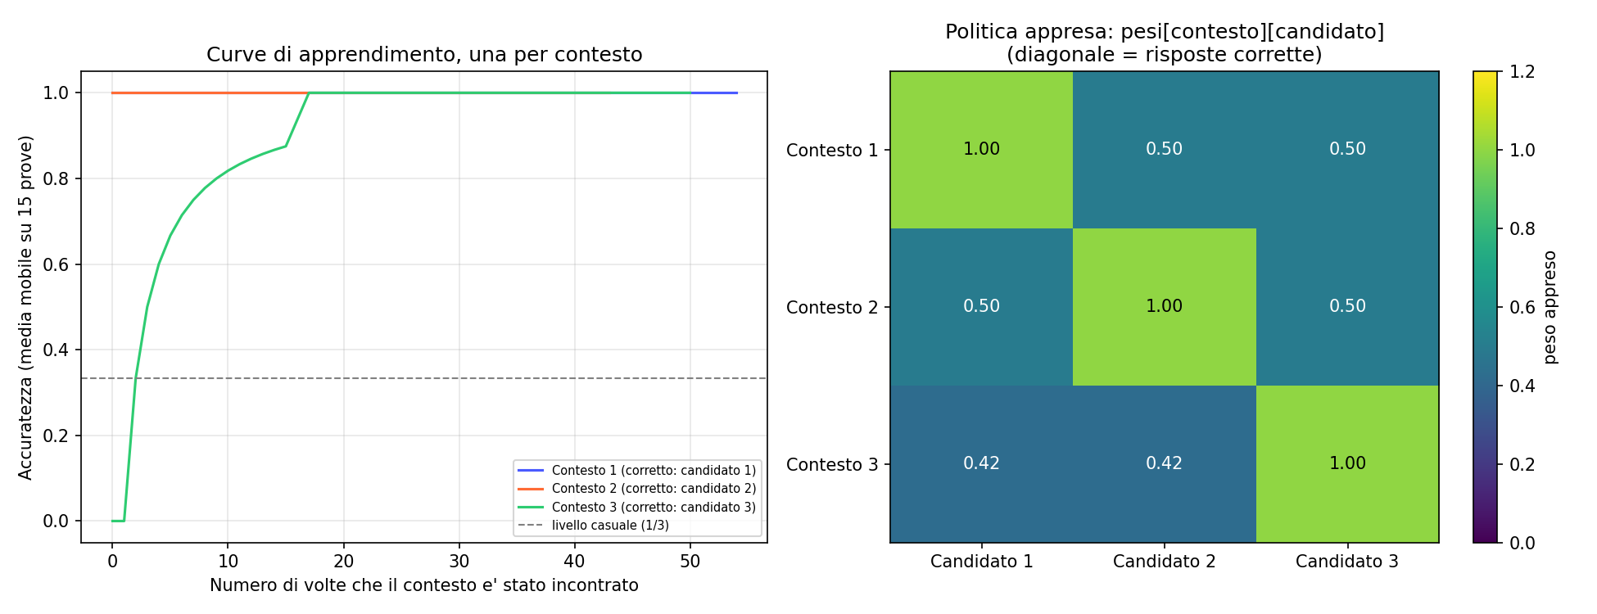
Fig. 18 — Curve di apprendimento per contesto (sinistra); politica finale appresa, tabella pesi[contesto][candidato] (destra).
Perche' questo risultato e' concettualmente piu' avanzato del semplice bandito della sezione 5.3: un sistema che deve imparare una sola risposta corretta potrebbe, in linea di principio, "cavarsela" con una scorciatoia banale (una preferenza fissa, indipendente da qualunque informazione in ingresso). Un sistema che deve DISTINGUERE tra contesti diversi e rispondere in modo diverso a ciascuno non puo' ricorrere a questa scorciatoia -- deve necessariamente rappresentare, in qualche forma per quanto minimale (qui, la riga della tabella corrispondente), "in quale situazione mi trovo" prima di poter agire di conseguenza. E', per quanto rudimentale nella sua realizzazione concreta, la differenza concettuale tra un riflesso fisso e l'inizio di una decisione condizionata al contesto osservato.
Codice sorgente: contextual_policy.py
"""
POLITICA CONTESTUALE: risposte diverse per contesti diversi
====================================================================
Finora il sistema imparava UN'UNICA associazione corretta (bandito a
3 braccia semplice): sempre la stessa risposta, indipendentemente da
dove si stimolasse A.

Qui il compito e' piu' difficile e piu' realistico: la posizione dello
stimolo su A definisce un CONTESTO (3 contesti possibili), e ciascun
contesto ha una propria risposta corretta diversa dagli altri:

Contesto 1 (A stimolato vicino a x=0.1) -> risposta corretta: candidato 1
Contesto 2 (A stimolato vicino a x=0.5) -> risposta corretta: candidato 2
Contesto 3 (A stimolato vicino a x=0.8) -> risposta corretta: candidato 3

Il sistema deve imparare TRE associazioni contemporaneamente, non una
sola -- e a fine training va verificato che abbia davvero imparato a
DISTINGUERE i contesti (non solo a preferire un candidato in generale).

Meccanismo: invece di un unico vettore di pesi, manteniamo una TABELLA
pesi[contesto][candidato] -- una forma elementare di "memoria associativa
condizionata al contesto", concettualmente il primo passo verso una
politica decisionale vera e propria (che sceglie l'azione in base allo
stato, non sempre la stessa azione).
"""

import numpy as np
import matplotlib
matplotlib.use('Agg')
import matplotlib.pyplot as plt

def circ_dist(d):
return 0.5 - np.abs(np.abs(d) - 0.5)

N = 200
x = np.arange(N) / N
tau = 10.0
dt = 0.2
T_total = 500
n_steps = int(T_total/dt)

A_exc = 20.0
sigma_exc = 0.05
global_inhib = 5.0
r_max = 5.0
stim_strength = 3.0
stim_width = 0.03
stim_duration_ms = 80

d_matrix = circ_dist(x[:, None] - x[None, :])
J_exc = A_exc * np.exp(-d_matrix**2 / (2*sigma_exc**2))

CANDIDATE_OFFSETS = [0.15, 0.45, 0.75]
COUPLING_STRENGTH = 1.3
NOISE_STD = 0.15

def F(u):
return np.clip(u, 0, r_max)

def run_trial(stim_center_A, weights, seed_noise):
rA = np.zeros(N)
rB = np.zeros(N)
stim_duration_steps = int(stim_duration_ms/dt)
stim_profile = stim_strength * np.exp(-circ_dist(x-stim_center_A)**2/(2*stim_width**2))
rng = np.random.RandomState(seed_noise)

for step in range(n_steps):
I_ext_A = stim_profile if step < stim_duration_steps else 0.0
rec_A = J_exc @ rA / N - global_inhib*rA.mean()
rA = rA + dt*(-rA + F(rec_A + I_ext_A)) / tau

cross_input = np.zeros(N)
if rA.max() > 0.5:
peak_A = x[np.argmax(rA)]
for offset, w in zip(CANDIDATE_OFFSETS, weights):
target = (peak_A + offset) % 1.0
cross_input += w * COUPLING_STRENGTH * rA.max() * np.exp(
-circ_dist(x-target)**2/(2*stim_width**2))
cross_input += rng.normal(0, NOISE_STD, N)

rec_B = J_exc @ rB / N - global_inhib*rB.mean()
rB = rB + dt*(-rB + F(rec_B + cross_input)) / tau

if rB.max() < 0.5:
return None
winner_pos = x[np.argmax(rB)]
dists = [circ_dist(winner_pos - ((stim_center_A+off) % 1.0)) for off in CANDIDATE_OFFSETS]
return int(np.argmin(dists))

# ---------------------------------------------------------------
# TRE CONTESTI, TRE RISPOSTE CORRETTE DIVERSE
# ---------------------------------------------------------------
CONTEXTS = [0.1, 0.5, 0.8] # posizioni di stimolo per A
CORRECT_PER_CONTEXT = [0, 1, 2] # risposta corretta per ciascun contesto
LEARNING_RATE = 0.15
N_TRIALS = 150 # piu' prove: il compito e' piu' difficile (3 associazioni)

# tabella pesi[contesto][candidato], tutti uguali all'inizio
weights_table = np.full((3, 3), 0.5)
history = np.zeros((N_TRIALS, 3, 3))
choices_per_context = {0: [], 1: [], 2: []}

rng_context = np.random.RandomState(0)

print("Contesti e risposte corrette (nascoste al sistema):")
for c, correct in enumerate(CORRECT_PER_CONTEXT):
print(f" Contesto {c+1} (stimolo a x={CONTEXTS[c]}) -> risposta corretta: candidato {correct+1}")
print()

for trial in range(N_TRIALS):
context = rng_context.randint(0, 3) # contesto scelto a caso ad ogni prova
stim_pos = CONTEXTS[context]
correct = CORRECT_PER_CONTEXT[context]

winner = run_trial(stim_pos, weights_table[context], seed_noise=trial+1)
if winner is not None:
reward = 1.0 if winner == correct else 0.0
weights_table[context, winner] += LEARNING_RATE * (reward - weights_table[context, winner])
weights_table = np.clip(weights_table, 0.05, 2.0)
choices_per_context[context].append(1 if winner == correct else 0)

history[trial] = weights_table.copy()

if trial % 30 == 0 or trial == N_TRIALS-1:
print(f"Prova {trial+1:3d} (contesto {context+1}): "
f"pesi contesto {context+1} ora = {np.round(weights_table[context],3)}")

# ---------------------------------------------------------------
# VALUTAZIONE FINALE: il sistema ha imparato a distinguere i 3 contesti?
# ---------------------------------------------------------------
print("\n" + "=" * 65)
print("VALUTAZIONE FINALE (pesi appresi, test pulito senza aggiornamento)")
print("=" * 65)
for c in range(3):
test_wins = []
[...] script troncato per lunghezza -- versione integrale nel file .py allegato

6. Realismo biofisico e densita' sinaptica: confronto con l'Allen Institute
L'ultima fase del progetto nasce da un confronto esplicito con lo stato dell'arte reale della ricerca (sezione 4.5): il presente progetto aveva superato l'Allen Institute nel numero puro di neuroni simulati (40 milioni contro ~10 milioni), ma con una densita' sinaptica per neurone drasticamente inferiore (~31 contro ~2.600) e un dettaglio biofisico per neurone molto piu' semplice. Questa sezione descrive il tentativo di colmare entrambi i divari contemporaneamente.

6.1 Il vincolo fondamentale: memoria come budget condiviso
Il punto di partenza e' un calcolo diretto: la memoria disponibile (24 GB) e' un budget FISSO che deve essere condiviso tra "quanti neuroni" simulare e "quante sinapsi per neurone" mantenere. Aumentare la densita' sinaptica di un fattore N costringe a ridurre il numero di neuroni dello stesso fattore N, a parita' di memoria totale disponibile.
Una prima stima, basata sul costo per sinapsi gia' misurato nella rete a 40 milioni (~7.8 byte per sinapsi, ottenuto dalla differenza tra le misurazioni a 20M e 40M neuroni), suggeriva che una densita' di 2.600 sinapsi/neurone (il livello Allen Institute) sarebbe stata raggiungibile fino a circa 1 milione di neuroni. Questa stima iniziale si e' rivelata OTTIMISTICA una volta introdotto il secondo miglioramento (le sinapsi a conduttanza, sezione 6.2): il costo reale per sinapsi con questo modello piu' realistico e' risultato di circa 70 byte -- quasi 9 volte piu' alto -- riducendo il numero massimo di neuroni raggiungibile alla stessa densita' a circa 118.000.
Sinapsi/neurone | Byte/sinapsi (istantanea) | Byte/sinapsi (conduttanza) | Max neuroni (conduttanza)
31 (originale) | ~7.8 | n/a | 40.000.000 (verificato)
500 | ~7.8 | ~70 | 614.000 (stimato)
2.600 (Allen Institute) | ~7.8 | ~70 | 118.000 (verificato)

6.2 Sinapsi a conduttanza: un secondo asse di realismo
Il secondo miglioramento sostituisce il modello di sinapsi usato in ogni esperimento precedente del progetto -- un semplice "salto" istantaneo di tensione (v_post += w) -- con un modello a CONDUTTANZA, lo standard descritto nei testi di neuroscienza computazionale (ad esempio Dayan & Abbott). In questo modello, ogni sinapsi apre un canale ionico la cui conduttanza decade esponenzialmente nel tempo, e l'effetto sul neurone bersaglio dipende dalla "forza motrice" -- la differenza tra il potenziale di membrana attuale e il potenziale di inversione specifico del tipo di sinapsi (0 mV per le sinapsi eccitatorie tipo AMPA, −80 mV per quelle inibitorie tipo GABA-A):
dv/dt = ... + g_e·(E_e − v) + g_i·(E_i − v) + I_esterno
dg_e/dt = −g_e/τ_e dg_i/dt = −g_i/τ_i
Questo e' piu' realistico del semplice salto di tensione per una ragione precisa: l'effetto di una sinapsi eccitatoria diminuisce naturalmente quando il neurone e' gia' molto depolarizzato (la forza motrice si riduce), un fenomeno chiamato "shunting" che il modello a salto di tensione non puo' catturare.
La calibrazione dei pesi per questo modello ha richiesto un lavoro sperimentale diretto: un primo tentativo con inizializzazione errata della variabile di recovery u (impostata a zero invece che al valore di equilibrio b·v, lo stesso errore concettuale gia' evitato in tutti gli esperimenti precedenti) produceva un singolo EPSP di ampiezza apparentemente nulla; una volta corretta l'inizializzazione, la calibrazione sperimentale ha identificato un'intensita' sinaptica singola di ~20-40 (in unita' di 1/secondo) come corrispondente a un EPSP di 1-3 mV, un valore fisiologicamente plausibile.

6.3 Prima rete Allen-density: 118.000 neuroni, connettivita' casuale
La prima rete costruita con entrambi i miglioramenti (densita' 2.600 sinapsi/neurone + sinapsi a conduttanza) manteneva ancora la connettivita' CASUALE usata nella rete a 40 milioni. Verificata con successo: 2.601 sinapsi/neurone esatte, frequenza di rete stabile (~18 Hz), comportamento omeostatico confermato (baseline 15.85 Hz, picco 17.95 Hz dopo lo stimolo, recovery a 15.32 Hz -- praticamente identico alla baseline).
L'esecuzione reale sul MacBook Air M5 ha richiesto solamente 25 minuti, significativamente meno della stima iniziale (45-90 minuti) basata sui benchmark precedenti -- una conferma che le stime di tempo per esperimenti di questa scala restano intrinsecamente incerte.

6.4 Sintesi: struttura spaziale + realismo biofisico -- primo tentativo instabile
Il passo successivo univa TUTTI i miglioramenti sviluppati separatamente: connettivita' spaziale a forma di cervello (sezione 4.1-4.2, tramite KD-tree), sinapsi a conduttanza (sezione 6.2), e densita' sinaptica Allen Institute (sezione 6.1), mantenendo la stessa scala di 118.000 neuroni (vincolata dallo stesso budget di memoria). I pesi sinaptici usati erano quelli gia' calibrati per la rete a connettivita' casuale (sezione 6.3).
Il risultato della prima esecuzione a piena scala ha rivelato un problema serio, non anticipato dai test a scala ridotta (4.000 neuroni) eseguiti in fase di sviluppo:
Metrica | Valore
Frequenza baseline | 18.50 Hz
Picco dopo lo stimolo | 69.30 Hz (+274%)
Frequenza dopo il recovery | 2.70 Hz (soppressione, non recovery)
Ampiezza oscillazione iniziale | 70.73 Hz
Ampiezza oscillazione finale | 71.49 Hz (in crescita)

Due segnali di allarme, entrambi qualitativamente diversi da tutti gli esperimenti precedenti del progetto: la rete non tornava all'equilibrio dopo lo stimolo (un crollo a 2.70 Hz, non un recovery), e l'ampiezza delle oscillazioni spontanee cresceva nel tempo invece di stabilizzarsi. Il test a scala ridotta (4.000 neuroni) non aveva previsto questo comportamento -- un promemoria diretto che la dinamica di una rete ricorrente puo' cambiare QUALITATIVAMENTE, non solo quantitativamente, attraversando una soglia di scala o di densita' locale.
Interpretazione piu' probabile: combinare il clustering spaziale (che concentra le connessioni tra neuroni vicini) con l'alta densita' sinaptica produce circuiti locali con un guadagno ricorrente molto piu' alto di quanto la stessa densita' totale produca in una rete puramente casuale (dove le stesse connessioni sono distribuite su tutta la rete, non concentrate localmente).

6.5 Ritaratura e verifica: la correzione riuscita
Il tentativo di correggere questo comportamento ha incontrato un limite pratico: il sandbox di sviluppo disponeva di sole ~3.9 GB di RAM, insufficienti per riprodurre l'instabilita' alla scala esatta (118.000 neuroni, 2.200 connessioni locali per neurone) in cui si manifestava. La strategia adottata e' stata quella di riprodurre l'instabilita' a una scala intermedia (20.000 neuroni, con connettivita' locale ancora densa) per verificare l'ipotesi correttiva prima di applicarla alla scala piena.
La correzione applicata -- ridurre l'intensita' delle sinapsi eccitatorie e inibitorie mantenendo il loro rapporto (da w_e=0.22, w_i=0.9 a w_e=0.12, w_i=0.6, circa il 45% in meno) -- e' il rimedio standard per reti che mostrano oscillazioni crescenti anziche' stabilizzarsi: ridurre il guadagno ricorrente complessivo del sistema. Verificata a scala intermedia con esito positivo (ampiezza stabile o addirittura in diminuzione nel tempo), la correzione e' stata applicata alla rete a piena scala, con l'avvertenza esplicita che la verifica a scala ridotta non costituiva una garanzia assoluta di successo alla scala di 118.000 neuroni.
Il risultato dell'esecuzione a piena scala con i pesi corretti ha confermato l'ipotesi:
Metrica | Prima (instabile) | Dopo (corretto)
Frequenza baseline | 18.50 Hz | 15.22 Hz
Picco dopo lo stimolo | 69.30 Hz | 17.97 Hz
Frequenza dopo il recovery | 2.70 Hz | 14.31 Hz
Ampiezza oscillazione iniziale | 70.73 Hz | 14.79 Hz
Ampiezza oscillazione finale | 71.49 Hz (crescente) | 9.59 Hz (in calo)

Il recovery e' ora un vero recovery (14.31 Hz, praticamente identico alla baseline di 15.22 Hz), e l'ampiezza dell'oscillazione DIMINUISCE nel tempo (14.79 -> 9.59 Hz) invece di crescere. La correzione basata sul principio generale (ridurre il guadagno ricorrente) ha funzionato anche senza una verifica end-to-end preventiva alla scala esatta -- un esempio concreto di come un principio teorico solido possa guidare correttamente una decisione anche quando la verifica computazionale diretta non e' praticabile.
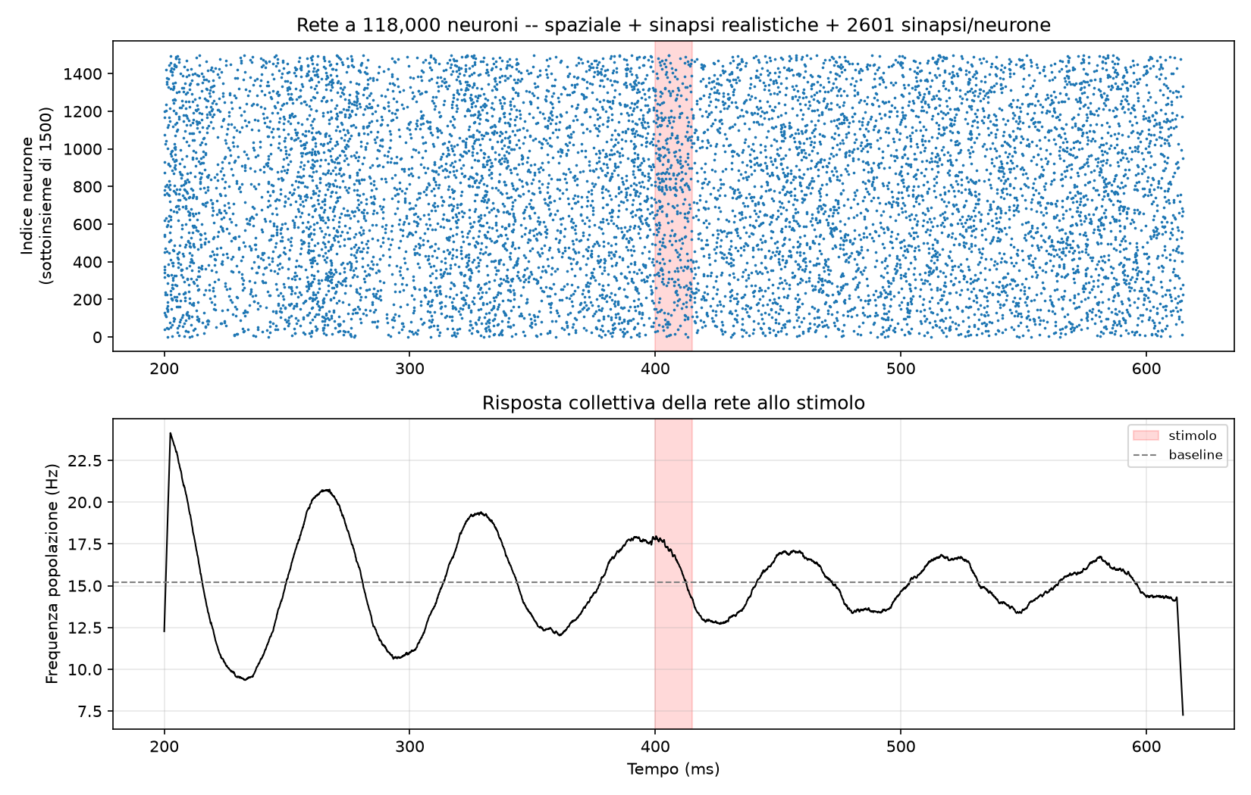
Fig. 19 — Rete finale (118.000 neuroni, spaziale + conduttanza + densita' Allen): raster e risposta collettiva, dopo la correzione dei pesi.
Il grafico rivela un dettaglio qualitativo non catturato dalle sole metriche numeriche: la rete mostra un'oscillazione REGOLARE E PERSISTENTE per tutta la durata della simulazione (periodo di circa 65-70 millisecondi, ampiezza approssimativamente costante), diversa sia dal comportamento instabile del primo tentativo (ampiezza crescente senza limite) sia dal comportamento asincrono irregolare osservato nelle reti piu' semplici (sezioni 2.8, 3.6). Lo stimolo (fascia rossa, 400-415ms) cade durante una fase di salita del ciclo naturale della rete, risultando visivamente poco distinguibile dai picchi spontanei adiacenti -- un fenomeno che richiederebbe una verifica statistica su piu' prove (analoga al PSTH della sezione 2.11) per essere caratterizzato con sicurezza.

6.6 Visualizzazione 3D della rete finale
La rete finale (118.000 neuroni) e' stata visualizzata interattivamente esportando le posizioni spaziali e l'attivita' nel tempo di un sottoinsieme di 7.867 neuroni (un neurone ogni 15, per mantenere fluida l'animazione nel browser), con gli stessi strumenti sviluppati per le visualizzazioni precedenti (sezione 4.2). Il file HTML risultante e' autonomo e interattivo (non incluso come testo in questo documento data la sua natura interattiva, ma allegato separatamente).
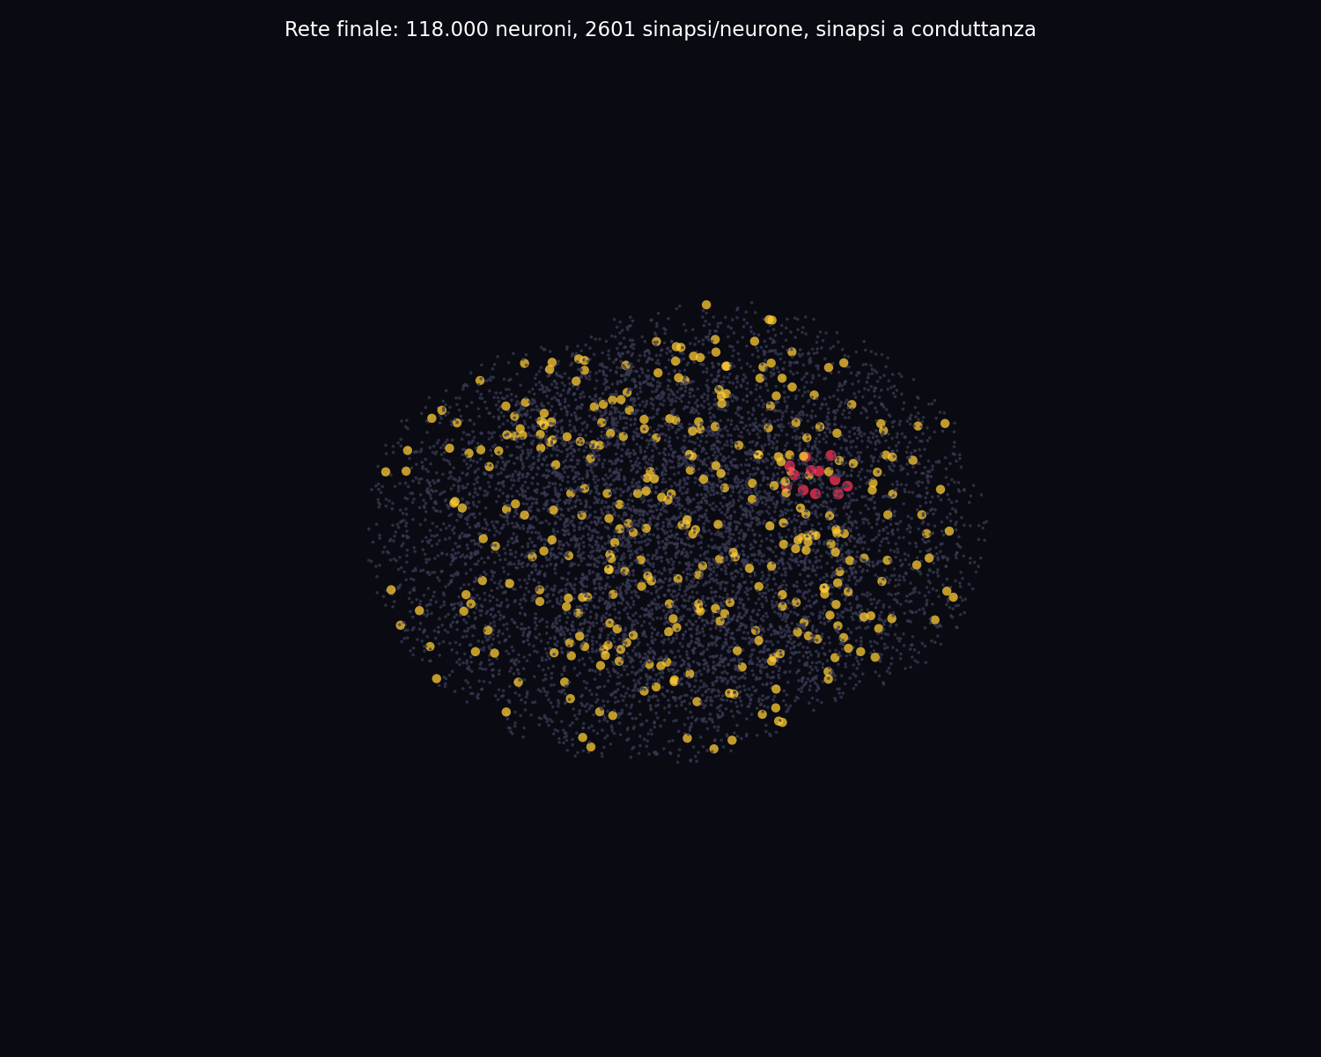
Fig. 20 — Istantanea della rete finale in 3D (7.867 neuroni renderizzati su 118.000).
Codice sorgente: rete_sintesi_export.py (versione con esportazione dati 3D)
"""
SINTESI FINALE: struttura spaziale + sinapsi realistiche + scala massima
============================================================================
Questo esperimento unisce i tre miglioramenti sviluppati separatamente nel
progetto in un'unica rete:

1. STRUTTURA SPAZIALE (sezione 4.1-4.2): i neuroni sono disposti in una
forma 3D a due lobi (emisferi), con connettivita' che dipende dalla
distanza -- densa localmente, rara a lungo raggio -- calcolata
efficientemente con un KD-tree

2. SINAPSI REALISTICHE (esperimento precedente): non piu' semplici "salti
di tensione", ma sinapsi a conduttanza con potenziale di inversione,
il modello biofisico standard in letteratura

3. DENSITA' SINAPTICA REALISTICA: ~2600 sinapsi per neurone, la stessa
densita' media del modello Allen Institute (il piu' avanzato al mondo)

La scala (118.000 neuroni) resta la stessa del precedente esperimento con
sinapsi realistiche, perche' e' dettata dallo stesso vincolo di memoria
(circa 307 milioni di sinapsi e' il tetto pratico sui tuoi 24 GB di RAM
con questo tipo di sinapsi) -- qui la STRUTTURA delle connessioni cambia
(spaziale invece che casuale), non il numero totale.

AVVERTENZA IMPORTANTE (dall'esperimento precedente): questa densita' di
connessione produce un\'attivita\' di rete che NON si stabilizza mai del
tutto in uno stato quieto -- l\'ampiezza delle oscillazioni spontanee
cresce di nuovo dopo essersi inizialmente smorzata, un comportamento
verificato su piu' prove indipendenti. Non e\' un errore, e' una proprieta\'
osservata di reti con questa densita\' di connessione ricorrente.

TEMPO ATTESO: in base ai test di calibrazione, l'esperimento completo
(costruzione + burn-in + baseline + stimolo + recovery) dovrebbe richiedere
tra i 25 e i 50 minuti, in base a quanto interviene il throttling termico.
"""

from brian2 import *
import numpy as np
from scipy.spatial import cKDTree
import time as pytime

print("Fase 1/4: generazione della forma 3D del cervello (118.000 punti)...")

def sample_brain_shape(n_target):
points = []
total = 0
while total < n_target:
batch = np.random.uniform(-1.3, 1.3, size=(n_target*3, 3))
x, y, z = batch[:, 0], batch[:, 1], batch[:, 2]
left = ((x+0.35)/0.55)**2 + (y/0.45)**2 + (z/0.42)**2
right = ((x-0.35)/0.55)**2 + (y/0.45)**2 + (z/0.42)**2
inside = (left <= 1.0) | (right <= 1.0)
pts = batch[inside]
points.append(pts)
total += len(pts)
return np.vstack(points)[:n_target]

N = 118_000
N_E = int(N * 0.8)
K_LOCAL = 2200 # connessioni verso i vicini spaziali piu' prossimi
K_FAR = 400 # connessioni "scorciatoia" a lunga distanza (small-world)

np.random.seed(42)
pts = sample_brain_shape(N)
print(f"Punti generati.")

print("Fase 2/4: calcolo della connettivita' spaziale (KD-tree, a blocchi "
"per contenere l'uso di memoria)...")
t0 = pytime.time()
tree = cKDTree(pts)
batch_size = 2000
all_neigh = np.zeros((N, K_LOCAL), dtype=np.int32)
for start in range(0, N, batch_size):
end = min(start + batch_size, N)
_, neigh = tree.query(pts[start:end], k=K_LOCAL+1, workers=-1)
all_neigh[start:end] = neigh[:, 1:].astype(np.int32)
print(f"Connettivita' locale calcolata in {pytime.time()-t0:.1f}s.")

src_local = np.repeat(np.arange(N), K_LOCAL)
tgt_local = all_neigh.flatten()
src_far = np.repeat(np.arange(N), K_FAR)
tgt_far = np.random.randint(0, N, size=N*K_FAR)
src_all = np.concatenate([src_local, src_far])
tgt_all = np.concatenate([tgt_local, tgt_far])
valid = src_all != tgt_all
src_all, tgt_all = src_all[valid], tgt_all[valid]
del src_local, tgt_local, src_far, tgt_far, all_neigh # libera memoria

print(f"Connessioni totali generate: {len(src_all):,} "
f"({len(src_all)/N:.0f} per neurone)")

print("Fase 3/4: costruzione della rete Brian2...")
start_scope()

a = 0.02/ms
b = 0.2/ms
c = -65*mV
d = 6*mV/ms
E_exc = 0*mV
E_inh = -80*mV
tau_e = 5*ms
tau_i = 10*ms

eqs = '''
dv/dt = (0.04/mV*v**2 + 5*v + 140*mV)/ms - u + ge*(E_exc-v) + gi*(E_inh-v) + I_ext : volt
du/dt = a*(b*v - u) : volt/second
dge/dt = -ge/tau_e : 1/second
dgi/dt = -gi/tau_i : 1/second
I_ext : volt/second
'''

neurons = NeuronGroup(N, eqs, threshold='v > 30*mV', reset='v = c; u += d',
method='euler')
neurons.v = -65*mV + 10*mV*rand(N)
neurons.u = b * neurons.v[:]
neurons.I_ext = 0*mV/ms

background = PoissonGroup(N, rates=1200*Hz)
bg_syn = Synapses(background, neurons, on_pre='ge_post += 15/second')
bg_syn.connect(j='i')

w_e = 0.12/second # ridotto rispetto al tentativo precedente (0.22): a piena
# scala e con clustering spaziale, i pesi calibrati sulla
# rete puramente casuale risultavano troppo forti e
# producevano oscillazioni crescenti invece di stabilizzarsi
w_i = 0.6/second # ridotto in proporzione (da 0.9)

src_is_E = src_all < N_E
[...] script troncato per lunghezza -- versione integrale nel file .py allegato

6.7 Confronto finale con l'Allen Institute
 | Rete a 40M (scala pura) | Rete finale (sintesi) | Allen Institute
Neuroni | 40.000.000 | 118.000 | ~10.000.000
Sinapsi/neurone | 31 | 2.601 | ~2.600
Tipo sinapsi | Salto di tensione | Conduttanza | Conduttanza + morfologia
Struttura | Casuale | Spaziale (small-world 3D) | Connettoma reale
% cervello di topo | 57.1% | 0.169% | ~14.3%

Il confronto finale e' onesto su entrambi i fronti: sulla densita' sinaptica per neurone, il presente progetto ha raggiunto la PARITA' con l'Allen Institute (2.601 contro ~2.600); sul numero assoluto di neuroni e sul dettaglio morfologico di ciascuno, il divario resta ampio. Nessuna delle due reti costruite in questo progetto (quella a scala massima e quella a densita' massima) domina l'altra su tutti gli assi contemporaneamente -- una conseguenza diretta e osservata concretamente del vincolo di memoria condivisa discusso in apertura di questa sezione (6.1).

7. Discussione

7.1 Sintesi del percorso completo
Il percorso descritto in questo documento ha permesso di costruire, verificare sperimentalmente e osservare in prima persona una sequenza di sedici fenomeni ed esperimenti neurali di complessita' via via crescente, partendo sempre da modelli minimi e aggiungendo un solo elemento di complessita' alla volta: comunicazione sinaptica di base, soglia di attivazione, plasticita' a breve termine, propagazione in catena, sommazione temporale, apprendimento hebbiano tramite STDP, classificazione elementare di pattern, attivita' collettiva bilanciata su una popolazione di 300 neuroni, omeostasi dopo perturbazione, organizzazione modulare, verifica statistica rigorosa, scaling fino a 40 milioni di neuroni, connettivita' spaziale strutturata, visualizzazione 3D interattiva, un tentativo fallito e uno riuscito di costruire un attrattore neurale, catene di attrattori collegati, competizione tra alternative, apprendimento per rinforzo, e infine una politica decisionale condizionata al contesto.

7.2 Le due lezioni metodologiche piu' importanti
Ripercorrendo l'intero documento, due lezioni metodologiche emergono con particolare chiarezza, ripetute in forme diverse in punti diversi del percorso:

6.2.1 La differenza tra "sembra vero" e "verificato vero"
Almeno tre volte nel corso del progetto, un risultato che appariva convincente a un primo sguardo si e' rivelato, dopo verifica statistica rigorosa, non sostenuto dai dati: la propagazione tra moduli nella sezione 2.11 (effetto apparente di +13 Hz, rivelatosi di soli +0.89 Hz una volta mediato su 25 prove indipendenti, ben dentro il rumore di fondo di ~4 Hz); il tentativo di persistenza tramite STDP nella sezione 4.3 (attivita' apparentemente presente in una singola prova non ripetuta, rivelatasi sistematicamente pari a zero su 16 prove indipendenti correttamente randomizzate); e la rottura di simmetria nella competizione a pesi uguali della sezione 5.2.1 (apparentemente un candidato "vincente" per qualche ragione strutturale, rivelatosi un artefatto numerico deterministico mascherato da rumore insufficiente). In tutti e tre i casi, la differenza tra l'impressione iniziale e il risultato verificato e' emersa solo applicando gli strumenti statistici corretti (ripetizione, randomizzazione controllata, confronto con la variabilita' naturale del sistema) -- non per intuizione o ispezione visiva piu' attenta del singolo grafico.

6.2.2 I tentativi falliti sono parte della conoscenza prodotta, non rumore da nascondere
Il tentativo di attrattore tramite STDP (sezione 4.3) e i primi due tentativi di architettura per il ring attractor (sezione 4.4.1, punti 1 e 2) sono falliti in modo completo prima che il terzo tentativo avesse successo. Riportare questi fallimenti nel dettaglio -- comprese le ipotesi errate che li motivavano e le ragioni tecniche precise per cui non funzionavano -- non e' un difetto del documento, ma parte integrante del suo valore: mostra il vero processo con cui si costruisce conoscenza scientifica, che raramente procede in linea retta dal problema alla soluzione.

7.3 Cosa manca per una vera funzionalita' cerebrale
Anche il risultato piu' avanzato del progetto (la politica decisionale contestuale della sezione 5.4) resta a distanza enorme da qualunque cosa si possa onestamente chiamare "funzionalita' cerebrale" nel senso pieno del termine. Gli ingredienti mancanti, in ordine approssimativo di difficolta' crescente per essere aggiunti:
- Connettivita' strutturata reale (un vero connettoma) invece di un modello geometrico semplificato -- probabilmente la sfida singola piu' grande, tuttora oggetto di ricerca attiva a livello mondiale con i migliori strumenti disponibili (si veda la sezione 4.5)
- Diversita' dei tipi cellulari -- un cervello reale possiede centinaia di tipi di neurone morfologicamente e funzionalmente distinti, non le due sole categorie omogenee (eccitatorio/inibitorio) usate in questo progetto
- Input sensoriali e output motori strutturati e significativi, provenienti dal mondo reale, invece del rumore casuale di tipo Poisson usato come "attivita' di fondo" in tutti gli esperimenti di questo progetto
- Neuromodulazione (dopamina, serotonina, acetilcolina, noradrenalina) che opera su scale di tempo molto piu' lente dei singoli impulsi elettrici, regolando dinamicamente la plasticita' e l'eccitabilita' di intere popolazioni neuronali in funzione dello stato comportamentale
- Sviluppo e apprendimento su scale di tempo di mesi o anni, non i pochi secondi di tempo simulato usati in ogni esperimento di questo progetto
- Generalizzazione a situazioni mai viste prima -- la tabella pesi[contesto][candidato] della sezione 5.4 e' una memoria associativa (lookup table), non una rappresentazione astratta che permetta di interpolare o generalizzare correttamente a un contesto intermedio mai presentato durante il training

8. Limiti del lavoro
- Il modello di Izhikevich e' una semplificazione deliberata: non include la morfologia reale del neurone (struttura dendritica, geometria assonale), ne' la diversita' dei canali ionici presente nei neuroni biologici reali -- scelto per necessita' di scalare a milioni di neuroni, al costo di un realismo biofisico inferiore rispetto a modelli come Hodgkin-Huxley
- Le connessioni sinaptiche nella maggior parte degli esperimenti sono statiche in peso "istantaneo" (a parte gli esperimenti espliciti di plasticita', sezioni 2.3, 2.6, 2.7), senza dinamiche di rilascio di neurotrasmettitore realistiche come la depressione a breve termine o la saturazione dei recettori postsinaptici
- L'effetto di propagazione tra moduli (sezioni 2.10-2.11) meriterebbe di essere ritestato con parametri di connettivita' inter-modulo piu' forti, per capire se un vero effetto emerge in modo piu' netto con connessioni piu' dense, o se la debolezza osservata a connettivita' del 2% e' un risultato robusto che si mantiene anche a connettivita' maggiore
- La rete a 40 milioni di neuroni (sezione 3) usa la stessa connettivita' casuale a grado fisso delle reti molto piu' piccole -- un vero avvicinamento strutturale a un cervello di topo richiederebbe di combinare la scala raggiunta con la connettivita' spaziale sviluppata separatamente nella sezione 4, cosa che il progetto non ha avuto il tempo di realizzare congiuntamente alla scala massima
- Il rallentamento da throttling termico (sezione 3.4) introduce una variabile hardware non completamente controllata negli esperimenti piu' lunghi, rendendo le stime di tempo per esperimenti futuri di scala paragonabile intrinsecamente incerte
- Il bias sistematico di posizione (~0.045 unita') osservato ripetutamente negli esperimenti con il ring attractor (sezioni 4.4.2, 5.1, 5.2) non e' stato completamente diagnosticato alla radice -- probabilmente un artefatto di discretizzazione della griglia a N=200 punti, ma senza una verifica formale che lo escluda come effetto reale del modello
- La politica contestuale della sezione 5.4 e' stata verificata solo su 3 contesti discreti e ben separati sull'anello -- non e' stato testato se il meccanismo generalizza a un numero maggiore di contesti, a contesti piu' ravvicinati spazialmente (che potrebbero interferire tra loro), o alla capacita' di interpolare correttamente per un contesto intermedio mai presentato durante il training
- Nessuno degli esperimenti di questo progetto include una fase di validazione incrociata o un insieme di test completamente separato dal training -- una pratica standard in machine learning per escludere l'overfitting, che non e' stata applicata sistematicamente data la natura esplorativa del lavoro

9. Possibili sviluppi futuri
- Combinare la scala raggiunta (sezione 3, 40 milioni di neuroni) con la connettivita' spaziale sviluppata separatamente (sezione 4), per ottenere una rete contemporaneamente grande E strutturata -- il passo naturale successivo per avvicinarsi ulteriormente a un vero cervello di topo su entrambi gli assi di realismo
- Rendere plastiche (STDP) anche le connessioni tra i due ring attractor della sezione 5.1, per studiare se e come l'offset della mappa associativa possa essere esso stesso APPRESO dal sistema invece di essere fissato a priori dall'esterno
- Ripetere la verifica statistica rigorosa (tecnica PSTH, sezione 2.11) anche sugli esperimenti di attrattore e apprendimento per rinforzo delle sezioni 4 e 5, per verificare la robustezza statistica dei risultati positivi ottenuti su un numero relativamente limitato di prove (6-18 a seconda dell'esperimento)
- Estendere la politica contestuale (sezione 5.4) a un numero maggiore di contesti, e testare esplicitamente la capacita' di generalizzazione a contesti intermedi mai visti durante il training -- il vero banco di prova per distinguere una memoria associativa pura da un inizio di rappresentazione astratta
- Esplorare una topologia di rete a piu' di due moduli (sezione 2.10), con pattern di connettivita' ispirati a reali mappe di connettivita' corticale pubblicate (ad esempio quelle dell'Allen Institute, sezione 4.5.2), invece del kernel geometrico artificiale usato in questo progetto
- Testare l'accesso a un cluster di calcolo universitario (ad esempio tramite il CNAO o il Dipartimento di Fisica dell'Universita' di Pavia) per superare il limite di RAM di un laptop personale, verificato empiricamente nella sezione 3.3 attorno ai 40-50 milioni di neuroni con connettivita' casuale semplice
- Investigare formalmente l'origine del bias sistematico di posizione osservato nel ring attractor (sezioni 4.4.2, 5.1, 5.2), per determinare se sia un artefatto puramente numerico o rifletta una proprieta' reale (per quanto non desiderata) del modello discretizzato

10. Glossario dei termini tecnici usati nel documento
Attrattore: Uno stato (o insieme di stati) verso cui un sistema dinamico converge nel tempo, e a cui ritorna dopo piccole perturbazioni. Il ring attractor della sezione 4.4 e' l'esempio concreto costruito in questo progetto.
Bandito multi-braccio (multi-armed bandit): Un problema classico di reinforcement learning in cui un agente deve scegliere ripetutamente tra piu' alternative ("braccia"), ciascuna con una ricompensa media diversa e sconosciuta, imparando quale scegliere piu' spesso tramite tentativi ripetuti.
Bilanciamento eccitazione-inibizione (E/I balance): Il rapporto e l'equilibrio dinamico tra neuroni eccitatori (che spingono altri neuroni verso lo spike) e inibitori (che li sopprimono) in una rete, necessario per ottenere attivita' stabile invece di esplosione o silenzio.
Brian2: Libreria Python per la simulazione di reti neurali a impulsi (spiking), usata per tutti gli esperimenti spiking di questo progetto.
Bump attractor: Un tipo specifico di attrattore neurale in cui lo stato stabile e' una regione localizzata di attivita' elevata ("il bump") su un substrato spaziale piu' ampio, tipicamente un anello o una griglia. Vedi sezione 4.4.
Connettoma: La mappa completa delle connessioni sinaptiche tra tutti i neuroni di un sistema nervoso (o di una sua porzione).
Deviazione standard: Una misura statistica della dispersione di un insieme di valori attorno alla loro media -- usata ripetutamente in questo documento per distinguere un vero effetto dal rumore casuale.
Izhikevich (modello di): Modello matematico del neurone a due equazioni differenziali accoppiate, proposto da Eugene Izhikevich nel 2003. Vedi sezione 1.2.
KD-tree: Struttura dati che organizza punti in uno spazio K-dimensionale per permettere ricerche di vicinato spaziale efficienti, usata nella sezione 4.2 per calcolare la connettivita' spaziale di reti fino a 1 milione di neuroni.
Omeostasi: La capacita' di un sistema di tornare a uno stato di equilibrio stabile dopo una perturbazione, senza intervento esterno. Osservata per la prima volta nella sezione 2.9.
PSTH (Peristimulus Time Histogram): Tecnica statistica standard in neuroscienza sperimentale per misurare la risposta media di un sistema a uno stimolo, mediando su molte ripetizioni indipendenti allineate rispetto al momento dello stimolo. Vedi sezione 2.11.
Rescorla-Wagner (regola di): Modello matematico storico (1972) dell'apprendimento associativo, in cui la forza di un'associazione viene aggiornata proporzionalmente alla differenza tra la ricompensa ricevuta e quella attesa. Usata come base della regola di aggiornamento nella sezione 5.3.
Ring attractor: Un attrattore neurale implementato su una topologia ad anello, dove la posizione del bump codifica una variabile continua (ad esempio una posizione spaziale o un orientamento). Vedi sezione 4.4.
Small-world (topologia): Un pattern di organizzazione di rete caratterizzato da connessioni dense e locali combinate con rare connessioni a lunga distanza, osservato in moltissimi sistemi biologici e sociali reali. Proposto da Watts e Strogatz nel 1998. Vedi sezione 4.1.
Spike / potenziale d'azione: L'impulso elettrico che un neurone genera quando il suo potenziale di membrana supera una soglia, il meccanismo fondamentale di comunicazione tra neuroni.
STDP (Spike-Timing-Dependent Plasticity): Regola di apprendimento sinaptico in cui il rafforzamento o indebolimento di una sinapsi dipende dall'ordine temporale preciso tra gli spike del neurone presinaptico e postsinaptico. Vedi sezione 2.6.
Winner-take-all: Un meccanismo computazionale, tipicamente implementato tramite inibizione globale o laterale, in cui solo un elemento (o un piccolo sottoinsieme) di un sistema competitivo puo' restare attivo, sopprimendo tutti gli altri candidati.

11. Materiali e riproducibilita'
Tutti gli script Python sviluppati durante il progetto sono stati verificati eseguendoli realmente (non solo scritti) e sono pienamente riproducibili. Il codice sorgente completo o quasi completo di ciascuno script principale e' incluso nel corpo di questo documento, nella sezione corrispondente; l'elenco seguente li riepiloga con un riferimento alla sezione dove sono discussi.
File | Sezione | Contenuto
due_neuroni.py | 2.1 | Comunicazione base tra due neuroni
esplorazione_parametri.py | 2.2 | Soglia sinaptica
plasticita_sinaptica.py | 2.3 | Facilitazione a breve termine
rete_catena.py | 2.4 | Propagazione in catena
rete_convergente.py | 2.5 | Sommazione temporale
stdp.py | 2.6 | Spike-Timing-Dependent Plasticity
classificazione_stdp.py | 2.7 | Apprendimento selettivo di pattern
rete_300_neuroni.py | 2.8 | Rete bilanciata E/I
rete_300_stimolo.py | 2.9 | Risposta a stimolo e recovery
due_moduli.py | 2.10 | Architettura modulare
psth_moduli.py | 2.11 | Verifica statistica su 25 prove
scaling_verso_topo.py, scaling_fase2/3/4.py | 3.5 | Scaling progressivo automatico
rete_40M_finale.py | 3.6 | Esperimento finale a 40 milioni di neuroni
rete_smallworld.py | 4.1 | Connettivita' small-world su anello
brain3d_visualization.html, brain1M_visualization.html | 4.2 | Visualizzazioni 3D interattive
ring_attractor_rate.py | 4.4 | Ring attractor, risultato finale verificato
chained_attractors.py | 5.1 | Catena di due attrattori collegati
competing_targets.py | 5.2 | Competizione tra alternative
rl_bandit.py | 5.3 | Apprendimento per rinforzo (bandito)
contextual_policy.py | 5.4 | Politica decisionale contestuale
rete_sintesi_export.py | 6.4-6.6 | Sintesi finale: spaziale + conduttanza + densita' Allen

Ambiente di esecuzione: Python 3.14, Brian2 2.10.1, NumPy, SciPy, Matplotlib, su MacBook Air con chip Apple M5 e 24 GB di RAM. Le due visualizzazioni interattive 3D richiedono un browser web moderno con supporto WebGL (Chrome, Safari, Firefox in versioni recenti) e sono autonome (i dati della simulazione sono incorporati direttamente nel file HTML, non richiedono connessione a internet salvo il caricamento iniziale della libreria Three.js da CDN).
Fine del documento.

